СОГЛАСОВАНО:
Генеральный директор
ООО «Эпицентр»

_____________________А.С. Дяченко

«___» ________________2026 г.


ОБОСНОВЫВАЮЩИЕ МАТЕРИАЛЫ К СХЕМЕ ТЕПЛОСНАБЖЕНИЯ МУНИЦИПАЛЬНОГО ОБРАЗОВАНИЯ «ЛЕСКОЛОВСКОЕ СЕЛЬСКОЕ ПОСЕЛЕНИЕ» ВСЕВОЛОЖСКОГО МУНИЦИПАЛЬНОГО РАЙОНА ЛЕНИНГРАДСКОЙ ОБЛАСТИ ДО 2035 ГОДА
Глава 1. Существующее положение в сфере производства, передачи и потребления тепловой энергии для целей теплоснабжения

2026 год
Оглавление
Введение 9
Глава 1. Существующее положение в сфере производства, передачи и потребления тепловой энергии для целей теплоснабжения 11
1.1. Функциональная структура теплоснабжения 11
1.1.1. Функциональная схема централизованного теплоснабжения Лесколовского СП 14
1.1.2. Описание эксплуатационных зон деятельности теплоснабжающих и теплосетевых организаций и описание структуры договорных отношений между ними 15
1.1.3. Описание структуры договорных отношений между теплоснабжающими теплосетевыми организациями 15
1.1.4. Описание зон действия производственных источников тепловой энергии 15
1.1.5. Описание зон действия индивидуального теплоснабжения. 15
1.2. Источники тепловой энергии. 16
1.2.1.Структура и технические характеристики источников тепловой энергии 16
1.2.2. Параметры установленной тепловой мощности теплофикационного оборудования и теплофикационных установок 19
1.2.3. Ограничения тепловой мощности и параметры располагаемой тепловой мощности 20
1.2.4. Объем потребления тепловой энергии (мощности) и теплоносителя на собственные и хозяйственные нужды в отношении источников тепловой энергии и параметры тепловой мощности нетто 21
1.2.5. Сроки ввода в эксплуатацию основного оборудования, год последнего освидетельствования при допуске к эксплуатации после ремонта, год продления ресурса и мероприятия по продлению ресурса. 22
1.2.6. Способы учета тепла, отпущенного в тепловые сети 22
1.2.7. Статистика отказов и восстановлений оборудования источников тепловой энергии 22
1.2.8. Предписания надзорных органов по запрещению дальнейшей эксплуатации источников тепловой энергии 22
1.2.9. Перечень источников тепловой энергии и (или) оборудования (турбоагрегатов), входящего в их состав (для источников тепловой энергии, функционирующих в режиме комбинированной выработки электрической и тепловой энергии), которые отнесены к объектам, электрическая мощность которых поставляется в вынужденном режиме в целях обеспечения надежного теплоснабжения потребителей 23
1.3. Тепловые сети, сооружения на них и тепловые пункты. 23
1.3.1. Описание структуры тепловых сетей от каждого источника тепловой энергии, от магистральных выводов до центральных тепловых пунктов (если таковые имеются) или до ввода в жилой квартал или промышленный объект с выделением сетей горячего водоснабжения. 23
1.3.2. Электронные и (или) бумажные карты (схемы) тепловых сетей в зонах действия источников тепловой энергии. 26
1.3.3. Параметры тепловых сетей, включая год начала эксплуатации, тип изоляции, тип компенсирующих устройств, тип прокладки, краткую характеристику грунтов в местах прокладки с выделением наименее надежных участков, определением их материальной характеристики и тепловой нагрузки потребителей, подключенных к таким участкам 26
1.3.4. Описание типов и количества секционирующей и регулирующей арматуры на тепловых сетях 32
1.3.5. Описание типов и строительных особенностей тепловых пунктов, тепловых камер и павильонов 33
1.3.6. Описание графиков регулирования отпуска тепла в тепловые сети с анализом их особенностей 33
1.3.7. Статистика отказов тепловых сетей (аварий, инцидентов) за последние 5 лет. 37
1.3.8. Статистика восстановлений (аварийно-восстановительных ремонтов) тепловых сетей и среднее время, затраченное на восстановление работоспособности тепловых сетей, за последние 5 лет. 37
1.3.9. Описание процедур диагностики состояния тепловых сетей и планирования капитальных (текущих) ремонтов 38
1.3.10. Описание периодичности и соответствия техническим регламентам и иным обязательным требованиям процедур летних ремонтов с параметрами и методами испытаний (гидравлических, температурных, на тепловые потери) тепловых сетей. 38
1.3.11. Описание нормативов технологических потерь при передаче тепловой энергии (мощности), теплоносителя, включаемых в расчет отпущенных тепловой энергии (мощности) и теплоносителя. 44
1.3.12. Оценка фактических потерь тепловой энергии и теплоносителя при передаче тепловой энергии и теплоносителя по тепловым сетям за последние 3 года 53
1.3.13. Предписания надзорных органов по запрещению дальнейшей эксплуатации участков тепловой сети и результаты их исполнения. 53
1.3.14. Описание наиболее распространенных типов присоединений теплопотребляющих установок потребителей к тепловым сетям, определяющих выбор и обоснование графика регулирования отпуска тепловой энергии потребителям 53
1.3.15. Сведения о наличии коммерческого приборного учета тепловой энергии, отпущенной из тепловых сетей потребителям, и анализ планов по установке приборов учета тепловой энергии и теплоносителя. 54
1.3.16. Анализ работы диспетчерских служб теплоснабжающих (теплосетевых) организаций и используемых средств автоматизации, телемеханизации и связи. 54
1.3.17. Уровень автоматизации и обслуживания центральных тепловых пунктов, насосных станций. 54
1.3.18. Сведения о наличии защиты тепловых сетей от превышения давления 54
1.3.19. Перечень выявленных бесхозных тепловых сетей и обоснование выбора организации, уполномоченной на них эксплуатации. 55
1.3.20. Данные энергетических характеристик тепловых сетей (при их наличии) 55
1.4. Зоны действия источников тепловой энергии 56
1.4.1. Описание существующих зон действия источников тепловой энергии во всех системах теплоснабжения на территории поселения, включая перечень котельных, находящихся в зоне эффективного радиуса теплоснабжения источников комбинированной выработки тепловой и электрической энергии 56
1.5. Тепловые нагрузки потребителей тепловой энергии, групп потребителей тепловой энергии в зонах действия источников тепловой энергии 59
1.5.1. Описание значений спроса на тепловую мощность в расчетных элементах территориального деления 59
1.5.2. Описание значений расчетных тепловых нагрузок на коллекторах источников тепловой энергии 59
1.5.3. Описание случаев и условий применения отопления жилых помещений в многоквартирных домах с использованием индивидуальных квартирных источников тепловой энергии 59
1.5.4. Описание величины потребления тепловой энергии в расчетных элементах территориального деления за отопительный период и за год в целом 59
1.5.5. Описание существующих нормативов потребления тепловой энергии для населения на отопление и горячее водоснабжение 60
1.5.6. Описание значений тепловых нагрузок, указанных в договорах теплоснабжения 61
1.5.7. Описание сравнения величины договорной и расчетной тепловой нагрузки по зоне действия каждого источника тепловой энергии 67
1.6. Балансы тепловой мощности и тепловой нагрузки в зонах действия источников тепловой энергии 68
1.6.1. Описание балансов установленной, располагаемой тепловой мощности и тепловой мощности нетто, потерь тепловой мощности в тепловых сетях и расчетной тепловой нагрузки по каждому источнику тепловой энергии 68
1.6.2. Описание резервов и дефицитов тепловой мощности нетто по каждому источнику тепловой энергии 70
1.6.3. Описание гидравлических режимов, обеспечивающие передачу тепловой энергии от источника до самого удаленного потребителя и характеризующие существующие возможности (резервы и дефициты по пропускной способности) передачи тепловой энергии от источника к потребителю 70
1.6.4. Описание причин возникновения дефицитов тепловой мощности и последствий влияния дефицитов на качество теплоснабжения 52
1.6.5. Описание резервов тепловой мощности нетто источников тепловой энергии и возможности расширения технологических зон действия источников с резервами тепловой мощности нетто в зоны действия с дефицитом тепловой мощности 52
1.7. Балансы теплоносителя 73
1.7.1. Утвержденные балансы производительности водоподготовительных установок и максимального потребления теплоносителя в теплоиспользующих установках потребителей в перспективных зонах действия систем теплоснабжения и источников тепловой энергии, в том числе работающих на единую тепловую сеть 81
1.7.2. Утвержденные балансы производительности водоподготовительных установок теплоносителя для тепловых сетей и максимального потребления теплоносителя в аварийных режимах систем теплоснабжения. 81
1.8. Топливные балансы источников тепловой энергии и система обеспечения топливом 82
1.8.1. Описание видов и количества используемого основного топлива для каждого источника тепловой энергии 82
1.8.2. Описание видов и количества используемого резервного и аварийного топлива для каждого источника тепловой энергии 85
1.8.3. Описание особенностей характеристик топлив в зависимости от мест поставки 85
1.8.4. Описание использования местных видов топлива. 85
1.9. Надежность теплоснабжения. 86
1.9.1. Методика оценки надежности и показатели надежности 86
1.9.2. Поток отказов (частота отказов) участков тепловых сетей. 89
1.9.3. Частота отключений потребителей. 89
1.9.4. Поток (частота) и время восстановления теплоснабжения потребителей после отключений. 89
1.9.5. Графические материалы (карты-схемы тепловых сетей и зон ненормативной надежности и безопасности теплоснабжения). 89
1.9.6. Результаты анализа аварийных ситуаций при теплоснабжении, расследование причин которых осуществляется федеральным органом исполнительной власти, уполномоченным на осуществление федерального государственного энергетического надзора, в соответствии с Правилами расследования причин аварийных ситуаций при теплоснабжении, утвержденными постановлением Правительства Российской Федерации от 17 октября 2015 г. N 1114 "О расследовании причин аварийных ситуаций при теплоснабжении и о признании утратившими силу отдельных положений Правил расследования причин аварий в электроэнергетике". 89
1.9.7. Результаты анализа времени восстановления теплоснабжения потребителей, отключенных в результате аварийных ситуаций при теплоснабжении 90
1.10.Технико-экономические показатели теплоснабжающих и теплосетевых организаций 91
1.10.1. Описание результатов хозяйственной деятельности теплоснабжающих и теплосетевых организаций в соответствии с требованиями, устанавливаемыми Правительством Российской Федерации в стандартах раскрытия информации теплоснабжающими организациями, теплосетевыми организациями. 91
1.11. Цены (тарифы) в сфере теплоснабжения. 96
1.11.1. Описание динамики утвержденных цен (тарифов), устанавливаемых органами исполнительной власти субъекта Российской Федерации в области государственного регулирования цен (тарифов) по каждому из регулируемых видов деятельности и по каждой теплосетевой и теплоснабжающей организации с учетом последних 3 лет 96
1.11.2. Описание структуры цен (тарифов), установленных на момент разработки схемы теплоснабжения 98
1.11.3. Описание платы за подключение к системе теплоснабжения 98
1.11.4. Плата за услуги по поддержанию резервной тепловой мощности, в том числе для социально значимых категорий потребителей 99
1.12.Описание существующих технических и технологических проблем в системах теплоснабжения поселения 100
1.12.1. Описание существующих проблем организации качественного теплоснабжения поселения (перечень причин, приводящих к снижению качества теплоснабжения, включая проблемы в работе теплопотребляющих установок потребителей); 100
1.12.2. Описание существующих проблем организации надежного и безопасного теплоснабжения поселения (перечень причин, приводящих к снижению надежного теплоснабжения, включая проблемы в работе теплопотребляющих установок потребителей) 100
1.12.3. Описание существующих проблем развития систем теплоснабжения; 101
1.12.4. Описание существующих проблем надежного и эффективного снабжения топливом действующих систем теплоснабжения; 101
1.12.5. Анализ предписаний надзорных органов об устранении нарушений, влияющих на безопасность и надежность системы теплоснабжения. 101
1.13. Экологическая безопасность теплоснабжения 102
1.13.1. Фоновые (сводные) концентрации загрязняющих веществ на территории поселения 102
1.13.2. Характеристики и объемы сжигаемых видов топлив на объектах теплоснабжения 104
1.13.3. Технические характеристики дымовых труб и устройств очистки продуктов сгорания от вредных выбросов 104
1.13.4. Валовые и максимально разовые выбросы загрязняющих веществ в атмосферный воздух на источниках тепловой энергии 105
1.13.5. Максимально разовые концентрации загрязняющих веществ в приземном слое атмосферного воздуха от объектов теплоснабжения 105
1.13.6. Результаты расчетов средних за год концентраций вредных (загрязняющих) веществ в приземном слое атмосферного воздуха от объектов теплоснабжения 107
1.13.7. Объемы (массы) образования и размещения отходов сжигания топлива 107
Список использованных источников 108

Введение
Объектом обследования является система теплоснабжения централизованной зоны теплоснабжения муниципального образования «Лесколовское сельское поселение» Всеволожского муниципального района Ленинградской области.
Цель работы – разработка оптимальных вариантов развития системы теплоснабжения муниципального образования «Лесколовское сельское поселение» по критериям: качества, надежности теплоснабжения и экономической эффективности. Разработанная программа мероприятий по результатам оптимизации режимов работы системы теплоснабжения должна стать базовым документом, определяющим стратегию и единую техническую политику перспективного развития системы теплоснабжения.
Согласно Постановлению Правительства РФ от 22.02.2012 N 154"О требованиях к схемам теплоснабжения, порядку их разработки и утверждения" в рамках данной работы рассмотрены основные вопросы:
- Показатели перспективного спроса на тепловую энергию (мощность) и теплоноситель в установленных границах территории поселения;
- Перспективные балансы тепловой мощности источников тепловой энергии и тепловой нагрузки потребителей;
- Перспективные балансы теплоносителя;
- Предложения по строительству, реконструкции и техническому перевооружению источников тепловой энергии;
- Предложения по строительству и реконструкции тепловых сетей;
- Перспективные топливные балансы;
- Инвестиции в строительство, реконструкцию и техническое перевооружение;
- Решение об определении единой теплоснабжающей организации (организаций);
- Решения о распределении тепловой нагрузки между источниками тепловой энергии;
- Решения по бесхозяйным тепловым сетям.
Проектирование систем теплоснабжения поселений представляет собой комплексную проблему, от правильного решения которой во многом зависят масштабы необходимых капитальных вложений в эти системы. Прогноз спроса на тепловую энергию основан на прогнозировании развития поселения, в первую очередь его градостроительной деятельности, определённой генеральным планом на период до 2035 года.
Схемы разрабатываются на основе анализа фактических тепловых нагрузок потребителей с учётом перспективного развития на 15 лет, структуры топливного баланса региона, оценки состояния существующих источников тепла и тепловых сетей, и возможности их дальнейшего использования, рассмотрения вопросов надёжности, экономичности.
Основой для разработки и реализации схемы теплоснабжения муниципального образования «Лесколовское сельское поселение» до 2035 года является Федеральный закон от 27 июля 2010 г. № 190-ФЗ "О теплоснабжении" (Статья 23). Организация развития систем теплоснабжения поселений, городских округов), регулирующий всю систему взаимоотношений в теплоснабжении и направленный на обеспечение устойчивого и надёжного снабжения тепловой энергией потребителей, а также Постановление от 22 Февраля 2012 г. N 154 "О требованиях к схемам теплоснабжения, порядку их разработки и утверждения".
При проведении разработки использовались «Требования к схемам теплоснабжения» и «Требования к порядку разработки и утверждения схем теплоснабжения», предложенные к утверждению Правительству Российской Федерации в соответствии с частью 1 статьи 4 Федерального закона «О теплоснабжении», РД-10-ВЭП «Методические основы разработки схем теплоснабжения поселений и промышленных узлов РФ», введённый с 22.05.2006 года, а также результаты проведенных ранее энергетических обследований и разработки энергетических характеристик, данные отраслевой статистической отчётности.
В качестве исходной информации при выполнении работы использованы материалы, предоставленные Администрацией и теплоснабжающей организацией ООО «ГТМ-Теплосервис».

Глава 1. Существующее положение в сфере производства, передачи и потребления тепловой энергии для целей теплоснабжения

1.1. Функциональная структура теплоснабжения

Краткая характеристика МО «Лесколовское сельское поселение»
Муниципальное образование «Лесколовское сельское поселение» образовано 1 января 2006 г. на основании устава МО «Лесколовское сельское поселение» и включило в себя всю территорию бывшей Лесколовской волости.
Сельское поселение расположено в северной части Всеволожского района и граничит на севере с Куйвозовским сельским поселением, на востоке и юге с Токсовским городским поселением, на западе с Агалатовским сельским поселением.
Территория сельского поселения составляет 16573,15 га. Численность населения на
1 января 2026 г. составила 10 761 человек. На территории поселения расположено 64 садоводческих товарищества, в которых в летний период проживает до 60 тысяч человек.
Климат переходной от континентального к морскому с продолжительной, неустойчивой с частыми оттепелями зимой и коротким умеренно теплым летом. Абсолютная минимальная температура воздуха минус 36 °С. Абсолютная максимальная температура в июле составила 34°С. Большая часть осадков выпадает с апреля по октябрь. Показатели среднемесячной температуры воздуха приведены ниже (
Таблица 1). Границы сельского поселения представлены ниже (Рисунок 1).

Таблица 1 – Показатели среднемесячной температуры МО «Лесколовское СП»
Показатель |  |  |  |  |  | Месяц |  |  |  |  |  |  | Год
 | 01 | 02 | 03 | 04 | 05 | 06 | 07 | 08 | 09 | 10 | 11 | 12
Средне месячная температура | -7,8 | -7,8 | -3,9 | 3,1 | 9,8 | 15,0 | 17,8 | 16,0 | 10,9 | 4,9 | -0,3 | -5,0 | 4,4

Оценка параметров климата поселения выполнена по данным СНиП 23-01-99 «Строительная климатология». Общие сведения о поселении приведены ниже (Таблица 2).

Таблица 2 - Общие сведения о муниципальном образовании «Лесколовское сельское поселение»
Наименование | Характеристика | Примечание
Статус | Муниципальное образование «Лесколовское сельское поселение» | Образовано 1 января 2006 г. на основании устава муниципального образования «Лесколовское сельское поселение»
Административный центр | д. Верхние Осельки | Образовано 1 января 2006 г. на основании устава муниципального образования «Лесколовское сельское поселение»
Географические координаты | 60°16′01″ с. ш.  30°27′25″ в. д. | Собственные измерения  (Картографический портал Росрегистрации)
Численность населения на 01.01.2026 г., чел. | 10761 | Лесколовское сельское поселение — Википедия (ru.wikipedia.org)
Площадь территории поселения, кв. км. | 163,0 | Паспорт города
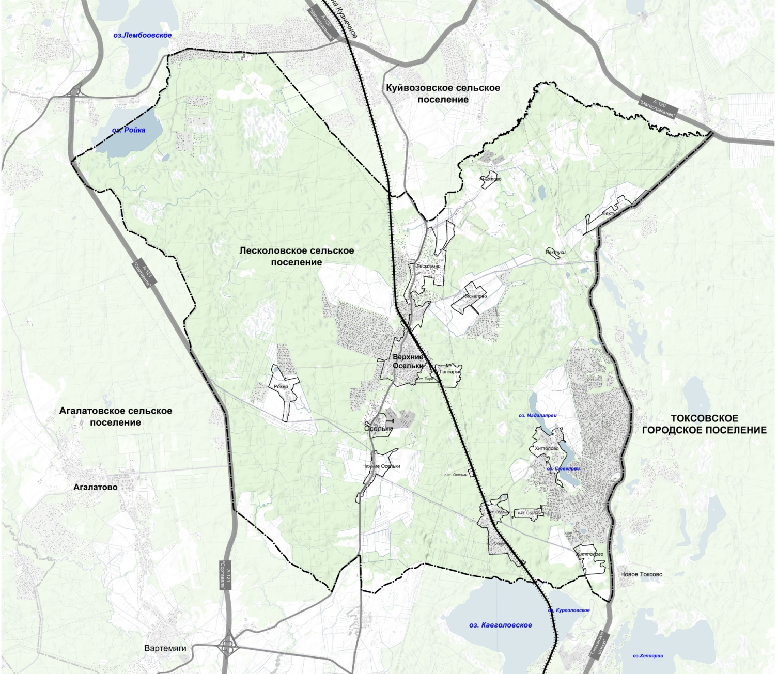
Рисунок 1 - Схема границ МО «Лесколовское сельское поселение»

1.1.1. Функциональная схема централизованного теплоснабжения Лесколовского СП
В настоящее время на территории муниципального образования «Лесколовское сельское поселение» в сфере теплоснабжения осуществляет свою деятельность теплоснабжающая организация ООО «ГТМ-теплосервис».
Основные виды деятельности - обеспечение населения и организаций муниципального образования «Лесколовское сельское поселение» теплом, горячей водой, проведение текущих и капитальных восстановительно-ремонтных работ котельной и тепловых систем.
Функциональная схема централизованного теплоснабжения представлена ниже (Рисунок 2).
Администрация муниципального образования «Лесколовское сельское поселение»
Конечный потребитель
ООО «ГТМ-теплосервис»
Рисунок 2 - Функциональная схема централизованного теплоснабжения МО «Лесколовское сельское поселение».

ООО «ГТМ-Теплосервис» эксплуатирует две газовые котельные и газовую ТГУ НОРД 120 с тепловыми сетями от них по договору долгосрочной аренды. При этом, котельные (за исключением ТГУ НОРД 120) и тепловые сети являются муниципальной собственностью.
Оборудование котельной № 8 (за исключением здания котельной № 8) находится в собственности ООО «ГТМ-Теплосервис».
Основными потребителями тепловой энергии являются население, бюджетные учреждения и организации, социально-бытовые объекты.

1.1.2. Описание эксплуатационных зон деятельности теплоснабжающих и теплосетевых организаций и описание структуры договорных отношений между ними
В муниципальном образовании «Лесколовское сельское поселение» действует одна теплоснабжающая организация – ООО «ГТМ-теплосервис».
Существующая структура теплоснабжения муниципального образования «Лесколовское сельское поселение» представлена тремя источниками централизованного теплоснабжения, обеспечивающими теплом жилищно-коммунальный сектор и социально значимые объекты сельского поселения, а также производственные и торговые площадки. В деревне Лесколово расположена газовая котельная №22; в поселке Осельки – две газовые котельные (котельная № 8 и ТГУ НОРД 120).

1.1.3. Описание структуры договорных отношений между теплоснабжающими теплосетевыми организациями
Выработку тепловой энергии на территории Лесколовского СП, а также, передачу и сбыт тепловой энергии осуществляет ООО «ГТМ-теплосервис», которое на праве долгосрочной аренды эксплуатирует котельные (за исключением оборудования котельной № 8 и ТГУ НОРД 120) и тепловые сети, посредством которых осуществляется теплоснабжение потребителей тепловой энергии.

1.1.4. Описание зон действия производственных источников тепловой энергии
Производственные котельные на территории Лесколовского СП отсутствуют.

1.1.5. Описание зон действия индивидуального теплоснабжения.
Зоной действия индивидуального теплоснабжения является часть территории Лесколовского СП. Частные дома деревни Лесколово, поселка Осельки, станции Пери не имеют централизованного отопления, вся застройка внутри вышеперечисленных населенных пунктов представляет собой индивидуальные жилые дома с участками под огороды, с печным или газовым отоплением.

1.2. Источники тепловой энергии.
На территории МО «Лесколовское сельское поселение» расположено три источника централизованного теплоснабжения: Котельная №22 (д. Лесколово); ТГУ НОРД 120 (вместо ранее эксплуатируемой котельной № 51) (п. Осельки); Котельная №8 (п. Осельки).
Котельная №25 (ст. Пери) функционировала до 2023 года, а в 2023 году законсервирована.

1.2.1.Структура и технические характеристики источников тепловой энергии
Источником теплоснабжения в деревне Лесколово является одна газовая котельная №22. На территории поселка Осельки действуют две газовые котельные (ТГУ НОРД 120 и котельная №8).
На котельной №22 (д. Лесколово) установлены два водогрейных котла (ВА-8000-115-06) и один котел (ВА-4500-115-06).
На котельной №8 (п. Осельки) установлены три котла GKS Dynaterm, в том числе 2 котла мощностью 2,41 Гкал/ч каждый и один котел мощностью 1,72 Гкал/час.
На ТГУ НОРД 120 (п. Осельки) установлены 4 водогрейных котла Vitopend 100-WH1D263 по 30 кВт.

Таблица 3 - Централизованные источники теплоснабжения МО «Лесколовское СП»
Наименование | Наименование предприятия, эксплуатирующего источники тепловой энергии | Вид топлива | Установленная мощность,  Гкал/час
Котельная №22  (д. Лесколово) | ООО «ГТМ - Теплосервис» | Газ природный | 17,63
ТГУ НОРД 120 (п. Осельки) | ООО «ГТМ - Теплосервис» | Газ природный | 0,1032
Котельная №8 (п. Осельки) | ООО «ГТМ - Теплосервис» | Газ природный | 6,54
ИТОГО |  |  | 24,273
Газовые котлы котельной №22 (д. Лесколово) работают круглый год, так как котельная обеспечивает нужды отопления и ГВС. Система теплоснабжения открытая, двухтрубная. Температурный график работы котельной 95/70.
ТГУ НОРД 120 (п. Осельки) работает только для покрытия нужд отопления, температурный график работы котельной 95/70. Система теплоснабжения закрытая, двухтрубная.
Газовая котельная №8 (п. Осельки) работает для обеспечения нужд ГВС и отопления, система теплоснабжения закрытая, четырехтрубная. Работает круглый год. Температурный график работы котельной 95/70.
Информация об основном и вспомогательном оборудовании котельных и его характеристики представлена ниже (Таблица 4).

Таблица 4 - Основное и вспомогательное оборудование котельных и его характеристики
Наименование оборудования, тип, марка | Год ввода | Кол- во | Производительность (паспортная) по продукту
Котельная №22 (д. Лесколово)
Котел ВА-8000-115-06 | 2005 | 2 | 6,87 Гкал/ч
Котел ВА-4500-115-06 | 2005 | 1 | 3,87 Гкал/ч
Сетевой насос NK 100-250BAQE-90KW | 2005 | 3 | 231 м³/час
Подпиточный насос CR 32-3 | 2005 | 3 | 30 м³/час
Насос первичного контура NK 80-160/156 | 2005 | 4 | -
Рециркуляционный насос котла ВА-8000 | 2005 | 2 | -
Рециркуляционный насос котла ВА-4500 | 2005 | 1 | -
Насос рабочей воды CR-15-5 | 2005 | 2 | -
Насос деаэрированной воды ТРД-65-240/4 | 2005 | 2 | -
Насос химочищенной воды CR-32-3-2 | 2005 | 2 | -
Насос холодной воды CR-32-3-2 | 2005 | 2 | -
Насос дренажный НМШ 5-25-4,0/4Б-1 | 2005 | 1 | -
Насос дизельного топлива НМШФ2-40-1,6/4Б | 2005 | 1 | -
Насос мазутного контура TPD-50-290/2 | 2005 | 1 | -
Насос перекачивающий Ш 40 4Б-19,5/4Б-31 | 2005 | 2 | -
Насос подачи мазута в котельную НМШ 5-25-4.0/10-5 | 2005 | 2 | -
Насос дозирующий DLX-pH-R-CL/MB | 2010 | 1 | 5 л/час
Пластинчатый теплообменник для подогрева сетевой воды M15-BFG8 | 2005 | 4 | 3,6 Гкал/ч
Пластинчатый теплообменник для подогрева воды перед химводоочисткой M10-MFM | 2005 | 1 | -
Пластинчатый теплообменник для подогрева воды перед деаэратором MG-FG | 2005 | 1 | -
Теплообменник рабочей воды T5-MFG | 2005 | 1 | -
Пластинчатый теплообменник GCP-051-H-5-P-176 | 2009 | 1 | 4,2 Гкал/ч
Пластинчатый теплообменник Ридан НН №62-О/С-16 | 2008 | 1 | 4,0 Гкал/ч
Водоподготовительная установка | 2005 | 1 | -
Деаэрационная установка | 2005 | 1 | -
Блок-модуль подогрева мазута МПТ-12-2 | 2005 | 5 | -
Фильтр грубой очистки мазута (д. 150) | 2005 | 2 | -
Фильтр грубой очистки мазута (д. 100) | 2005 | 2 | -
Фильтр грубой очистки мазута (д. 32) | 2005 | 2 | -
Теплообменник М6-FM | 2005 | 2 | -
Установка по очистке замазученных вод | 2005 | 1 | -
Частотный регулятор | 2005 | 1 | -
ТГУ НОРД 120 (п. Осельки)
4 котла Vitopend 100-WH1D263 по 30 кВт | 2023 | 4 | 0,103 Гкал/ч
Сетевой насос К 160/30 | 2002 | 2 | -
Котельная №8 (п. Осельки)*
Котел GKS Dynaterm | 2015 | 3 | 2,14 Гкал/ч (2 котла), 1,72 Гкал/час (1 котел)
Сетевой насос К 100-65-200А | - | 2 | 90 м³/ч
Подпиточный насос К 90/55 | - | 1 | -
Вентилятор поддува ВЦ 14-46 | 1989 | 1 | -

1.2.2. Параметры установленной тепловой мощности теплофикационного оборудования и теплофикационных установок
Характеристика имеющихся на территории МО «Лесколовское сельское поселение» источников тепловой энергии представлена в таблице ниже (Таблица 5).

Таблица 5 - Характеристика источников тепловой энергии МО «Лесколовское СП»
Наименование котельной | Тип котлов | Вид топлива | Срок ввода в эксплуатацию котла | Система теплоснабжения
Котельная №22  (д. Лесколово) | Водогрейные:  ВА-4500  ВА-8000  ВА-8000 | Газ природный | 2005  2005  2005 | Открытая, двухтрубная
ТГУ НОРД 120  (д. Осельки) | 4 котла Vitopend 100-WH1D263 по 30 кВт | Газ природный | 2023 | Закрытая, двухтрубная
Котельная №8 (д. Осельки) | Водогрейные:  GKS Dynaterm | Газ природный | 2015 | Закрытая, четырехтрубная
Основной задачей регулирования отпуска теплоты в системах теплоснабжения является поддержание заданной температуры воздуха в отапливаемых помещениях при изменяющихся в течение отопительного периода внешних климатических условиях и заданной температуры горячей воды, поступающей в системы горячего водоснабжения, при изменяющемся в течение суток расходе этой воды.
Среднегодовая загрузка оборудования определяется числом часов использования установленной тепловой мощности источника теплоснабжения. Число часов использования установленной тепловой мощности определяется как отношение выработанной источником теплоснабжения тепловой энергии в течение года, к установленной тепловой мощности источника теплоснабжения (Таблица 6).

Таблица 6 - Среднегодовая загрузка оборудования котельных
Котельная | Установленная мощность котлов,  Гкал/час | Выработка тепловой энергии (2025 год), Гкал | Число часов использования тепловой мощности, час
Котельная №22  (д. Лесколово) | 17,63 | 25270,73 | 1689,73
ТГУ НОРД 120  (п. Осельки) | 0,1032 | 306,70 | 1734,25
Котельная №8  (п. Осельки) | 6,54 | 9214,71 | 1640,86

1.2.3. Ограничения тепловой мощности и параметры располагаемой тепловой мощности
При определении располагаемой тепловой мощности источников тепловой энергии в базовом периоде учитываются все существующие ограничения на установленную тепловую мощность, в том числе:
-ограничения на тепловую мощность основных, пиковых водогрейных котлоагрегатов, связанные с особенностями циркуляции теплоносителя;
-ограничения, связанные с поставкой топлива в режиме максимума тепловой нагрузки.
Расчет установленной мощности централизованных котельных представлен в таблице ниже (Таблица 7).

Таблица 7 - Расчет установленной мощности централизованных котельных
№ п/п | Тип котлоагрегатов | Установленная мощность (по паспортным данным котлоагрегатов),  Гкал/час | Располагаемая мощность, Гкал/час
 | Котельная №22 (д. Лесколово)
1 | ВА-4500 | 3,87 | 3,87
2 | ВА-8000 | 6,88 | 6,88
3 | ВА-8000 | 6,88 | 6,88
 | ИТОГО: | 17,63 | 17,63
 | ТГУ НОРД 120 (п. Осельки)
1 | 4 котла Vitopend 100-WH1D263 по 30 кВт | 0,1032 | 0,1032
 | ИТОГО: | 0,1032 | 0,1032
 | Котельная №8 (п. Осельки)
1 | GKS Dynaterm | 2,41 | 2,41
 | GKS Dynaterm | 2,41 | 2,41
 | GKS Dynaterm | 1,72 | 1,72
 | ИТОГО: | 6,54 | 6,54

1.2.4. Объем потребления тепловой энергии (мощности) и теплоносителя на собственные и хозяйственные нужды в отношении источников тепловой энергии и параметры тепловой мощности нетто
Установленная мощность котельных и расход тепловой энергии на собственные нужны представлены ниже (Таблица 8).

Таблица 8 - Установленная мощность котельных и расход тепловой энергии на собственные нужны в 2023 году
Котельная | Установленная мощность котельной, Гкал/час | Расход т/энергии на с/н,  Гкал
Котельная №22  (д. Лесколово) | 17,63 | 603,97
ТГУ НОРД 120 (д. Осельки) | 0,1032 | 7,35
Котельная №8  (д. Осельки) | 6,54 | 220,23

1.2.5. Сроки ввода в эксплуатацию основного оборудования, год последнего освидетельствования при допуске к эксплуатации после ремонта, год продления ресурса и мероприятия по продлению ресурса.
Срок ввода теплофикационного оборудования представлен выше.
Основное теплофикационное оборудование периодически проходит плановые профилактические ремонты. Данных о дате последнего освидетельствования не предоставлено. Предписаний надзорных органов нет.

1.2.6. Способы учета тепла, отпущенного в тепловые сети
Определение объема фактически отпущенного тепла, осуществляется приборами учета (имеется в котельной № 8).
Расчет между поставщиком тепловой энергии и потребителями осуществляется по показаниям приборов учета.
Узлы учета тепловой энергии осуществляют:
- Учет тепловой энергии, расходуемой объектами на отопление;
- Измерение давление в трубопроводах;
- Измерение температуры в трубопроводах;
- Регистрацию нештатных ситуаций;
- Автоматическую передачу данных с заданным периодом опроса, сигналов
предупреждения об аварийных и нештатных ситуациях – немедленно.

1.2.7. Статистика отказов и восстановлений оборудования источников тепловой энергии
Отказы оборудования источников тепловой энергии в 2022-2025 годах не зафиксированы.

1.2.8. Предписания надзорных органов по запрещению дальнейшей эксплуатации источников тепловой энергии
Предписаний надзорных органов по запрещению дальнейшей эксплуатации источников тепловой энергии на момент обследования не выявлено.

1.2.9. Перечень источников тепловой энергии и (или) оборудования (турбоагрегатов), входящего в их состав (для источников тепловой энергии, функционирующих в режиме комбинированной выработки электрической и тепловой энергии), которые отнесены к объектам, электрическая мощность которых поставляется в вынужденном режиме в целях обеспечения надежного теплоснабжения потребителей
На территории Лесколовского СП отсутствуют источники с комбинированной выработкой тепловой и электрической мощностью, которые отнесены к объектам, электрическая мощность которых поставляется в вынужденном режиме.

1.3. Тепловые сети, сооружения на них и тепловые пункты.

1.3.1. Описание структуры тепловых сетей от каждого источника тепловой энергии, от магистральных выводов до центральных тепловых пунктов (если таковые имеются) или до ввода в жилой квартал или промышленный объект с выделением сетей горячего водоснабжения.
Характеристика имеющихся на территории муниципального образования «Лесколовское сельское поселение» тепловых сетей представлена ниже (Таблица 9).

Таблица 9 - Характеристика тепловых сетей МО «Лесколовское СП»
Наименование | Ед. из. | Характеристика тепловых сетей
Котельная №22 (д. Лесколово)
Источник теплоснабжения, связанный с тепловыми сетями |  | Котельная №22 (д. Лесколово)
Наименование предприятия, эксплуатирующего тепловые сети |  | ООО «ГТМ - Теплосервис»
Вид тепловых сетей (централизованный или локальный) |  | централизованные т/с
Протяженность трубопроводов тепловых сетей в 2х трубном исчислении | м | 5099,6
Тип теплоносителя и его параметры | ^{о}С | Вода  95/70
Способ прокладки |  | Подземная канальная, подземная бесканальная, воздушная, подвальная
Периодичность и параметры испытаний (гидравлических, температурных, на тепловые потери) | лет | 1. Гидравлические испытания проводятся ежегодно после окончания отопительного сезона.  2. Температурные испытания проводятся в конце отопительного сезона.
ТГУ НОРД 120 (п. Осельки)
Источник теплоснабжения, связанный с тепловыми сетями |  | ТГУ НОРД 120 (д. Осельки)
Наименование предприятия, эксплуатирующего тепловые сети |  | ООО «ГТМ - Теплосервис»
Вид тепловых сетей (централизованный или локальный) |  | централизованные т/с
Протяженность трубопроводов тепловых сетей в 2х трубном исчислении | м | 10,0
Тип теплоносителя и его параметры | ^{о}С | 95/70
Способ прокладки |  | Надземная/подземная
Периодичность и параметры испытаний (гидравлических, температурных, на тепловые потери) | лет | 1. Гидравлические испытания проводятся ежегодно после окончания отопительного сезона.  2. Температурные испытания проводятся в конце отопительного сезона.
Котельная №8 (п. Осельки)
Источник теплоснабжения, связанный с тепловыми сетями |  | Котельная №8 (д. Осельки)
Наименование предприятия, эксплуатирующего тепловые сети |  | ООО «ГТМ - Теплосервис»
Вид тепловых сетей (централизованный или локальный) |  | централизованные т/с
Протяженность трубопроводов тепловых сетей в 2х трубном исчислении | м | 1696 – сети отопления  1358 – сети ГВС
Тип теплоносителя и его параметры | ^{о}С | Вода  95/70
Способ прокладки |  | Подземная канальная, подземная бесканальная, воздушная, подвальная
Периодичность и параметры испытаний (гидравлических, температурных, на тепловые потери) | лет | 1. Гидравлические испытания проводятся ежегодно после окончания отопительного сезона.  2. Температурные испытания проводятся в конце отопительного сезона.
Описание нормативов технологических затрат и потерь при передаче тепловой энергии, включаемых в расчет отпущенной тепловой энергии | К нормативам технологических потерь при передаче тепловой энергии относятся потери и затраты энергетических ресурсов, обусловленные техническим состоянием теплопроводов и оборудования и техническими решениями по надежному обеспечению потребителей тепловой энергией и созданию безопасных условий эксплуатации тепловых сетей, а именно:  1) потери и затраты теплоносителя (м³) в пределах установленных норм;  2) потери тепловой энергии теплопередачей через теплоизоляционные конструкции теплопроводов и с потерями и затратами теплоносителя (Гкал);  К нормируемым технологическим затратам теплоносителя относятся:  1) затраты теплоносителя на заполнение трубопроводов тепловых сетей перед пуском после плановых ремонтов и при подключении новых участков тепловых сетей;  2) технологические сливы теплоносителя средствами автоматического регулирования теплового и гидравлического режима, а также защиты оборудования;  3) технически обоснованные затраты теплоносителя на плановые эксплуатационные испытания тепловых сетей и другие регламентные работы.  К нормируемым технологическим потерям теплоносителя относятся технически неизбежные в процессе передачи и распределения тепловой энергии потери теплоносителя с его утечкой через не плотности в арматуре и трубопроводах тепловых сетей в пределах, установленных правилами технической эксплуатации электрических станций и сетей, а также правилами технической эксплуатации тепловых энергоустановок
Перечень выявленных бесхозяйных тепловых сетей и обоснование выбора организации, уполномоченной на их эксплуатацию | Выбор организации для обслуживания бесхозяйных тепловых сетей производится в соответствии со ст.15, пункта 6 Закона «О теплоснабжении» №190-ФЗ: «В случае выявления бесхозяйных тепловых сетей (тепловых сетей, не имеющих эксплуатирующей организации) орган местного самоуправления поселения или городского округа до признания права собственности на указанные бесхозяйные тепловые сети в течение тридцати дней с даты их выявления обязан определить теплосетевую организацию, тепловые сети которой непосредственно соединены с указанными бесхозяйными тепловыми сетями, или единую теплоснабжающую организацию в системе теплоснабжения, в которую входят указанные бесхозяйные тепловые сети и которая осуществляет содержание и обслуживание указанных бесхозяйных тепловых сетей. Орган регулирования обязан включить затраты на содержание и обслуживание бесхозяйных тепловых сетей в тарифы соответствующей организации на следующий период регулирования»  На территории муниципального образования «Лесколовское сельское поселение» бесхозные сети отсутствуют.

1.3.2. Электронные и (или) бумажные карты (схемы) тепловых сетей в зонах действия источников тепловой энергии.
Схемы тепловых сетей в границах жилой застройки МО «Лесколовское сельское поселение», представлены на отдельных графических схемах, приложенных к обосновывающим материалам.

1.3.3. Параметры тепловых сетей, включая год начала эксплуатации, тип изоляции, тип компенсирующих устройств, тип прокладки, краткую характеристику грунтов в местах прокладки с выделением наименее надежных участков, определением их материальной характеристики и тепловой нагрузки потребителей, подключенных к таким участкам
Общая протяженность тепловых сетей от котельной №22 (д. Лесколово) составляет 5099,6 м. в двухтрубном исчислении; от котельной №8 (п. Осельки) 3054 м. в двухтрубном исчислении; от ТГУ НОРД 120 (п. Осельки) – 10 м в двухтрубном исчислении.
Информация по участкам тепловых сетей от котельных до потребителей
в поселениях МО «Лесколовское СП» представлена в таблицах ниже.

Таблица 10 - Характеристика тепловых сетей котельной №22 (д. Лесколово)
№п/п | Наименование участка | Наружный диаметр трубопровода, мм | Внутренний диаметр трубопровода, мм | Длина участка тепловой сети, L, м | Длина труб в однотрубном исчеслении, м. | Тип прокладки
1 | 2 | 3 | 4 | 5 | 6 | 7
1 | от котельной22 до ТК-1 | 273 | 250 | 300 | 600 | воздушная
2 | от ТК-1 до ТК-2 | 219 | 200 | 100 | 200 | подземная в канале
3 | от ТК-2 до ТК-3 | 219 | 200 | 44 | 88 | подземная в канале
4 | от ТК-3 до ТК-4 | 219 | 200 | 30 | 60 | подземная в канале
5 | от ТК-4 до ТК-4а | 219 | 200 | 35 | 70 | подземная в канале
6 | от ТК-4а до ТК-5 | 219 | 200 | 15 | 30 | подземная в канале
7 | от ТК-5 до ТК-6 | 219 | 200 | 35 | 70 | подземная в канале
8 | от ТК-6 до ТК-7 | 133 | 125 | 110 | 220 | подземная в канале
9 | от ТК-7 до ТК-8 | 133 | 125 | 140 | 280 | подземная в канале
10 | от ТК-8 до ТК-9 | 89 | 80 | 40 | 80 | подземная в канале
11 | от ТК-9 до спорт школы | 57 | 50 | 30 | 60 | подземная в канале
12 | от ТК-9 до школы | 89 | 80 | 60 | 120 | подземная в канале
13 | от ТК-8 до ТК-10 | 133 | 125 | 80 | 160 | подземная в канале
14 | от ТК-10 до ТК-11 | 108 | 100 | 219 | 438 | воздушная
15 | от ТК-11 до ТК-23 | 89 | 80 | 45 | 90 | подземная в канале
16 | от ТК-23 до отв. | 76 | 70 | 32 | 64 | подземная в канале
17 | от отв. до пожарного депо | 57 | 50 | 3 | 6 | подвал
18 | от ТК-23 до ж/д60 | 57 | 50 | 40 | 80 | подземная в канале
19 | от ТК-11а до ТК-23 | 76 | 70 | 45 | 90 | подземная в канале
20 | от ТК-11 до торгово бытового центра | 76 | 70 | 60 | 120 | подземная в канале
21 | от ТК-10 до Дом Культуры | 108 | 100 | 45 | 90 | подземная в канале
22 | от ТК-7 до Дет сад №38 (280 мест) | 76 | 70 | 50 | 100 | подземная в канале
23 | от ТК-5 до ТК-21а | 159 | 150 | 107 | 214 | подземная в канале
24 | от ТК-21а до ТК-26 | 159 | 150 | 70 | 140 | бесканалка
25 | от ТК-26до Дет сад №58 (160 мест) | 108 | 100 | 82 | 164 | бесканалка
26 | от ТК-26 до коттеджей | 159 | 150 | 100 | 200 | бесканалка
27 | между котеджами 26,28,30,32,34,35,36,38,40,58,59,61 | 76 | 70 | 144 | 288 | бесканалка
28 | от ТК-21а до ж/д18 | 108 | 100 | 35 | 70 | подземная в канале
29 | от ТК-5 до ж/д10 | 108 | 100 | 50 | 100 | подземная в канале
30 | от ТК 4а до ТК 24 | 133 | 125 | 64 | 128
31 | от ТК 24 до ж/д20 (другое подключение) | 89 | 80 | 0 | 0 | 37 метров
32 | от ТК 24 до ТК 25 | 108 | 100 | 66 | 132
33 | от ТК 25 до ж/д22 | 108 | 100 | 90 | 180
34 | от ТК-5 до ж/д17 | 76 | 70 | 30 | 60 | подземная в канале
35 | от ТК-4а до ТК-24 | 133 | 125 | 66 | 132 | подземная в канале
36 | от ТК-24 до ж/д20 | 89 | 80 | 60 | 120 | подземная в канале
37 | от ТК-24 до ж/д22 | 89 | 80 | 107 | 214 | подземная в канале
38 | от ТК-4 до ж/д12 | 76 | 70 | 30 | 60 | подземная в канале
39 | от ТК-4 до ж/д19 | 76 | 70 | 30 | 60 | подземная в канале
40 | от ТК-3 до ж/д23 | 133 | 125 | 110 | 220 | подземная в канале
41 | от ж/д23 до ж/д 13 | 89 | 80 | 122 | 244 | подземная в канале
42 | от ТК-2 до ж/д14 | 76 | 70 | 45 | 90 | подземная в канале
43 | от ТК-2 до ж/д21 | 76 | 70 | 40 | 80 | подземная в канале
44 | от ТК-1 до ж/д24 | 89 | 80 | 90 | 180 | подземная в канале
45 | от ТК-6 до ж/д15 | 159 | 150 | 100 | 200 | подвал
46 | от ж/д15 до ж/д11 | 159 | 150 | 120 | 240 | подвал
47 | от ТК-6 до отв 3 | 159 | 150 | 156 | 312 | подвал
48 | отв1 до поликлиники | 57 | 50 | 30 | 60 | подземная в канале
49 | отв2 до станции скорой помощи | 57 | 50 | 25 | 50 | подземная в канале
50 | отв3 до ТК-12 | 159 | 150 | 105 | 210 | подземная в канале
51 | от ТК-12 до ТК-14 | 159 | 150 | 60 | 120 | бесканалка
52 | от ТК-14 до ТК-15 | 108 | 100 | 70 | 140 | подземная в канале
53 | от ТК-15 до ж/д1 | 57 | 80 | 75 | 150 | подземная в канале
54 | от ТК-15 до ж/д9 | 57 | 50 | 30 | 60 | подземная в канале
55 | от ТК-15 до ж/д3 | 57 | 70 | 80 | 160 | подземная в канале
56 | от ТК-14 до ж/д59 | 57 | 50 | 20 | 40 | подземная в канале
57 | от ТК-12 до ж/д7 | 89 | 80 | 80 | 160 | подземная в канале
58 | от ж/д7 до ж/д5 | 57 | 50 | 40 | 80 | подземная в канале
59 | от ТК-12 до ТК-13 | 133 | 125 | 165 | 330 | подземная в канале
60 | от ТК-13 до ж/д61 | 89 | 80 | 12 | 24 | подземная в канале
61 | от ТК-14 до ТК-16 | 133 | 125 | 20 | 40 | подземная в канале
62 | от ТК-16 до ТК-17 | 133 | 125 | 20 | 40 | подземная в канале
63 | от ТК-17 до ТК-18 | 133 | 125 | 20 | 40 | подземная в канале
64 | от ТК-18 до ТК-19 | 108 | 100 | 70 | 140 | подземная в канале
65 | от ТК-19 до ТК-20 | 108 | 100 | 22 | 44 | подземная в канале
66 | от ж/д 72 до ТК-21 | 89 | 80 | 42 | 84 | подземная в канале
67 | от ТК-21 до ж/д80 | 57 | 50 | 18 | 36 | подземная в канале
68 | от ТК-20 до ж/д72 | 89 | 80 | 54 | 108 | подземная в канале
69 | от ТК-20 до ж/д70 | 57 | 50 | 18 | 36 | бесканалка
70 | от ТК-19 до ж/д68 | 57 | 50 | 15 | 30 | подземная в канале
71 | от ТК 19 до ТК 19а | 89 | 80 | 35 | 70
72 | от ТК 19а до ж/д66 | 57 | 50 | 35 | 70 | подземная в канале
73 | от ТК-19 до ж/д 74 | 57 | 50 | 22 | 44 | подземная в канале
74 | от ТК-18 до ж/д 35 | 57 | 50 | 30 | 60 | подземная в канале
75 | от ТК-17 до ж/д 76 | 57 | 50 | 10 | 20 | подземная в канале
76 | от ТК-16 до ж/д 78 | 57 | 50 | 15 | 30 | подземная в канале
77 | от ТК-16 до ж/д 58 | 57 | 50 | 90 | 180 | подземная в канале
78 | от ТК-14 до ж/д 59 | 57 | 50 | 18 | 36 | подземная в канале
79 | от ТК-13 до ж/д 61 | 76 | 70 | 10 | 20 | бесканалка
80 | от ТК-12 до ж/д 7 | 76 | 70 | 15 | 30 | подземная в канале
81 | в ж/д 7 | 57 | 50 | 44 | 88 | подземная в канале
82 | от ж/д 7 до ж/д5 | 57 | 50 | 24 | 48 | подземная в канале
83 | в ж/д5 | 57 | 50 | 30 | 60
84 | ТК-24 - ТК1(пр) | 133 | 125 | 37,6 | 75,2 | подземная в канале
85 | ТК1(пр) - ж/д 20 | 89 | 80 | 5 | 10 | подземная бесканальная
86 | ТК1(пр) - ул. Лесная, 1А | 110 | 100 | 116 | 232 | подземная в канале, футлярная
 | Итого: |  |  | 5099,6 | 10199,2 | 0

Таблица 11 - Характеристика сетей отопления котельной №8 (п. Осельки)
№ | Наименование участка | Наружный диаметр трубопровода, мм | Внутренний диаметр трубопровода, мм | Длина участка тепловой сети, L, м | Длина труб в однотрубном исчеслении, м. | Тип прокладки
1 | 2 | 3 | 4 | 5 | 6 | 7
1 | от котельной №8 до ТК-1 | 219 | 200 | 241 | 482 | воздушная
 | от УТ-4 до Баня | 40 | 32 | 23 | 46 | надземная
2 | от ТК-1 до УТ-3 | 219 | 200 | 35 | 70 | подземная
3 | от УТ-3 до ТК-3 | 219 | 200 | 100 | 200 | воздушная
4 | от отв-1 до ТК-3 (16) | 219 | 200 | 0 | 0 | воздушная
5 | от Отв-1 до ТК-4 (110) | 219 | 200 | 0 | 0 | воздушная
 | от ТК-4 до ТК-3 | 219 | 200 | 103 | 206 | надземная
6 | от ТК-4 до ж/д110 | 219 | 200 | 2 | 4 | воздушная
7 | по подвалу ж/д110 | 219 | 200 | 45 | 90 | подвал
8 | от ж/д110 до ТК-4' | 219 | 200 | 63 | 126 | воздушная
9 | от ТК-4' - ТК-5 | 219 | 200 | 20 | 40 | воздушная
10 | от ТК-4' до здания школы | 159 | 150 | 125 | 250 | подземная канальная
11 | от ТК-5 до ж/д105 | 159 | 150 | 5 | 10 | подземная
12 | по подвалу ж/д105 | 159 | 150 | 53 | 106 | подвал
13 | от ж/д105 до ж/д 106 | 108 | 100 | 16 | 32 | подземная
14 | по подвалу ж/д106 | 108 | 100 | 44 | 88 | подвал
15 | от ж/д106 до ж/д 107 | 89 | 80 | 35 | 70 | подземная
16 | по подвалу ж/д107 | 76 | 70 | 15 | 30 | подвал
17 | от ТК-5 до ж/д112 | 89 | 80 | 44 | 88 | воздушная
18 | от ТК-5 до ж/д 2 | 159 | 150 | 70 | 140 | подземная
19 | по подвалу ж/д2 | 159 | 150 | 12 | 24 | подвал
20 | от ж/д2 к ТК-6 | 133 | 125 | 108 | 216 | подземная
21 | от ТК-6 до ж/д 3 | 89 | 80 | 30 | 60 | подземная
22 | от ТК-6 до ж/д 4 | 89 | 80 | 40 | 80 | подземная
23 | от УТ-1 до ж/д90, ж/д91 | 40 | 32 | 30 | 60 | подземная
24 | от УТ-1 до ж/д89 | 40 | 32 | 100 | 200 | подземная
25 | от ТК-3 до ж/д108,109 | 89 | 80 | 25 | 50 | подземная
26 | от ТК-3 до ж/д111 | 159 | 150 | 138 | 276 | подземная
27 | по подвалу ж/д111 | 159 | 150 | 40 | 80 | подвал
28 | от УТ-2 ж/д111 | 159 | 150 | 12 | 24 | подземная
29 | от УТ-2 ж/д114 | 108 | 100 | 110 | 220 | подземная
30 | по подвалу ж/д2 (40) | 108 | 100 | 0 | 0 | подвал
31 | от УТ-2 ж/д113 | 108 | 100 | 12 | 24 | подземная
32 | по подвалу ж/д2 (40) | 108 | 100 | 0 | 0 | подвал
33 | от УТ-2 ж/д113 (90) | 108 | 100 | 0 | 0 | кл
34 | по подвалу ж/д2 (40) | 108 | 100 | 0 | 0 | подвал
 | Итого: |  |  | 1696 | 3392 | 0

Таблица 12 - Характеристика сетей ГВС котельной №8 (п. Осельки)
№ | Наименование участка | Наружный диаметр трубопровода, мм | Внутренний диаметр трубопровода, мм | Длина труб в однотрубном исчеслении, м. | Тип прокладки
1 | от кот №8 до Отв.1 | 159 | 150 | 160 | воздушная
1 | от кот №8 до Отв.1 | 108 | 100 | 160 | воздушная
2 | от Отв-1 до ТК-1 | 159 | 150 | 81 | воздушная
2 | от Отв-1 до ТК-1 | 108 | 100 | 81 | воздушная
3 | от ТК-1 до УТ-3 | 159 | 150 | 35,0 | подземная
3 | от ТК-1 до УТ-3 | 108 | 100 | 35,0 | подземная
3
4 | от УТ-3 до ТК-3 | 159 | 150 | 100,0 | воздушная
4 | от УТ-3 до ТК-3 | 108 | 100 | 100,0 | воздушная
5 | от Отв-2 до ТК-4 | 108 | 100 | 105,0 | воздушная
5 | от Отв-2 до ТК-4 | 108 | 100 | 105,0 | воздушная
6 | от ТК-4 до ж/д110 | 108 | 100 | 5,0 | воздушная
6 | от ТК-4 до ж/д110 | 108 | 100 | 5,0 | воздушная
7 | подвал ж/д110 | 159 | 150 | 45,0 | подвал
7 | подвал ж/д110 | 108 | 100 | 45,0 | подвал
8 | от ж/д110 до ТК-5 | 159 | 150 | 83,0 | воздушная
8 | от ж/д110 до ТК-5 | 108 | 100 | 83,0 | воздушная
9 | от ТК-5 до ж/д105 | 57 | 50 | 5,0 | подземная
9 | от ТК-5 до ж/д105 | 57 | 50 | 5,0 | подземная
10 | по подвалу ж/д105 | 57 | 50 | 53,0 | подвал
10 | по подвалу ж/д105 | 57 | 50 | 53,0 | подвал
11 | от ж/д105 до ж/д106 | 76 | 50 | 16,0 | подземная
11 | от ж/д105 до ж/д106 |  |  | 16,0
11 | от ж/д105 до ж/д106 | 57 | 50 | 16,0 | подземная
12 | по подвалу ж/д106 | 57 | 50 | 44,0 | подвал
12 | по подвалу ж/д106 |  |  | 44,0
12 | по подвалу ж/д106 | 57 | 50 | 44,0 | подвал
13 | от ж/д106 до ж/д107 | 40 | 50 | 35,0 | подземная
13 | от ж/д106 до ж/д107 | 32 | 50 | 35,0 | подземная
14 | по подвалу ж/д107 | 57 | 50 | 15,0 | подвал
14 | по подвалу ж/д107 | 57 | 50 | 15,0 | подвал
15 | от ТК-5 до ж/д112 | 76 | 50 | 44,0 | воздушная
15 | от ТК-5 до ж/д112 | 57 | 50 | 44,0 | воздушная
16 | от ТК-4 до ж/д 4 | 89 | 80 | 70,0 | подземная
16 | от ТК-4 до ж/д 4 | 76 | 70 | 70,0 | подземная
17 | от ТК-3 до ж/д109 | 76 | 70 | 25,0 | подземная
17 | от ТК-3 до ж/д109 | 57 | 50 | 25,0 | подземная
18 | от ТК-1 доТК-6 у ж/д111, ж/д113 | 108 | 100 | 0,0 | воздушная
18 | от ТК-1 доТК-6 у ж/д111, ж/д113 | 108 | 100 | 0,0 | воздушная
19 | отТК-3 до ж/д111 | 108 | 100 | 138,0 | подземная
19 | отТК-3 до ж/д111 | 108 | 100 | 138,0 | подземная
20 | по подвалу ж/д111 | 108 | 100 | 40,0 | подвал
20 | по подвалу ж/д111 | 108 | 100 | 40,0 | подвал
21 | от УТ-2 до ж/д111 | 108 | 100 | 12,0 | подземная
21 | от УТ-2 до ж/д111 | 108 | 100 | 12,0 | подземная
22 | от УТ-2 до ж/д113 | 108 | 100 | 12,0 | подвал
22 | от УТ-2 до ж/д113 | 108 | 100 | 12,0 | подвал
23 | от УТ-2 до ж/д114 | 76 | 70 | 110,0 | подземная
23 | от УТ-2 до ж/д114 | 57 | 50 | 110,0 | подземная
24 | от ТК-4' до здания школы | 57 | 50 | 125,0 | подземная канальная
24 | от ТК-4' до здания школы | 45 | 39 | 125,0 | подземная канальная
 | Итого |  |  | 1358,00

1.3.4. Описание типов и количества секционирующей и регулирующей арматуры на тепловых сетях
Запорная и регулирующая арматура тепловых сетей располагается:
- на выходе из источника тепловой энергии;
- на трубопроводах водяных тепловых сетей (секционирующие задвижки);
- в узлах на трубопроводах ответвлений.
Основным видом запорной арматуры на тепловых сетях являются чугунные задвижки с ручным приводом, шаровые клапаны и дисковые затворы. Дополнительных сбросных устройств на теплотрассах не предусмотрено.

1.3.5. Описание типов и строительных особенностей тепловых пунктов, тепловых камер и павильонов
Для обслуживания отключающей арматуры при подземной прокладке на сетях установлены теплофикационные камеры. В тепловой камере установлены чугунные и стальные задвижки, спускные и воздушные устройства, требующие постоянного доступа и обслуживания. Тепловые камеры выполнены в основном из сборных железобетонных конструкций.
Конструкции смотровых колодцев выполнены по соответствующим чертежам и отвечают требованиям ГОСТ 8020-90 и ТУ 5855-057-03984346-2006.
При надземной прокладке трубопроводов тепловых сетей для обслуживания арматуры предусмотрены стационарные площадки с ограждениями и лестницами.

1.3.6. Описание графиков регулирования отпуска тепла в тепловые сети с анализом их особенностей
Метод регулирования отпуска тепловой энергии в тепловых сетях -качественный. Т.е. изменением температуры теплоносителя в подающем трубопроводе, в зависимости от температуры наружного воздуха.
Температурный график сетей котельной №22 (д. Лесколово) – 95/70^{о}С;
Температурный график сетей котельной №8 (пос. Осельки) – – 95/70^{о}С;
Температурный график сетей ТГУ НОРД 120 (пос. Осельки) – – 95/70^{о}С;
По результатам гидравлического расчета выявлено, что фактический температурный режим отпуска тепловой энергии в тепловые сети полностью соответствует утвержденным графикам регулирования отпуска тепловой энергии.
Утвержденные графики регулирования отпуска тепловой энергии по котельным представлены ниже.

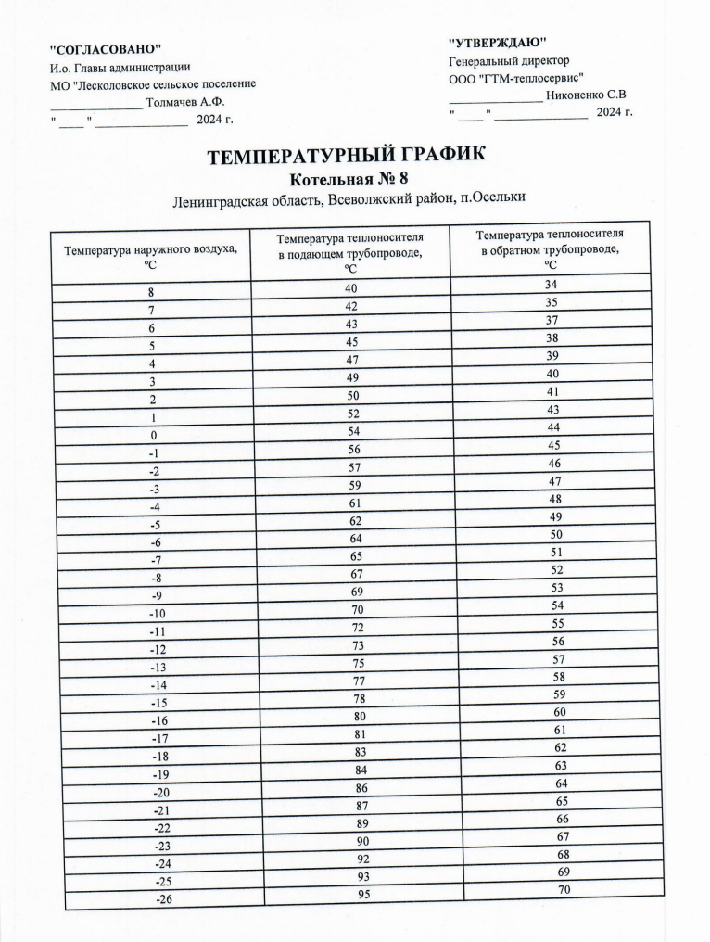

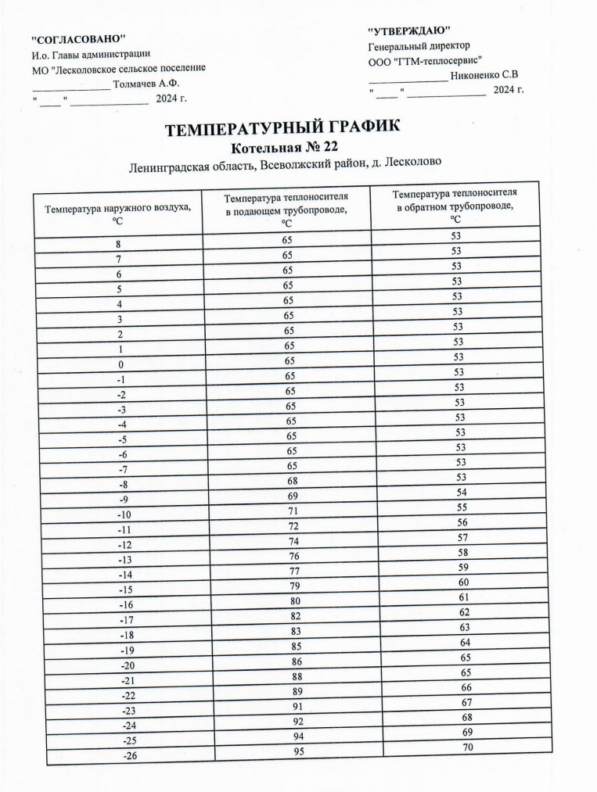

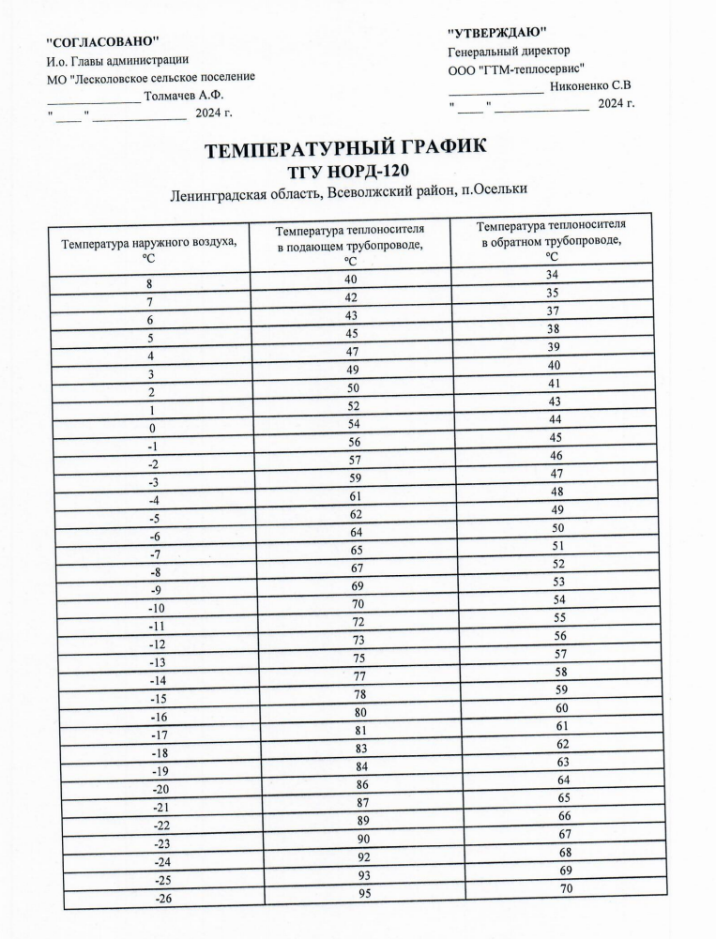

1.3.7. Статистика отказов тепловых сетей (аварий, инцидентов) за последние 5 лет.
В 2019 году количество аварий (инцидентов) на тепловых сетях составило 4 раза, в 2020 году – 2 раза, в 2021 году – 7 раз (не более 6 часов) на котельной № 22, в 2022 году – 2 раза на котельной № 22, в 2024-2025 годах не зафиксировано.

1.3.8. Статистика восстановлений (аварийно-восстановительных ремонтов) тепловых сетей и среднее время, затраченное на восстановление работоспособности тепловых сетей, за последние 5 лет.
Потребители тепловой энергии по надежности теплоснабжения делятся на три категории:
- первая категория - потребители, в отношении которых не допускается перерывов в подаче тепловой энергии и снижения температуры воздуха в помещениях ниже значений, предусмотренных техническими регламентами и иными обязательными требованиями;
- вторая категория - потребители, в отношении которых допускается снижение температуры в отапливаемых помещениях на период ликвидации аварии, но не более 54 ч:
- жилых и общественных зданий до 12 °С;
- промышленных зданий до 8 °С;
- третья категория - остальные потребители.
При аварийных ситуациях на источнике тепловой энергии или в тепловых сетях в течение всего ремонтно-восстановительного периода должны обеспечиваться (если иные режимы не предусмотрены договором теплоснабжения):
- подача тепловой энергии (теплосносителя) в полном объеме потребителям первой категории;
- подача тепловой энергии (теплосносителя) на отопление и вентиляцию жилищно-коммунальным и промышленным потребителям второй и третьей категорий в размерах, указанных в таблице ниже;
- согласованный сторонами договора теплоснабжения аварийный режим расхода пара и технологической горячей воды;
- согласованный сторонами договора теплоснабжения аварийный тепловой режим работы неотключаемых вентиляционных систем;
- среднесуточный расход теплоты за отопительный период на горячее водоснабжение (при невозможности его отключения).

Таблица 13 - Допустимое снижение подачи тепловой энергии
Наименование показателя | Расчетная температура наружного воздуха для проектирования отопления t °С (соответствует температуре наружного воздуха наиболее холодной пятидневки обеспеченностью 0,92)
Наименование показателя | минус 10 | минус 20 | минус 30 | минус 40 | минус 50
Допустимое снижение подачи тепловой энергии, %, до | 78 | 84 | 87 | 89 | 91
Согласно представленным данным, среднее время отключения потребителей второй и третьей категории менее 30 часов.

1.3.9. Описание процедур диагностики состояния тепловых сетей и планирования капитальных (текущих) ремонтов
Диагностика состояния тепловых сетей производится на основании гидравлических испытаний тепловых сетей, проводимых ежегодно. По результатам испытаний составляется акт проведения испытаний, в котором фиксируются все обнаруженные при испытаниях дефекты на тепловых сетях.
Планирование текущих и капитальных ремонтов производится исходя из нормативного срока эксплуатации и межремонтного периода объектов системы теплоснабжения, а также на основании выявленных при гидравлических испытаниях дефектов.

1.3.10. Описание периодичности и соответствия техническим регламентам и иным обязательным требованиям процедур летних ремонтов с параметрами и методами испытаний (гидравлических, температурных, на тепловые потери) тепловых сетей.
Согласно п.6.82 МДК 4-02.2001 «Типовая инструкция по технической эксплуатации тепловых сетей систем коммунального теплоснабжения»:
Тепловые сети, находящиеся в эксплуатации, должны подвергаться следующим испытаниям:
- гидравлическим испытаниям с целью проверки прочности и плотности трубопроводов, их элементов и арматуры;
- испытаниям на максимальную температуру теплоносителя (температурным испытаниям) для выявления дефектов трубопроводов и оборудования тепловой сети, контроля за их состоянием, проверки компенсирующей способности тепловой сети;
- испытаниям на тепловые потери для определения фактических тепловых потерь теплопроводами в зависимости от типа строительно-изоляционных конструкций, срока службы, состояния и условий эксплуатации;
- испытаниям на гидравлические потери для получения гидравлических характеристик трубопроводов;
- испытаниям на потенциалы блуждающих токов (электрическим измерениям для определения коррозионной агрессивности грунтов и опасного действия блуждающих токов на трубопроводы подземных тепловых сетей).
Все виды испытаний должны проводиться раздельно. Совмещение во времени двух видов испытаний не допускается.
На каждый вид испытаний должна быть составлена рабочая программа, которая утверждается главным инженером ОЭТС.
При получении тепловой энергии от источника тепла, принадлежащего другой организации, рабочая программа согласовывается с главным инженером этой организации.
За два дня до начала испытаний утвержденная программа передается диспетчеру ОЭТС и руководителю источника тепла для подготовки оборудования и установления требуемого режима работы сети.
Рабочая программа испытания должна содержать следующие данные:
- задачи и основные положения методики проведения испытания;
- перечень подготовительных, организационных и технологических мероприятий;
- последовательность отдельных этапов и операций во время испытания;
- режимы работы оборудования источника тепла и тепловой сети (расход и параметры теплоносителя во время каждого этапа испытания);
- схемы работы насосно-подогревательной установки источника тепла при каждом режиме испытания;
- схемы включения и переключений в тепловой сети;
- сроки проведения каждого отдельного этапа или режима испытания;
- точки наблюдения, объект наблюдения, количество наблюдателей в каждой точке;
- оперативные средства связи и транспорта;
- меры по обеспечению техники безопасности во время испытания;
- список ответственных лиц за выполнение отдельных мероприятий.
Руководитель испытания перед началом испытания должен:
- проверить выполнение всех подготовительных мероприятий;
- организовать проверку технического и метрологического состояния средств измерений согласно нормативно-технической документации;
- проверить отключение предусмотренных программой ответвлений и тепловых пунктов;
- провести инструктаж всех членов бригады и сменного персонала по их обязанностям во время каждого отдельного этапа испытания, а также мерам по обеспечению безопасности непосредственных участников испытания и окружающих лиц.
Гидравлическое испытание на прочность и плотность тепловых сетей, находящихся в эксплуатации, должно быть проведено после капитального ремонта до начала отопительного периода. Испытание проводится по отдельным отходящим от источника тепла магистралям при отключенных водонагревательных установках источника тепла, отключенных системах теплопотребления, при открытых воздушниках на тепловых пунктах потребителей. Магистрали испытываются целиком или по частям в зависимости от технической возможности обеспечения требуемых параметров, а также наличия оперативных средств связи между диспетчером ОЭТС, персоналом источника тепла и бригадой, проводящей испытание, численности персонала, обеспеченности транспортом.
Каждый участок тепловой сети должен быть испытан пробным давлением, минимальное значение которого должно составлять 1,25 рабочего давления. Значение рабочего давления устанавливается техническим руководителем ОЭТС в соответствии с требованиями Правил устройства и безопасной эксплуатации трубопроводов пара и горячей воды.
Максимальное значение пробного давления устанавливается в соответствии с указанными правилами и с учетом максимальных нагрузок, которые могут принять на себя неподвижные опоры.
В каждом конкретном случае значение пробного давления устанавливается техническим руководителем ОЭТС в допустимых пределах, указанных выше.
При гидравлическом испытании на прочность и плотность давление в самых высоких точках тепловой сети доводится до значения пробного давления за счет давления, развиваемого сетевым насосом источника тепла или специальным насосом из опрессовочного пункта.
При испытании участков тепловой сети, в которых по условиям профиля местности сетевые и стационарные опрессовочные насосы не могут создать давление, равное пробному, применяются передвижные насосные установки и гидравлические прессы.
Длительность испытаний пробным давлением устанавливается главным инженером ОЭТС, но должна быть не менее 10 мин с момента установления расхода подпиточной воды на расчетном уровне. Осмотр производится после снижения пробного давления до рабочего.
Тепловая сеть считается выдержавшей гидравлическое испытание на прочность и плотность, если при нахождении ее в течение 10 мин под заданным пробным давлением значение подпитки не превысило расчетного.
Температура воды в трубопроводах при испытаниях на прочность и плотность не должна превышать 40 °С. Периодичность проведения испытания тепловой сети на максимальную температуру теплоносителя (далее - температурные испытания) определяется руководителем ОЭТС.
Температурным испытаниям должна подвергаться вся сеть от источника тепла до тепловых пунктов систем теплопотребления. Температурные испытания должны проводиться при устойчивых суточных плюсовых температурах наружного воздуха. За максимальную температуру следует принимать максимально достижимую температуру сетевой воды в соответствии с утвержденным температурным графиком регулирования отпуска тепла на источнике.
Температурные испытания тепловых сетей, находящихся в эксплуатации длительное время и имеющих ненадежные участки, должны проводиться после ремонта и предварительного испытания этих сетей на прочность и плотность, но не позднее чем за 3 недели до начала отопительного периода.
Температура воды в обратном трубопроводе при температурных испытаниях не должна превышать 90 °С. Попадание высокотемпературного теплоносителя в обратный трубопровод не допускается во избежание нарушения нормальной работы сетевых насосов и условий работы компенсирующих устройств.
Для снижения температуры воды, поступающей в обратный трубопровод, испытания проводятся с включенными системами отопления, присоединенными через смесительные устройства (элеваторы, смесительные насосы) и водоподогреватели, а также с включенными системами горячего водоснабжения, присоединенными по закрытой схеме и оборудованными автоматическими регуляторами температуры.
На время температурных испытаний от тепловой сети должны быть отключены:
- отопительные системы детских и лечебных учреждений;
- неавтоматизированные системы горячего водоснабжения, присоединенные по закрытой схеме;
- системы горячего водоснабжения, присоединенные по открытой схеме;
- отопительные системы с непосредственной схемой присоединения;
- калориферные установки.
Отключение тепловых пунктов и систем теплопотребления производится первыми со стороны тепловой сети задвижками, установленными на подающем и обратном трубопроводах тепловых пунктов, а в случае неплотности этих задвижек -задвижками в камерах на ответвлениях к тепловым пунктам. В местах, где задвижки не обеспечивают плотности отключения, необходимо устанавливать заглушки.
Испытания по определению тепловых потерь в тепловых сетях должны проводиться один раз в пять лет на магистралях, характерных для данной тепловой сети по типу строительно-изоляционных конструкций, сроку службы и условиям эксплуатации, с целью разработки нормативных показателей и нормирования эксплуатационных тепловых потерь, а также оценки технического состояния тепловых сетей. График испытаний утверждается техническим руководителем ОЭТС.
Испытания по определению гидравлических потерь в водяных тепловых сетях должны проводиться один раз в пять лет на магистралях, характерных для данной тепловой сети по срокам и условиям эксплуатации, с целью определения эксплуатационных гидравлических характеристик для разработки гидравлических режимов, а также оценки состояния внутренней поверхности трубопроводов. График испытаний устанавливается техническим руководителем ОЭТС.
Испытания тепловых сетей на тепловые и гидравлические потери проводятся при отключенных ответвлениях тепловых пунктах систем теплопотребления. При проведении любых испытаний абоненты за три дня до начала испытаний должны быть предупреждены о времени проведения испытаний и сроке отключения систем теплопотребления с указанием необходимых мер безопасности. Предупреждение вручается под расписку ответственному лицу потребителя.
Техническое обслуживание и ремонт.
ОЭТС должны быть организованы техническое обслуживание и ремонт тепловых сетей. Ответственность за организацию технического обслуживания и ремонта несет административно-технический персонал, за которым закреплены тепловые сети.
Объем технического обслуживания и ремонта должен определяться необходимостью поддержания работоспособного состояния тепловых сетей.
При техническом обслуживании следует проводить операции контрольного характера (осмотр, надзор за соблюдением эксплуатационных инструкций, технические испытания и проверки технического состояния) и технологические операции восстановительного характера (регулирование и наладка, очистка, смазка, замена вышедших из строя деталей без значительной разборки, устранение различных мелких дефектов).
Основными видами ремонтов тепловых сетей являются капитальный и текущий ремонты.
При капитальном ремонте должны быть восстановлены исправность и полный или близкий к полному, ресурс установок с заменой или восстановлением любых их частей, включая базовые.
При текущем ремонте должна быть восстановлена работоспособность установок, заменены и (или) восстановлены отдельные их части. Система технического обслуживания и ремонта должна носить предупредительный характер.
При планировании технического обслуживания и ремонта должен быть проведен расчет трудоемкости ремонта, его продолжительности, потребности в персонале, а также материалах, комплектующих изделиях и запасных частях.
На все виды ремонтов необходимо составить годовые и месячные планы (графики). Годовые планы ремонтов утверждает главный инженер организации.
Планы ремонтов тепловых сетей организации должны быть увязаны с планом ремонта оборудования источников тепла.
В системе технического обслуживания и ремонта должны быть предусмотрены:
- подготовка технического обслуживания и ремонтов;
- вывод оборудования в ремонт;
- проведение технического обслуживания и ремонта;
- приемка оборудования из ремонта;
- контроль и отчетность о выполнении технического обслуживания и ремонта.
Организационная структура ремонтного производства, технология ремонтных работ, порядок подготовки и вывода в ремонт, а также приемки и оценки состояния отремонтированных тепловых сетей должны соответствовать НТД.

1.3.11. Описание нормативов технологических потерь при передаче тепловой энергии (мощности), теплоносителя, включаемых в расчет отпущенных тепловой энергии (мощности) и теплоносителя.
Технологические потери при передаче тепловой энергии складываются из тепловых потерь через тепловую изоляцию трубопроводов, а также с утечками теплоносителя.
Методика определения тепловых потерь через изоляцию трубопроводов регламентируется приказом Минэнерго №265 от 4 октября 2005 года "Об организации в Министерстве промышленности и энергетики Российской Федерации работы по утверждению нормативов технологических потерь при передаче тепловой энергии".
Нормы тепловых потерь водяными тепловыми сетями приведены в таблицах ниже (Таблица 14 - Таблица 21).

Таблица 14 - Нормы тепловых потерь (плотность теплового потока) водяными теплопроводами в непроходных каналах и при бесканальной прокладке с расчетной среднегодовой температурой грунта +5 ^{о}С на глубине заложения теплопроводов, спроектированными в период с 1959 по 1990 гг.
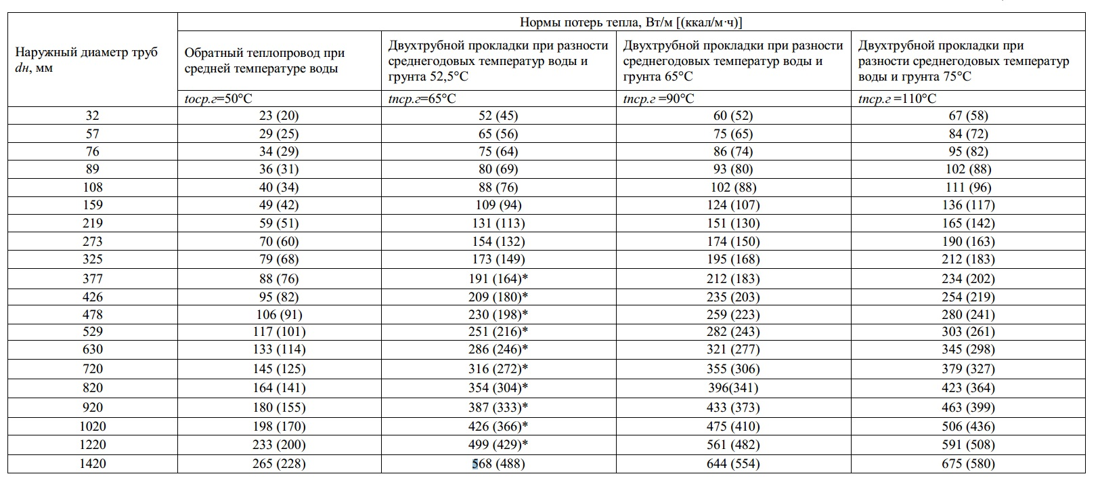

Таблица 15 - Нормы тепловых потерь (плотность теплового потока) одним изолированным теплопроводом на надземной прокладке с расчетной среднегодовой температурой наружного воздуха +5 оС, спроектированными в период с 1959 по 1990 гг.
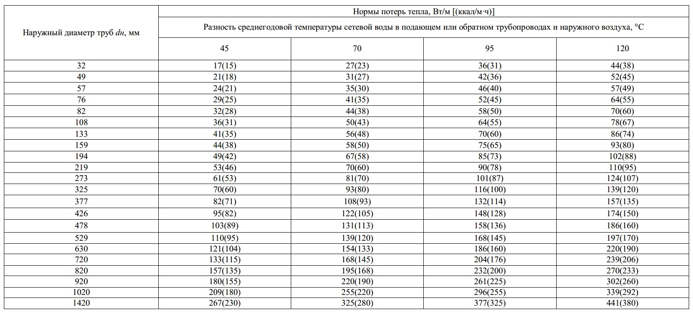

Таблица 16 - Нормы тепловых потерь водяными теплопроводами в непроходных каналах, спроектированными в период с 1990 по 1998 гг.
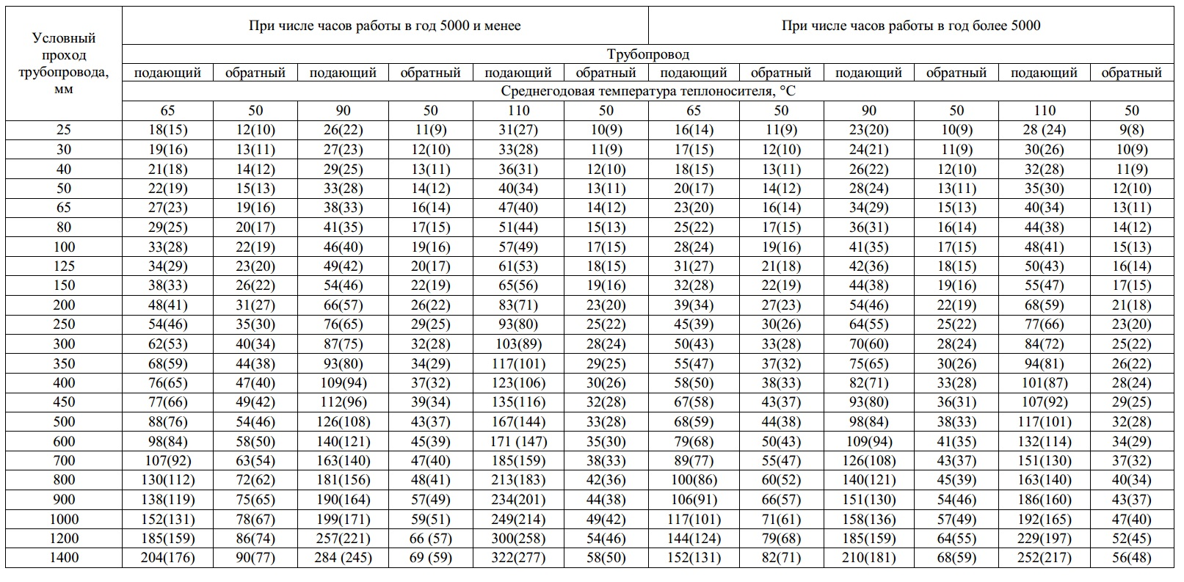

Таблица 17 - Нормы тепловых потерь (плотность теплового потока) одним изолированным теплопроводом на надземной прокладке, спроектированными в период с 1959 по 1990 гг.
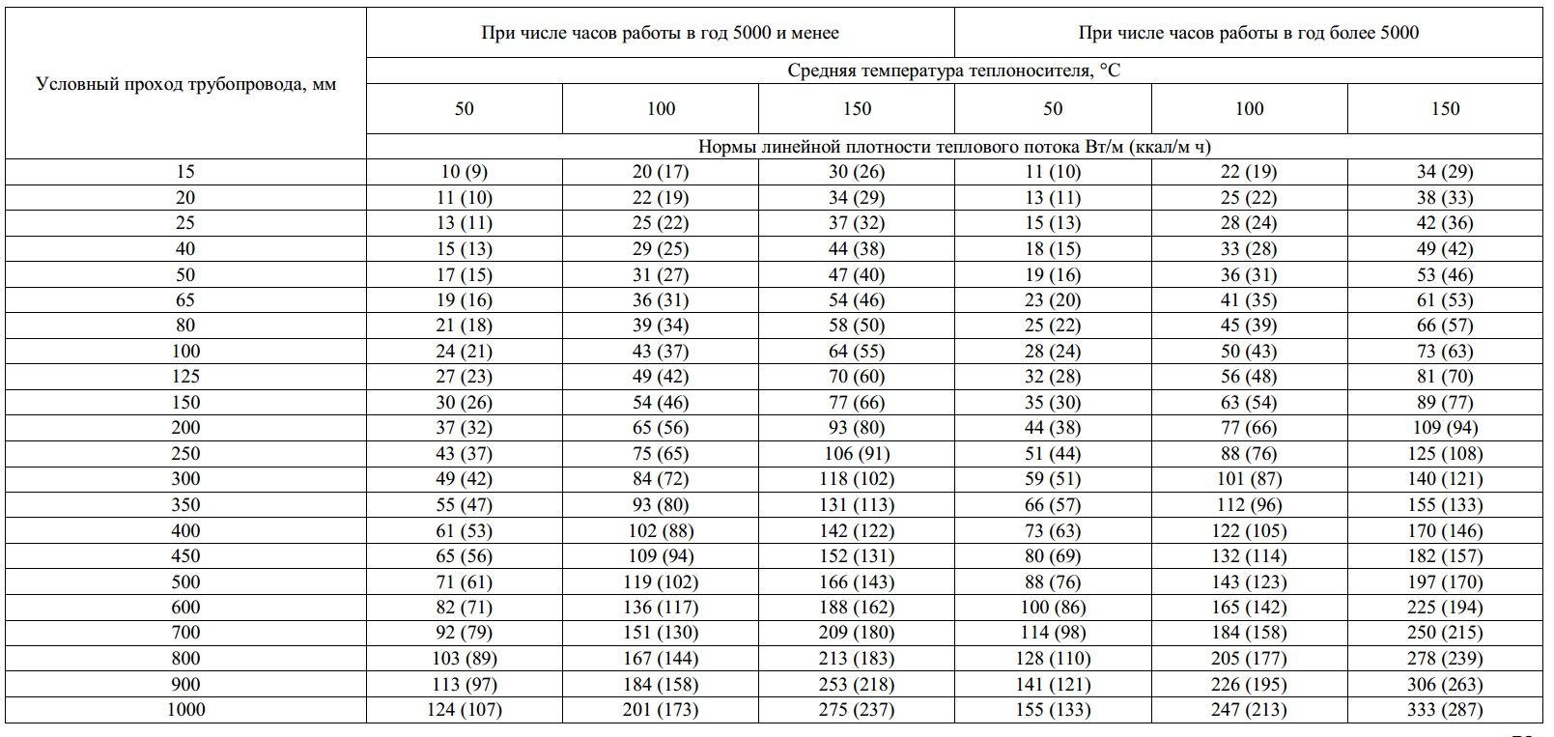

Таблица 18 - Нормы тепловых потерь водяными теплопроводами в непроходных каналах и при бесканальной прокладке, спроектированными с 1998 по 2003гг.
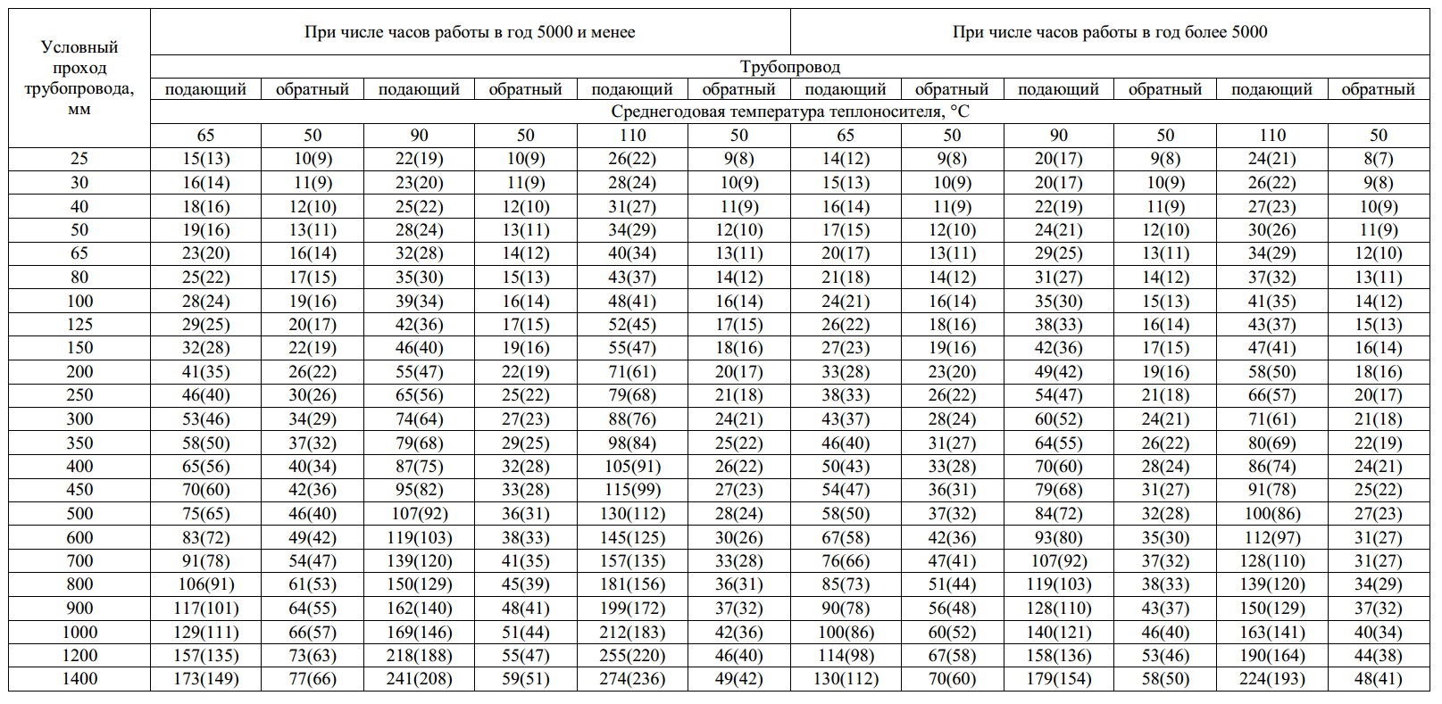

Таблица 19 - Нормы тепловых потерь (плотность теплового потока) одним изолированным теплопроводом на надземной прокладке, спроектированными в период с 1959 по 1990 гг.
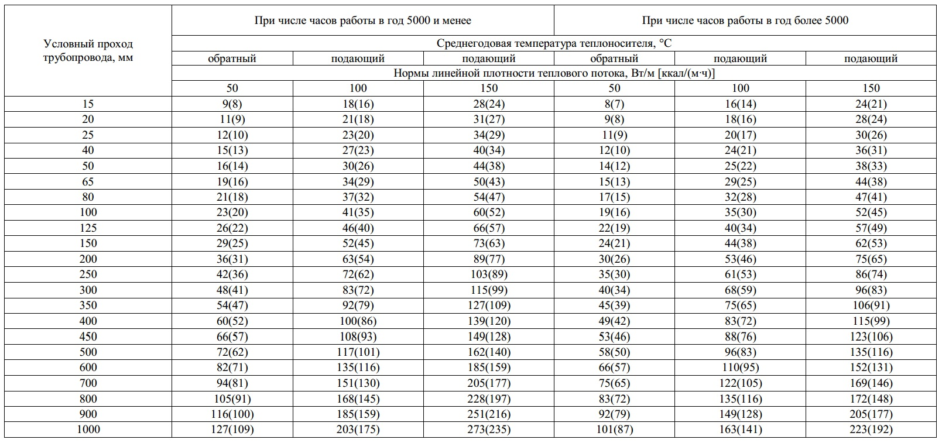

Таблица 20 - Нормы тепловых потерь водяными теплопроводами в непроходных каналах и продолжительности работы в год более 5000 ч, с 2004г.
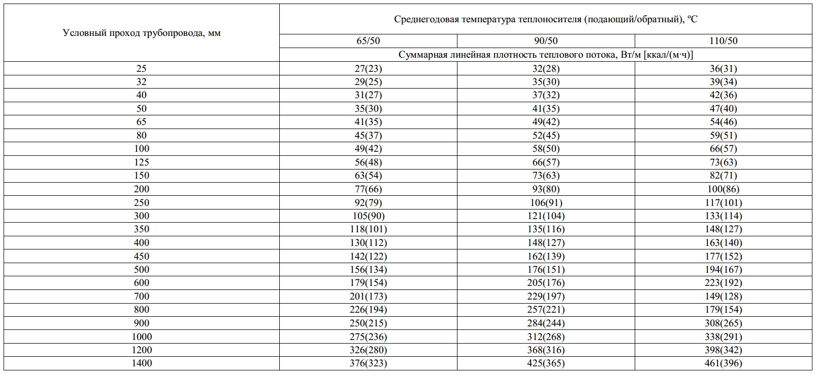

Таблица 21 - Нормы тепловых потерь (плотность теплового потока) водяными теплопроводами при прокладке на открытом воздухе и продолжительности работы в год более 5000 ч, спроектированными в период с 2004г.
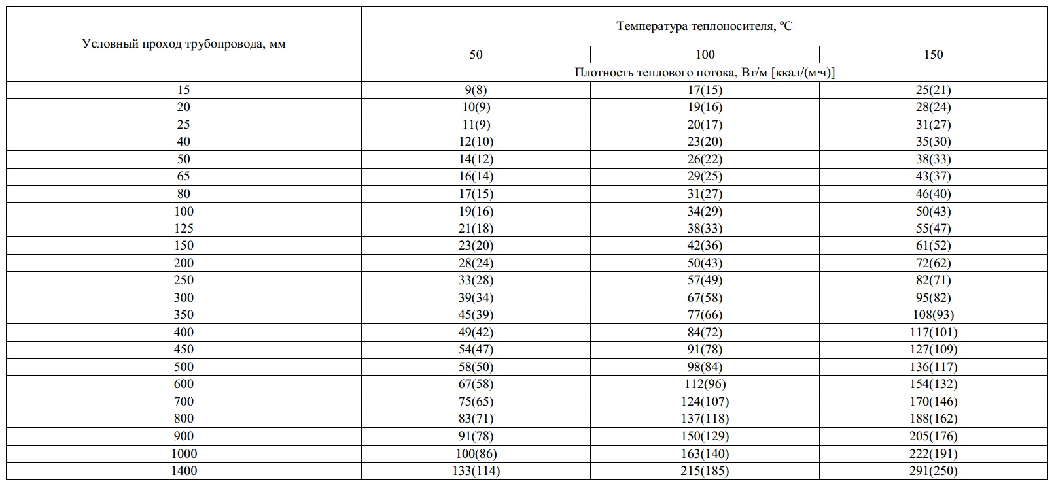

1.3.12. Оценка фактических потерь тепловой энергии и теплоносителя при передаче тепловой энергии и теплоносителя по тепловым сетям за последние 3 года
Фактические потери в тепловых сетях теплоснабжающей организации представлены ниже (Таблица 22).

Таблица 22 - Фактические потери в тепловых сетях в разрезе котельных, Гкал/год
№ п/п | Наименование  котельной | Потери в 2021 году | Потери в 2022 году | Потери в 2023 году | Потери в 2024 году | Потери в 2025 году
1 | Котельная № 8 п. Осельки | 628,82 | 826,01 | 837,98 | 660,69 | 719,56
2 | ТГУ НОРД 120 п. Осельки | 22,85 | 25,46 | 23,29 | 22,40 | 23,95
3 | Котельная №22 д. Лесколово | 2066,77 | 2364,08 | 2326,23 | 2089,24 | 1973,34

1.3.13. Предписания надзорных органов по запрещению дальнейшей эксплуатации участков тепловой сети и результаты их исполнения.
Предписаний надзорных органов по запрещению дальнейшей эксплуатации участков тепловых сетей нет.

1.3.14. Описание наиболее распространенных типов присоединений теплопотребляющих установок потребителей к тепловым сетям, определяющих выбор и обоснование графика регулирования отпуска тепловой энергии потребителям
Для присоединения теплопотребляющих систем к водяным тепловым сетям используются две принципиально отличные схемы — зависимая и независимая. При зависимой схеме присоединения вода из тепловой сети поступает непосредственно в системы абонентов. При независимой схеме вода из сети поступает в теплообменный аппарат, где нагревает вторичный теплоноситель, используемый в системах.
Потребители тепловой энергии котельной №22 (д. Лесколово) присоединены к тепловым сетям по зависимой схеме. Гидравлический режим теплоснабжения постоянен, температура прямой и обратной сетевой воды является функцией температуры наружного воздуха.
Потребители тепловой энергии ТГУ НОРД 120 и котельной №8 (п. Осельки) также присоединены к тепловым сетям по зависимой схеме.

1.3.15. Сведения о наличии коммерческого приборного учета тепловой энергии, отпущенной из тепловых сетей потребителям, и анализ планов по установке приборов учета тепловой энергии и теплоносителя.
Учет тепловой энергии, отпущенной из тепловых сетей потребителям, ведется расчетным способом.
Количество приборов учета тепловой энергии у потребителей: 6 приборов учета у юридических лиц, 1 прибор учета в МКД.

1.3.16. Анализ работы диспетчерских служб теплоснабжающих (теплосетевых) организаций и используемых средств автоматизации, телемеханизации и связи.
Согласно «Типовая инструкция по технической эксплуатации тепловых сетей систем коммунального теплоснабжения» МДК 4-02.2001 в ОЭТС должно быть обеспечено круглосуточное оперативное управление оборудованием, задачами которого являются:
- ведение режима работы;
- производство переключений, пусков и остановов;
- локализация аварий и восстановление режима работы;
- подготовка к производству ремонтных работ;
- выполнение графика ограничений и отключений потребителей, вводимого в установленном порядке.
Диспетчерская ООО «ГТМ-теплосервис» оборудована телефонной связью, принимает сигналы об утечках и авариях на сетях от жильцов и обслуживающего персонала.

1.3.17. Уровень автоматизации и обслуживания центральных тепловых пунктов, насосных станций.
Центральные тепловые пункты и насосные станции отсутствуют.

1.3.18. Сведения о наличии защиты тепловых сетей от превышения давления
Сведения о наличии защиты тепловых сетей от превышения давления отсутствуют.

1.3.19. Перечень выявленных бесхозных тепловых сетей и обоснование выбора организации, уполномоченной на них эксплуатации.
В ходе сбора данных для разработки проекта «Схема теплоснабжения МО «Лесколовское СП» Всеволожского муниципального района Ленинградской области до 2035 года» бесхозяйных тепловых сетей на территории муниципального образования не выявлено.

1.3.20. Данные энергетических характеристик тепловых сетей (при их наличии)
Пояснительные записки и обосновывающие материалы по расчету и основанию энергетических характеристик по показателям: разность температур сетевой воды в подающих и обратных трубопроводах; удельный расход электроэнергии; удельный расход сетевой воды; потери сетевой воды, разработанные в соответствии с методическими указаниями по составлению энергетических характеристик для систем транспорта тепловой энергии (СО-153-34.20.523-2003, части 1, 2, 3 и 4 утвержденные приказом министерства энергетики Российской Федерации №278 от 30.06.2003 г.) не разрабатываются, за исключением расчета нормативных потерь, представленных в п.1.3.12 и фактических потерь тепловой энергии, представленных в п.1.3.13.
Согласно РД 153-34.0-20.523-98 (Методические указания по составлению энергетических характеристик для систем транспорта тепловой энергии) энергетические характеристики разрабатываются для систем теплоснабжения с расчетной тепловой нагрузкой 100 Гкал/ч и более, источниками тепловой энергии для которых служат тепловые электростанции и районные котельные. Так как расчетная тепловая нагрузка менее 100 Гкал/ч, разработка энергетических характеристик для Лесколовского СП не требуется.

1.4. Зоны действия источников тепловой энергии

1.4.1. Описание существующих зон действия источников тепловой энергии во всех системах теплоснабжения на территории поселения, включая перечень котельных, находящихся в зоне эффективного радиуса теплоснабжения источников комбинированной выработки тепловой и электрической энергии
Настоящая глава содержит описание существующих зон действия источников тепловой энергии в системе теплоснабжения на территории МО «Лесколовское сельское поселение», включая перечень котельных, находящихся в зоне эффективного радиуса теплоснабжения источников выработки тепловой энергии.
Зоной действия источника тепловой энергии является территория поселения, или ее часть, границы которой устанавливаются закрытыми секционирующими задвижками тепловой сети системы теплоснабжения.
На территории МО «Лесколовское сельское поселение» осуществляет свою деятельность одна теплоснабжающая организация – ООО «ГТМ-теплосервис».
Расположение централизованных источников теплоснабжения с выделением зон действия, а также основные тепловые трассы от централизованных источников к потребителям приведено на рисунках ниже (Рисунок 3 - Рисунок 4).
Зоны, не охваченные источниками централизованного теплоснабжения, имеют децентрализованное теплоснабжение в виде автономных или индивидуальных источников, перечень которых заказчиком не предоставлен.
Случаев (условий) применения отопления жилых помещений в многоквартирных домах с использованием индивидуальных квартирных источников тепловой энергии не зафиксировано.

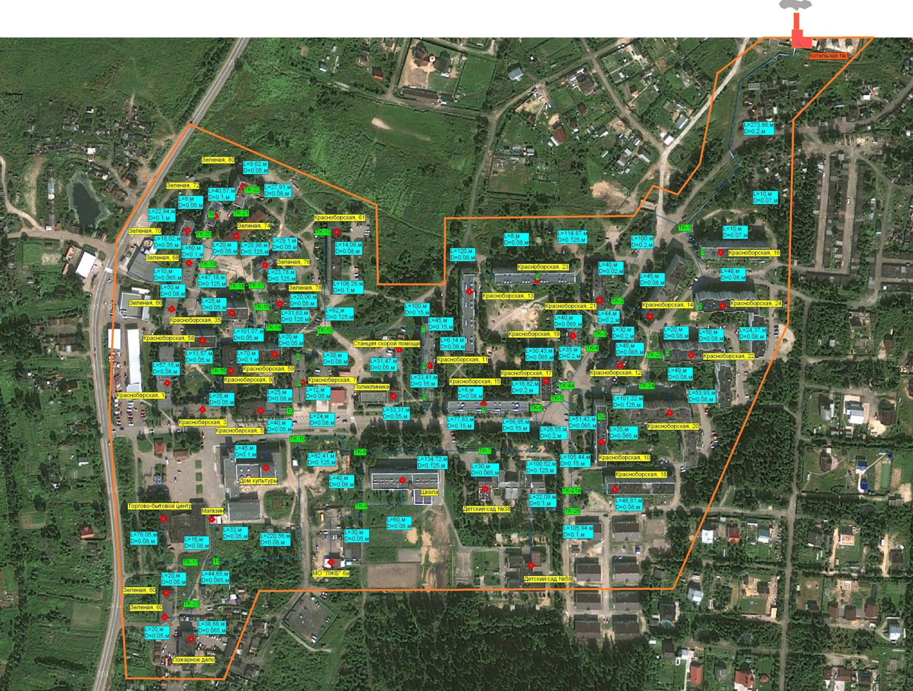
Рисунок 3 - Зона действия централизованного источника теплоснабжения котельной №22 (д. Лесколово).

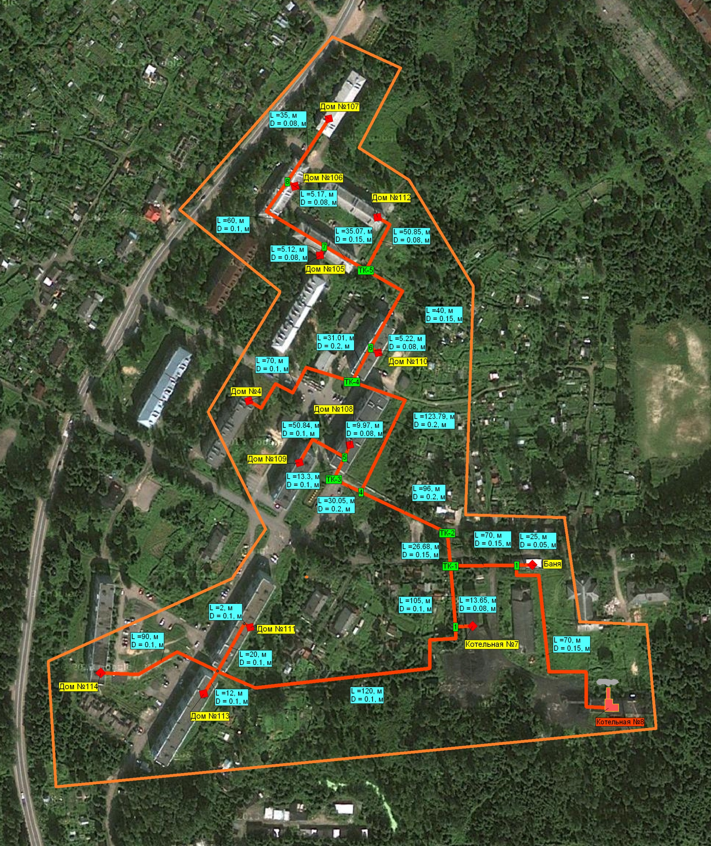
Рисунок 4 - Зона действия централизованного источника теплоснабжения котельной №8 (п. Осельки).

1.5. Тепловые нагрузки потребителей тепловой энергии, групп потребителей тепловой энергии в зонах действия источников тепловой энергии

1.5.1. Описание значений спроса на тепловую мощность в расчетных элементах территориального деления
Централизованное теплоснабжение МО «Лесколовское сельское поселение» осуществляется от котельной №22 (д. Лесколово); ТГУ НОРД 120 (п. Осельки); котельной №8 (п. Осельки).
Расчетная температура наружного воздуха для проектирования отопления, вентиляции и ГВС на территории сельского поселения составляет -24°С. Отопительный период длится 211 суток.
Общая подключенная нагрузка отопления, вентиляции и ГВС в границах жилой застройки сельского поселения составляет 15,932 Гкал/ч.

1.5.2. Описание значений расчетных тепловых нагрузок на коллекторах источников тепловой энергии
Данные с приборов учета, достаточные для определения расчетной тепловой нагрузки на коллекторах источников тепловой энергии, отсутствуют.

1.5.3. Описание случаев и условий применения отопления жилых помещений в многоквартирных домах с использованием индивидуальных квартирных источников тепловой энергии
Применение поквартирного отопления на территории сельского поселения не распространено. Перевод встроенных помещений в домах, отопление которых осуществляется централизованно, на поквартирные источники тепловой энергии, прямо запрещается ФЗ №190 «О теплоснабжении». Расширение опыта перевода многоквартирных жилых домов на использование поквартирных источников не ожидается.

1.5.4. Описание величины потребления тепловой энергии в расчетных элементах территориального деления за отопительный период и за год в целом
Потребление тепловой энергии в разрезе котельных представлено в таблице ниже (Таблица 23).
Таблица 23 - Потребление тепловой энергии в расчетных элементах территориального деления
№ п/п | Наименование котельной | 2021 год | 2022 год | 2023 год | 2024 год | 2025 год
1 | Котельная № 8 п. Осельки | 8055,72 | 9499,06 | 9636,77 | 8585,96 | 8274,92
2 | ТГУ НОРД 120п. Осельки | 292,76 | 292,76 | 267,84 | 272,45 | 275,40
3 | Котельная №22 д. Лесколово | 23765,56 | 27186,83 | 26751,63 | 24392,98 | 22693,42

1.5.5. Описание существующих нормативов потребления тепловой энергии для населения на отопление и горячее водоснабжение
Для разных категорий домов и сооружений существуют индивидуальные нормативы потребления тепловой энергии, в таблице ниже представлены нормативы потребления коммунальных услуг населением на отопление для определенных видов жилищного фонда.
Нормативы потребления коммунальных услуг населением части холодного и горячего водоснабжения при закрытой схеме теплоснабжения представлены ниже (Таблица 24 - Таблица 25).

Таблица 24 - Нормативы потребления коммунальных услуг населением на отопление
Нормативы потребления коммунальных услуг населением на отопление на 1 м² жилой площади в месяц,
Группа домов | Дома, построенные до 1999 года | Дома, построенные после 1999 года
Группа домов | Гкал/ч | Гкал/ч
1–5-этажные | 0,0224 | 0,0157
6–9-этажные | 0,0205 | 0,0146
10 и более этажей | 0,0193 | 0,0142

Таблица 25 - Нормативы потребления коммунальных услуг населением в части холодного и горячего водоснабжения
№ п. | Тип благоустройства | Этажность | Нормативы потребления, в месяц
№ п. | Тип благоустройства | Этажность | Расход воды, куб. м /чел.
№ п. | Тип благоустройства | Этажность | Суммарный расход | Холодная вода | Горячая вода
1 | Дома, оборудованные ванной и душем | 1 - 5 | 10,65 | 6,54 | 4,11
1 | Дома, оборудованные ванной и душем | 6 - 9 | 10,65 | 6,29 | 4,36
1 | Дома, оборудованные ванной и душем | 10 и более | 10,65 | 6,19 | 4,46
2 | Дома, оборудованные сидячей ванной | 1 - 5 | 8,37 | 5,14 | 3,23
2 | Дома, оборудованные сидячей ванной | 6 - 9 | 8,37 | 4,94 | 3,43
3 | Дома, оборудованные душем без ванн | 1 - 5 | 7,00 | 4,30 | 2,70
3 | Дома, оборудованные душем без ванн | 6 - 9 | 7,00 | 4,13 | 2,87
3 | Дома, оборудованные душем без ванн | 10 и более | 7,00 | 4,07 | 2,93
4 | Дома, оборудованные газовыми водонагревателями, с ваннами |  | 5,78 | 5,78 | -
5 | Дома с горячим водоснабжением без ванн и душа, с раковинами | 1 - 5 | 4,56 | 2,80 | 1,76
6 | Дома, без горячего водоснабжения при нагреве воды на твердом топливе или водонагревателями, с ваннами и душа |  | 4,56 | 4,56 | -
7 | Дома без горячего водоснабжения и ванн (душей) |  | 3,35 | 3,35 | -
8 | Дома без горячего водоснабжения, без ванн, унитазов |  | 2,28 | 2,28 | -
9 | Дома без канализования |  | 1,06 | 1,06 | -
10 | Дома с канализованием и потреблением  холодной воды из уличных колонок |  | 0,76 | 0,76 | -
11 | Общежития квартирного типа | 1 - 5 | 10,65 | 6,54 | 4,11
11 | Общежития квартирного типа | 6 - 9 | 10,65 | 6,29 | 4,36
11 | Общежития квартирного типа | 10 и более | 10,65 | 6,19 | 4,46
12 | Общежития секционного типа | 1 - 5 | 7,00 | 4,30 | 2,70
12 | Общежития секционного типа | 6 - 9 | 7,00 | 4,13 | 2,87
12 | Общежития секционного типа | 10 и более | 7,00 | 4,07 | 2,93
13 | Общежития с общими душевыми и прачечными | 1 - 5 | 4,26 | 2,616 | 1,644
13 | Общежития с общими душевыми и прачечными | 6 - 9 | 4,26 | 2,515 | 1,745
13 | Общежития с общими душевыми и прачечными | 10 и более | 4,26 | 2,478 | 1,782
14 | Общежития без общих душевых | 1 - 5 | 2,13 | 1,308 | 0,822
14 | Общежития без общих душевых | 6 - 9 | 2,13 | 1,258 | 0,872
14 | Общежития без общих душевых | 10 и более | 2,13 | 1,239 | 0,891

1.5.6. Описание значений тепловых нагрузок, указанных в договорах теплоснабжения
Подключенная тепловая нагрузка потребителей и потребление тепловой энергии в разрезе котельных и в разрезе нагрузок на отопление и ГВС представлены ниже (Таблица 26 - Таблица 30).

Таблица 26 - Расчетные тепловые нагрузки потребителей тепловой энергии котельной №22 (д. Лесколово) (отопление).
№ | Наименование потребителя | Максимально часовой расход тепла на отопление Qо.мах., Гкал/час
1 | ул.Зеленая, д.№ 60 (кв16) | 0,061
2 | ул.Зеленая, д.№ 62 (кв16 в т.ч. 13кв занимает под жилье. 3 квартиры на 1-ом этаже занимает пожарное депо см. ниже | 0,062
3 | ул.Зеленая, д.№ 66 (кв12) | 0,057
4 | ул.Зеленая, д.№ 68 (кв12) | 0,057
5 | ул.Зеленая, д.№ 70 (кв20) | 0,096
6 | ул.Зеленая, д.№ 72 (кв20) | 0,096
7 | ул.Зеленая, д.№ 74 (кв8) | 0,067
8 | ул.Зеленая, д.№ 76 (кв8) | 0,071
9 | ул.Зеленая, д.№ 78 (кв8) | 0,071
10 | ул.Зеленая, д.№ 80 (кв20) | 0,096
11 | ул.Красноборская, д.№ 1 (кв33) | 0,142
12 | ул.Красноборская, д.№ 3 (кв18) | 0,080
13 | ул.Красноборская, д.№ 5 (кв18) | 0,080
14 | ул.Красноборская, д.№ 7 (кв27) | 0,108
15 | ул.Красноборская, д.№ 9 (кв27) | 0,110
16 | ул.Красноборская, д.№ 9-а (4-ре квартиры расположены на 2-ом и 3-ем этаже (на каждом этаже по 2-е квартиры) над аптекой в здании поликлиники)см. прмечан | 0,098
17 | ул.Красноборская, д.№ 10 (кв60) | 0,221
18 | ул.Красноборская, д.№ 11 (кв80) | 0,284
19 | ул.Красноборская, д.№ 12 (кв60) | 0,216
20 | ул.Красноборская, д.№ 13 (кв80) | 0,284
21 | ул.Красноборская, д.№ 14 (кв60) | 0,262
22 | ул.Красноборская, д.№ 15 (кв80) | 0,284
23 | ул.Красноборская, д.№ 16 (кв60) | 0,264
24 | ул.Красноборская, д.№ 17 (кв40) | 0,167
25 | ул.Красноборская, д.№ 18 (кв60) | 0,304
26 | ул.Красноборская, д.№ 19 (кв40) | 0,166
27 | ул.Красноборская, д.№ 20 (кв100) | 0,395
28 | ул.Красноборская, д.№ 21 (кв40) | 0,169
29 | ул.Красноборская, д.№ 22 (кв100) | 0,450
30 | ул.Красноборская, д.№ 23 (кв80) | 0,282
31 | ул.Красноборская, д.№ 24 (кв100) | 0,402
32 | ул.Красноборская, д.№ 35 (кв20) | 0,119
33 | ул.Красноборская, д.№ 58 (кв20) | 0,119
34 | ул.Красноборская, д.№ 59 (кв20) | 0,119
35 | ул.Красноборская, д.№ 61 (кв60) | 0,257
36 | ул.Красноборская, д.№ 26 (кв10) | 0,053
37 | ул.Красноборская, д.№ 28 (кв10) | 0,052
38 | ул.Красноборская, д.№ 30 (кв10) | 0,054
39 | ул.Красноборская, д.№ 32 (кв10) | 0,055
40 | ул.Красноборская, д.№ 34 (кв10) | 0,055
41 | ул.Красноборская, д.№ 36 (кв10) | 0,055
42 | ул.Красноборская, д.№ 38 (кв10) | 0,055
43 | ул.Красноборская, д.№ 40 (кв10) | 0,055
44 | ул.Красноборская, д.№ 4в(35кв). Vстроит=9038,4м³в том числе надземный V=7249м3, Sобщ=2087,1м2, Sквартир=1782,7м2, Sнежил.помещ=34,4м2, 3 этажа, есть общ теплов узел | 0,171
45 | ул. Лесная, 1А | 0,317
 | Итого по жилому комплексу: | 7,036
45 | Поликлиника ул Красноборская, дом № 9а,см .примечан. | 0,090
46 | Пункт-станция скорой помощи ул Красноборская, дом № 9 Б, Sобщ=124,6 кв.м., | 0,008
47 | Пожарное депо занимает 3-и квартиры(кв8,12,15) на 1-ом этаже=270м² ул. Зеленая №62 см выше | 0,018
48 | Торгово-бытовой центр-(почта, магазины Даяна, ресторан)ул.Красноборская №2 | 0,187
49 | МКУ "Лесколовский ДК" | 0,344
50 | Школа СОШ, Красноборская 6 (513 детей 52 сотрудника) | 0,214
51 | Детский сад № 38, Красноборская 8 (300 детей 54 сотрудника)с яндекса 18*12.2*5шт*7,5=8235м³ | 0,138
52 | Детский сад № 58, Красноборская 8а (160 детей 36 сотрудника) | 0,167
53 | кафе Лисабон | 0,006
54 | ООО "Комфорт-Сервис", ул. Красноборская, 4Г. | 0,0398
 | Итого: | 1,212
 | всего | 8,248

Таблица 27 - Расчетные тепловые нагрузки потребителей тепловой энергии котельной №22 (д. Лесколово) (горячее водоснабжение).
№ | Наименование потребителя | Максимально часовой расход тепла на отопление Qо.мах., Гкал/час
 | пос. Лесколово, МБК № 22, топливо-газ.
1 | ул.Зеленая, д.№ 60 (кв16) | 0,032
2 | ул.Зеленая, д.№ 62 (кв16 в т.ч. 13кв занимает под жилье. 3 квартиры на 1-ом этаже занимает пожарное депо см. ниже | 0,017
3 | ул.Зеленая, д.№ 66 (кв12) | 0,014
4 | ул.Зеленая, д.№ 68 (кв12) | 0,024
5 | ул.Зеленая, д.№ 70 (кв20) | 0,040
6 | ул.Зеленая, д.№ 72 (кв20) | 0,038
7 | ул.Зеленая, д.№ 74 (кв8) | 0,023
8 | ул.Зеленая, д.№ 76 (кв8) | 0,038
9 | ул.Зеленая, д.№ 78 (кв8) | 0,030
10 | ул.Зеленая, д.№ 80 (кв20) | 0,034
11 | ул.Красноборская, д.№ 1 (кв33) | 0,053
12 | ул.Красноборская, д.№ 3 (кв18) | 0,033
13 | ул.Красноборская, д.№ 5 (кв18) | 0,020
14 | ул.Красноборская, д.№ 7 (кв27) | 0,041
15 | ул.Красноборская, д.№ 9 (кв27) | 0,035
16 | ул.Красноборская, д.№ 9-а (4-ре квартиры расположены на 2-ом и 3-ем этаже (на каждом этаже по 2-е квартиры) над аптекой в здании поликлиники)см. ниже | 0,008
17 | ул.Красноборская, д.№ 10 (кв60) | 0,078
18 | ул.Красноборская, д.№ 11 (кв80) | 0,113
19 | ул.Красноборская, д.№ 12 (кв60) | 0,097
20 | ул.Красноборская, д.№ 13 (кв80) | 0,115
21 | ул.Красноборская, д.№ 14 (кв60) | 0,129
22 | ул.Красноборская, д.№ 15 (кв80) | 0,126
23 | ул.Красноборская, д.№ 16 (кв60) | 0,127
24 | ул.Красноборская, д.№ 17 (кв40) | 0,070
25 | ул.Красноборская, д.№ 18 (кв60) | 0,117
26 | ул.Красноборская, д.№ 19 (кв40) | 0,072
27 | ул.Красноборская, д.№ 20 (кв100) | 0,184
28 | ул.Красноборская, д.№ 21 (кв40) | 0,072
29 | ул.Красноборская, д.№ 22 (кв100) | 0,173
30 | ул.Красноборская, д.№ 23 (кв80) | 0,109
31 | ул.Красноборская, д.№ 24 (кв100) | 0,167
32 | ул.Красноборская, д.№ 35 (кв20) | 0,048
33 | ул.Красноборская, д.№ 58 (кв20) | 0,039
34 | ул.Красноборская, д.№ 59 (кв20) | 0,045
35 | ул.Красноборская, д.№ 61 (кв60) | 0,126
36 | ул.Красноборская, д.№ 26 (кв10) | 0,015
37 | ул.Красноборская, д.№ 28 (кв10) | 0,018
38 | ул.Красноборская, д.№ 30 (кв10) | 0,021
39 | ул.Красноборская, д.№ 32 (кв10) | 0,015
40 | ул.Красноборская, д.№ 34 (кв10) | 0,018
41 | ул.Красноборская, д.№ 36 (кв10) | 0,017
42 | ул.Красноборская, д.№ 38 (кв10) | 0,014
43 | ул.Красноборская, д.№ 40 (кв10) | 0,014
44 | ул.Красноборская, д.№ 4в(35кв). Vстроит=9038,4м³в том числе надземный V=7249м3, Sобщ=2087,1м2, Sквартир=1782,7м2, Sнежил.помещ=34,4м2, 3 этажа, есть общ теплов узел | 0,027
45 | ул. Лесколово, 1А | 0,185
 | Итого по жилому комплексу: | 2,829
46 | Поликлиника ул Красноборская, дом № 9а,V=3316м3 (В том числе аптека V=451м3)на 2,3 этажах есть 4-ре квартиры кв-ры см выше | 0,003
47 | Пункт-станция скорой помощи ул Красноборская, дом № 9 Б | 0,001
48 | Пожарное депо на 1-ом этаже=270м² ул. Зеленая №62 см выше | 0,001
49 | Торгово-бытовой центр-(почта, магазины Даяна, ресторан)ул.Красноборская №2 | 0,003
50 | Дом культуры V=25487м³,S=5182,2м²в т.ч.(спортзал=3816,99м²; сбербанк=182,695м²; муз.школа=935,74м²,120 детей 6 сотрудника); ДК=20551,58м³.)ул Красноборская д.№4 | 0,003
51 | Школа СОШ, Красноборская 6 (513 детей 52 сотрудника) | 0,022
52 | Детский сад № 38, Красноборская 8 (300 детей 54 сотрудника) | 0,053
53 | Детский сад № 58, Красноборская 8а (160 детей 36 сотрудника) | 0,029
57 | кафе Лисабон | 0,002
 | Итого: | 0,117
 | ВСЕГО | 2,946

Таблица 28 - Расчетные тепловые нагрузки потребителей тепловой энергии котельной №8 (п. Осельки) (отопление).
№ | Наименование потребителя | Максимально часовой расход тепла на отопление Qо.мах., Гкал/час
1 | Жилой дом 2 (24 кв).(кв№9-70,8м²-ДУ, кв№17,18-89,2м²-мировые судьи) | 0,314
2 | Жилой дом 3 (24)(Весь 1-ый этаж №№1,2,9,10,17,18кв-занимаетдетсад.) | 0,165
3 | Жилой дом 4 (40 кв.) | 0,165
4 | Жилой дом 91 (4 кв.) | 0,014
5 | Жилой дом 105 (36 кв.) | 0,123
6 | Жилой дом 106 (36 кв. в т.ч.31кв). (кв№1-магазин-31,5м²+военторг магазин занимает две квартиры-74м²+тамбур-3,5м²=114м²). Кв№24 объединяет три квартиры=106,3м², по тех паспорту, у ЕИРЦ=111,9м²) | 0,126
7 | Жилой дом 107 (36 кв.) | 0,149
8 | Жилой дом 108 (42кв +общежитие 22 комнат(30 человек); см ниже прим.1 | 0,275
9 | Жилой дом 109 (45 кв.) | 0,170
10 | Жилой дом 110(45 кв.) | 0,172
11 | Жилой дом 111 (75 кв.) | 0,265
12 | Жилой дом 112 (36 кв.) | 0,147
13 | Жилой дом 113 (75 кв.) | 0,280
14 | Жилой дом 114 (75 кв.) | 0,241
 | Итого: | 2,605
15 | Баня с пропускной способностью 25 чел/час | 0,047
16 | Клуб для администрации бывшие мастерские,бывший жилой дом | 0,017
17 | Школа(цыганская)Vосн=504м3. Vосн+пристройки=641м3_Отключена в январе 2023 | 0,000
18 | Школа на 300 мест с дошкольным отделением на 100 мест, п. Осельки, 107А | 0,935
 | Итого: | 0,998
 | Всего | 3,603

Таблица 29 - Расчетные тепловые нагрузки потребителей тепловой энергии котельной №8 (п. Осельки) (горячее водоснабжение).
№ | Наименование здания | Максимально часовой расход тепла на ГВС, Гкал/час
1 | Жилой дом 40 кв. | 0,078
2 | Жилой дом 36 кв. | 0,051
3 | Жилой дом 36 кв. | 0,046
4 | Жилой дом 36 кв. | 0,055
5 | Жилой дом 45 кв. | 0,071
6 | Жилой дом 45 кв. | 0,089
7 | Жилой дом 75 кв. | 0,133
8 | Жилой дом 36 кв. | 0,048
9 | Жилой дом 75 кв. | 0,143
10 | Жилой дом 75 кв. | 0,130
11 | Жилой дом 42кв +общежитие 22 комнат (60 человек); | 0,066
11 | Жилой дом 42кв +общежитие 22 комнат (60 человек); | 0,012
12 | Школа на 300 мест с дошкольным отделением на 100 мест | 0,132
 | ВСЕГО | 1,054

Таблица 30 - Расчетные тепловые нагрузки потребителей тепловой энергии ТГУ НОРД 120 (д. Осельки) (отопление).
№ | Наименование здания | Максимально часовой расход тепла на отопление, Гкал/час
1 | Средняя образовательная школа (см V=4380 в т.ч.V=303м³ см тех паспорт котельной) | 0,081
 | ВСЕГО | 0,081

Таким образом, суммарная присоединенная нагрузка в Лесколовском СП составляет 15,932 Гкал/час, в том числе:
- по котельной № 8 – 4,657 Гкал/час (по отоплению – 3,603 Гкал/час; по ГВС – 1,054 Гкал/час)
- по котельной № 22 – 11,194 Гкал/час (по отоплению – 8,248 Гкал/час; по ГВС – 2,946 Гкал/час)
- по ТГУ НОРД 120– 0,081 Гкал/час (по отоплению – 0,081 Гкал/час; по ГВС – 0,00 Гкал/час).

1.5.7. Описание сравнения величины договорной и расчетной тепловой нагрузки по зоне действия каждого источника тепловой энергии
Данные с приборов учета, достаточные для определения расчетной тепловой нагрузки, отсутствуют. Кроме того, на некоторых источниках тепловой энергии приборы учета не установлены.

1.6. Балансы тепловой мощности и тепловой нагрузки в зонах действия источников тепловой энергии

1.6.1. Описание балансов установленной, располагаемой тепловой мощности и тепловой мощности нетто, потерь тепловой мощности в тепловых сетях и расчетной тепловой нагрузки по каждому источнику тепловой энергии
Постановление Правительства РФ от 22.02.2012 г. № 154 «О требованиях к схемам теплоснабжения, порядку их разработки и утверждения» вводит следующие понятия:
1) Установленная мощность источника тепловой энергии — сумма номинальных тепловых мощностей всего принятого по акту ввода в эксплуатацию оборудования, предназначенного для отпуска тепловой энергии потребителям, на собственные и хозяйственные нужды;
2) Располагаемая мощность источника тепловой энергии — величина, равная установленной мощности источника тепловой энергии за вычетом объемов мощности, не реализуемой по техническим причинам, в том числе по причине снижения тепловой мощности оборудования в результате эксплуатации на продленном техническом ресурсе (снижение параметров пара перед турбиной, отсутствие рециркуляции в пиковых водогрейных котлоагрегатах и др.);
3) Мощность источника тепловой энергии нетто — величина, равная располагаемой мощности источника тепловой энергии за вычетом тепловой нагрузки на собственные и хозяйственные нужды.
В ходе проведения работ по сбору и анализу исходных данных для разработки схемы теплоснабжения муниципального образования были сформированы балансы установленной, располагаемой тепловой мощности, тепловой мощности нетто, потерь тепловой мощности в тепловых сетях и присоединенной тепловой нагрузки по источнику тепловой энергии.
Указанные балансы сведены в таблицу ниже (Таблица 31).

Таблица 31 - Описание балансов установленной, располагаемой тепловой мощности и тепловой мощности нетто, потерь тепловой мощности в тепловых сетях и присоединенной нагрузки, описание резервов и дефицитов тепловой мощности нетто по источнику тепловой энергии
Наименование источника | Установленная мощность, Гкал/ч | Располагаемая мощность, Гкал/ч | Собственные нужды, Гкал/ч | Тепловая мощность нетто, Гкал/ч | Нагрузка потребителей, Гкал/ч | Потери в тепловых сетях, Гкал/ч | Резерв (+)/дефицит (-) тепловой мощности источников тепла, Гкал/ч
Котельная № 8 | 6,540 | 6,540 | 0,041 | 6,499 | 4,657 | 0,328 | +1,514
ТГУ НОРД 120 | 0,1032 | 0,1032 | 0,002 | 0,102 | 0,081 | 0,007 | +0,014
Котельная № 22 | 17,630 | 17,630 | 0,117 | 17,513 | 11,194 | 0,935 | +5,384

1.6.2. Описание резервов и дефицитов тепловой мощности нетто по каждому источнику тепловой энергии
В таблице выше представлены сведения о резерве/дефиците тепловой мощности на источниках теплоснабжения.
Дефициты тепловой мощности на котельных сельского поселения не выявлены.

1.6.3. Описание гидравлических режимов, обеспечивающие передачу тепловой энергии от источника до самого удаленного потребителя и характеризующие существующие возможности (резервы и дефициты по пропускной способности) передачи тепловой энергии от источника к потребителю
Гидравлические режимы тепловых сетей, обеспечивающие передачу тепловой энергии от источника тепловой энергии до самого удаленного потребителя, можно охарактеризовать как удовлетворительные. В целом, резервы по пропускной способности достаточны для удовлетворения текущих потребностей потребителей.
При существующей схеме теплоснабжения тепловые сети не имеют дефицита пропускной способности (см. рисунки ниже).
У конечных потребителей котельной №22 (д. Лесколово) обеспечивается требуемый перепад давления (минимум 10 м в. ст.). При существующих нагрузках, располагаемый напор на конечном потребителе составляет 14,85 м (на участке от котельной №22 до ул. Зеленая, 80); 17,34 м на участке от котельной №22 до Пожарного депо.
У конечных потребителей котельной №8 (п. Осельки) обеспечивается требуемый перепад давления (минимум 10 м в. Ст.). При существующих нагрузках, располагаемый напор на конечном потребителе составляет 29м (на участке от котельной №25 до Жилого дома №107).

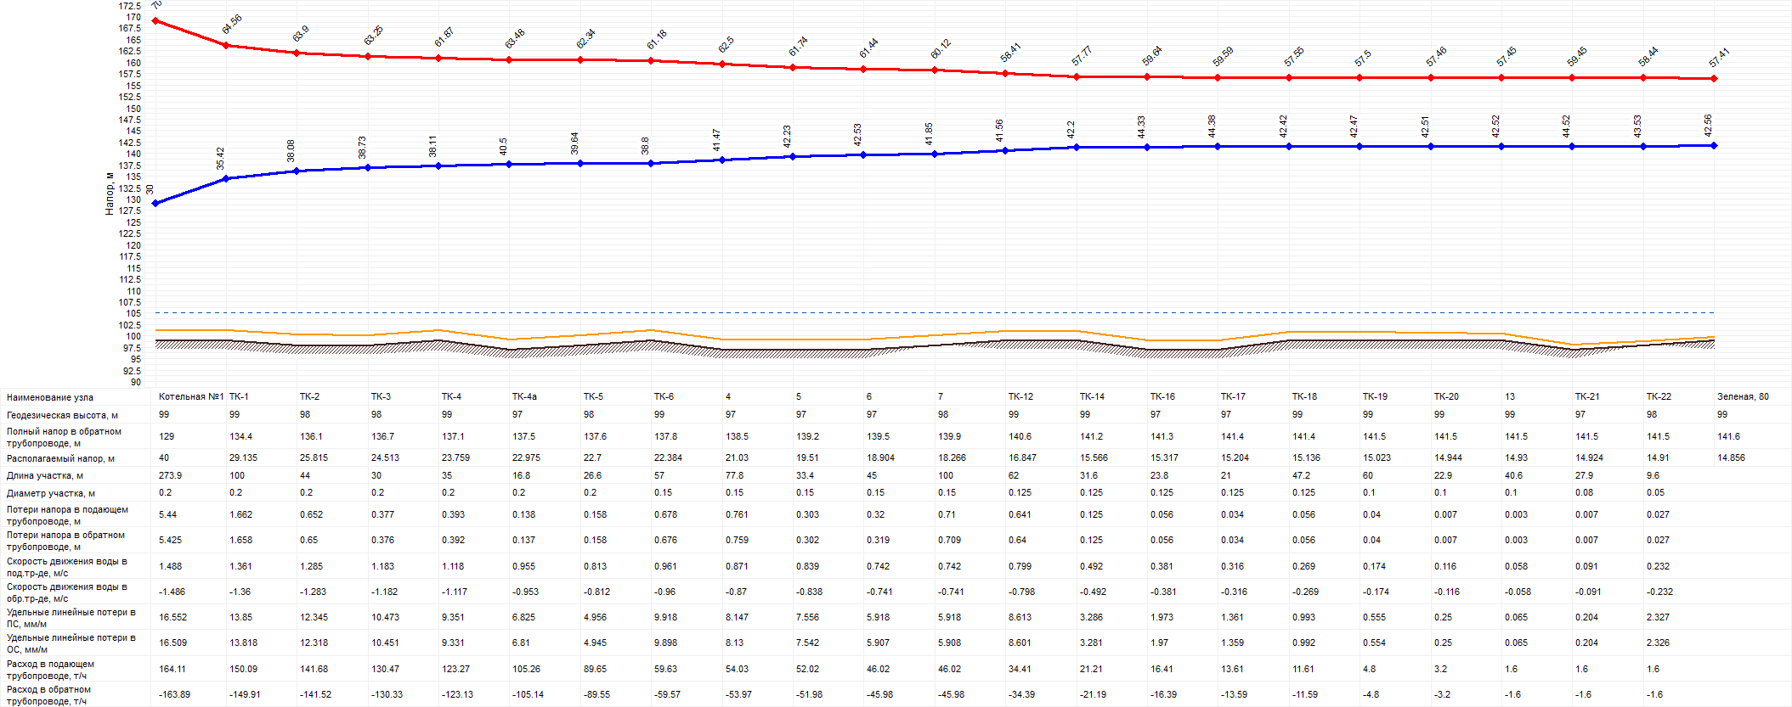

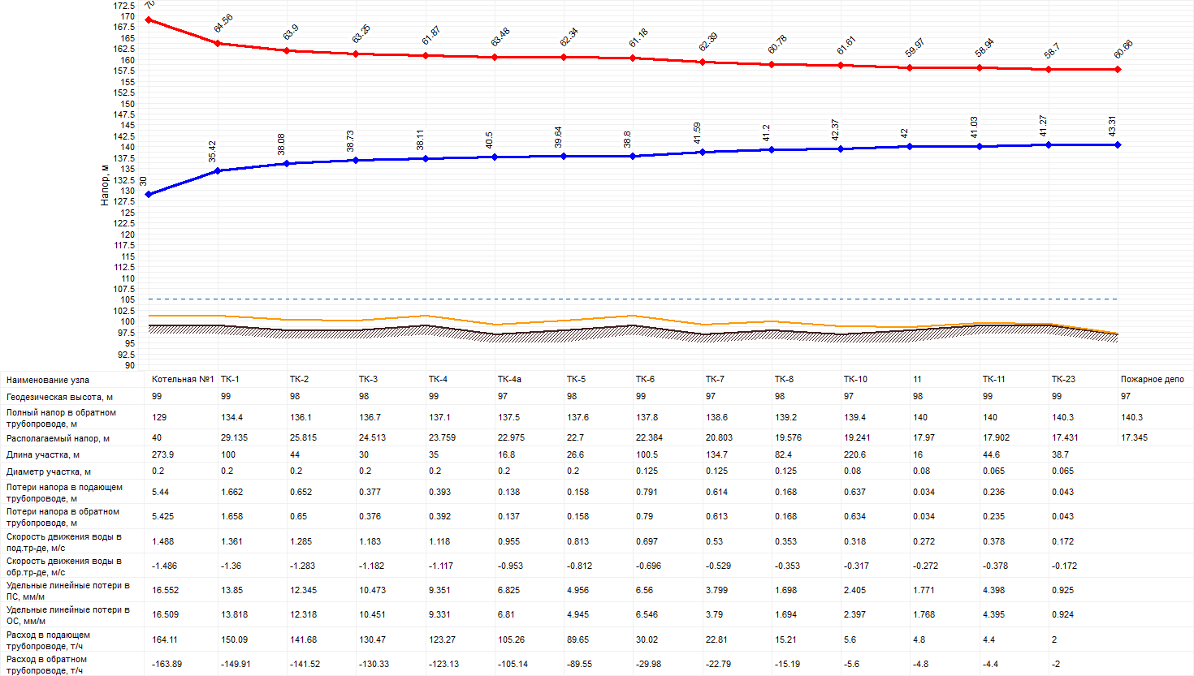
Рисунок 5 - Фактические пьезометрические графики до наиболее удаленных потребителей котельной №22 (д. Лесколово).
Из графиков видно, что потребители котельной №22 (д. Лесколово) обеспечиваются необходимым количеством тепла.

1.6.4. Описание причин возникновения дефицитов тепловой мощности и последствий влияния дефицитов на качество теплоснабжения
Под дефицитом тепловой энергии понимается технологическая невозможность обеспечения тепловой нагрузки потребителей тепловой энергии, объема поддерживаемой резервной мощности и подключаемой тепловой нагрузки.
Объективным фактором является то, что объекты теплоэнергетики, в следствии схожей плотности размещения, относительно равномерно распределены по территории поселения.
Как правило, основными причинами возникновения дефицита и снижения качества теплоснабжения являются отказ теплоснабжающих организаций от выполнения инвестиционных обязательств, приводящих к снижению резервов мощности и роста объемов теплопотребления.
Чтобы избежать появления и нарастания дефицита мощности необходимо поддерживать баланс между нагрузками вновь вводимых объектов потребления тепловой энергии и располагаемыми мощностями источников систем теплоснабжения.
Дефицита тепловой мощности на котельных не выявлено.

1.6.5. Описание резервов тепловой мощности нетто источников тепловой энергии и возможности расширения технологических зон действия источников с резервами тепловой мощности нетто в зоны действия с дефицитом тепловой мощности
Мощность источников тепловой энергии нетто ООО «ГТМ-теплосервис» в Лесколовском СП составляет 24,2732 Гкал/ч, при этом величина резерва мощности источников равна 6,912 Гкал/ч.
Расширение технологических зон действия источников с резервами тепловой мощности нетто в зоны с дефицитом тепловой мощности не предполагается.

1.7. Балансы теплоносителя
Техническая вода для подпитки теплосети поставляется из общей системы водоснабжения поселения. По данным журнала учета исходная вода, поступающая на котельную в течение года, имела следующий состав:
При поступлении воды с повышенной жесткостью:
- Жесткость общая – 2000-3080 мкг-экв/дм3;
- Щелочность по фенолфталеину – отсутствие;
- Щелочность общая – 0,87-1,07 мг-экв/дм3;
- Значение pH – 6,7-7,12;
- Цветность – 19-23 градуса;
При поступлении мягкой воды:
- Жесткость общая – 850-1270 мкг-экв/дм3;
- Щелочность по фенолфталеину – отсутствие;
- Щелочность общая – 0,17-0,24 мг-экв/дм3;
- Значение pH – 6,7-6,3;
- Цветность – 13-24 градуса;
Качество исходной воды, поступающей на котельные указано в таблице ниже.

Таблица 32 - Качество исходной воды, поступающей на котельные
Наименование показателя | Результаты определения | ПДК
Значение pH | 6,2 | 6-9
Железо сумм., мг/дм³ | 0,2 | 0,3 (1,0)
Прозрачность, см | >40 | -
Жесткость общая, мкг-экв/дм³ | 1 085 | 7 000 (10 000)
Солесодержание, мг/дм³ | 450 | 1 000 (1 500)
Щелочность общая, мг-экв/дм³ | 0,13 | -
Хлориды, мг/дм³ | 132 | 350
При проведении наладочных работ качество исходной водопроводной воды, поступающей на котельную соответствовало нормам СанПиН 2.1.4.1074-01 по исследованным показателям.
Краткое описание технологической схемы котельной №22
(д. Лесколово)
Химводоподготовка котельной предназначена для подготовки подпиточной воды котлового и сетевого контуров котельной (схема теплоснабжения - открытая). Теплоноситель в первом контуре (котловом) с температурой 70-115°C циркулирует по замкнутой схеме: насос первичного контура – водогрейный котел – пластинчатый теплообменник – насос первичного контура. Теплоноситель второго контура (сетевая вода) циркулирует с температурой воды в зависимости от теплового графика по схеме: насос сетевой воды – теплообменник – потребители тепла – насос сетевой воды.
Исходная вода из водопровода поселения поступает в котельную, проходит через водосчетчик и насосами исходной воды ст. №1,2, а при достаточном давлении исходной воды помимо насосов, подается на фильтр механической очистки, который задерживает грубые механические примеси. Затем вода поступает на установку умягчения 1 ступени.
Установка умягчения первой ступени умягчения состоит из четырех фильтров (диаметром 1000 мм), загруженных катионитом в натриевой форме типа КУ-2-8. Регенерация натрий-катионовых фильтров осуществляется раствором поваренной соли. Концентрированный раствор поваренной соли готовится в солерастворителе, куда вручную загружается количество соли необходимое для проведения регенерации в соответствии с режимной картой натрий-катионовых фильтров. Затем солерастворитель заполняется исходной водой и под давлением исходной воды солевой раствор подается в баки-мерники раствора соли, где разбавляется исходной водой до концентрации 8-10% и насосами подается на регенерацию натрий-катионовых фильтров.
В работе по первой ступени умягчения одновременно находятся два фильтра, один из фильтров выдает воду с общей жесткостью до 10 мкг-экв/м³, через второй фильтр осуществляется подмес исходной воды, для поддержания общей жесткости воды на выходе из фильтров первой ступени умягчения <= 1000 мкг-экв/дм³. На выходе воды из фильтров установлены импульсные водосчетчики предназначенные для регистрации объема обработанной воды, прошедшей через фильтры. Максимальная производительность фильтров составляет 34 м³/час.
Затем умягченная вода после первой ступени проходит коррекционную обработку 10-11% раствором NaOH с помощью автоматической станции пропорционального дозирования и контроля уровня pH типа DLXpH-RX-CL. Далее в подпиточную воду насосом дозатором типа DLXMA/AD вводится реагент «АКВАРЕЗАЛТ 1040» являющийся ингибитором коррозии и солеотложения.
После коррекционной обработки, вода насосами химочищенной воды или помимо насосов, подается в пластинчатый теплообменник, где нагревается до t = 40-60 °C и затем поступает в аккумуляторные баки. Насосы подпиточной воды при понижении давления в трубопроводе обратной сетевой воды подают воду из аккумуляторных баков на сетевые насосы, восполняя потери воды в системе теплоснабжения.
Вода первой ступени умягчения на фильтре ст.№2 поступает на автоматическую установку второй ступени умягчения, состоящую из двух натрий-катионовых фильтров, загруженных катионитом типа КУ-2-8, производительность установки 1 м³/час. На каждом фильтре установлены клапаны управления типа PerformaProsoft. Регенерация фильтров осуществляется в автоматическом режиме. Для регенерации фильтров используется раствор поваренной соли, из баков-солерастворителей, на каждый фильтр установлен свой бак-солерастворитель, все этапы регенерации фильтров происходят в автоматическом режиме согласно программе клапанов управления фильтрами. Далее умягченная вода для связывания растворенного кислорода и поднятия значения pH, проходит коррекционную обработку смесью реагентов (NaOH и Na₂SO₃). Раствор реагентов готовится в одной емкости и вводится в подпиточный трубопровод двумя насосами дозаторами типа DPZ 602, работающими по сигналу от водосчетчика пропорциональной расходу подпиточной воды. Далее вода поступает на подпитку котлового контура.
Перечень точек отбора проб воды
Химический контроль над качеством исходной воды, воды после фильтров умягчения первой и второй ступени, подпиточной воды котлового контура осуществляется путем отбора проб воды через штуцера. Для отбора проб подпиточной воды сетевого контура, сетевой воды прямой и обратной, и воды котлового контура установлены точки отбора проб с охладителями.
- исходная вода – отбор проб производится из трубопровода исходной воды;
- умягченной воды после первой ступени – отбор проб производится из трубопровода отвода умягченной воды после фильтра первой ступени умягчения.
- умягченной воды после второй ступени – отбор проб производится из трубопровода отвода умягченной воды после фильтра второй ступени умягчения.
- подпиточная вода сетевого контура – отбор проб осуществляется из трубопровода отвода воды из аккумуляторных баков после подпиточных насосов или из трубопровода отвода воды на аккумуляторные баки после пластинчатого теплообменника.
- прямая сетевая вода – отбор проб производится из трубопровода прямой сетевой воды на выходе из котельной.
- обратная сетевая вода – отбор проб производится из трубопровода обратной сетевой воды на входе в котельную.
- вода котлового контура – отбор проб производится из трубопровода выхода воды из водогрейных котлов.
Химводоподготовка котла
Для подготовки воды идущей на подпитку тепловой сети и питание водогрейных котлов используется следующее оборудование, установленное в котельной:
- Сетчатый фильтр для предварительной очистки воды серии WM;
- Установка умягчения первой ступени;
- Автоматическая установка умягчения второй ступени;
- Комплекс дозирования реагентов в подпиточную воду котлового контура;
- Автоматическая станция пропорционального дозирования и контроля уровня pH в подпиточную воду сетевого контура;
- Комплекс пропорционального дозирования реагента АКВАРЕЗАЛТ-1040 в подпиточную воду сетевого контура.
Сетчатый фильтр для предварительной очистки воды серии WM
Сетчатый фильтр предназначен для предварительной очистки воды от грубых включений (кварцевый песок, частицы окалины и т.д.). В конструкции фильтра используется принцип фильтрования раствора через фильтрующий элемент, в качестве которого используется сетка из нержавеющей стали. Фильтр оборудован механизмом промывки фильтрующего элемента позволяющим осуществлять промывку фильтрующей сетки от налипших загрязнений без разборки фильтра. В фильтре используется один фильтрующий элемент. Корпус фильтра и фильтрующий элемент изготовлены из нержавеющей стали.
Фильтр оснащен манометрами, позволяющими контролировать давление во впускном и выпускном патрубках фильтра. При разнице в показаниях манометров более 1 бар необходимо произвести промывку фильтра путем подачи воды в промывной патрубок. В случае налипания на сетку фильтрующего элемента органических веществ рекомендуется произвести дополнительную отмывку фильтрующего элемента слабым (1,5%) раствором сульфаминовой, уксусной, лимонной или соляной кислоты. Для этого необходимо прекратить подачу воды на фильтр, опорожнить фильтр, разобрать корпус фильтра и извлечь фильтрующий элемент. Фильтрующий элемент следует промыть в слабом растворе кислоты и очистить с помощью щетки (не металлической). Затем следует промыть фильтрующий элемент под струей чистой воды и произвести сборку фильтра в обратном порядке.
Умягчение воды в натрий-катионовых фильтрах
Натрий-катионовый метод обработки основан на реакции ионного обмена между катионами, содержащимися в катионите и катионами – Са ²⁺ и Mq²⁺ - накипеобразователями, находящимися в поступающей на обработку воде. При фильтровании воды, содержащей ионы накипеобразователей, через слой загруженного в фильтр катионита, происходит обмен катионов Na+ на катионы накипеобразователей Ca⁺² и Mq⁺².
В результате реакции обмена образуются соли, обладающие большой растворимостью и неспособные в силу этого к образованию накипи.
Ca(HCO₃)₂ + 2NaR => CaR₂ + 2NaHCO₃;
CaCL₂ + 2NaR => CaR₂ + 2NaCl;
Mq(HCO₃)₂ + 2NaR => MqR₂ + 2NaHCO₃;
MqCl₂ +2NaR => MqR₂ + 2NaCl;
CaSO₄ + 2NaR => CaR₂ +Na₂SO₄;
Ca²⁺, Mq²⁺ - катионы накипеобразователей, R – сложный комплекс молекул катионита, нерастворимый в воде.
Содержащиеся в сырой воде анионы Cl, HCO₃, SO₄²⁻ и др. при натрий-катионировании практически остаются неизменными. Постепенно насыщаясь катионами Ca²⁺ и Mq²⁺ катионит теряет способность умягчать воду.
Истощение катионита протекает послойно. Сначала истощается верхний слой катионита, затем нижерасположенный. При этом через верхний слой отработанного катионита жесткая вода проходит без изменения своего состава. Работающий слой (зона умягчения) в правильно работающем катионитном фильтре должен быть горизонтальным, постепенно и равномерно спускающимся вниз от верхней границы катионитной загрузки к нижней, когда граница зоны умягчения совпадает с нижней границей катионитного слоя в фильтре, в умягченной воде появляется повышенная остаточная жесткость (проскок жесткости) и фильтр отключается на регенерацию. Регенерацией фильтра называется процесс восстановления рабочей обменной емкости катионита. Регенерация фильтра включает в себя три стадии: взрыхление, собственно регенерация и отмывка.
Взрыхление проводится током воды в направлении обратном фильтрованию для устранения местных уплотнений в слое катионита, для удаления механических примесей, занесенных поступившей на ХВО водой и обеспечение свободного доступа регенерационного раствора к зернам катионита. Регенерация фильтра производится путем пропуска раствора поваренной соли через слой катионита. При этом катионы Na+ вытесняют из катионита поглощенные за рабочий период катионы накипеобразователей Ca²⁺ и Mq²⁺, которые переходят в раствор и удаляются при отмывке.
Процесс регенерации может быть представлен следующим уравнением:
CaR₂ + n NaCl => (n-2) NaCl + 2NaR + CaCl₂;
MqR₂ + n NaCl => (n-2) NaCl + 2NaR + MqCl₂;
n– указываетна избыток против стехиометрического количества поваренной соли.
Заключительной стадией регенерации катионита является его отмывка от продуктов регенерации. Отмывка осуществляется током воды в том же направлении, что и фильтрование.
Устройство натрий-катионитного фильтра:
Натрий-катионитный фильтр представляет собой цилиндрический корпус со сферическими днищами, рассчитанный на рабочее давление 6 кгс/см и пробное давление 9 кг/см. Внутри фильтра на нижнем днище из кислотоупорного бетона расположено щелевое дренажное устройство, служащее для равномерного отвода воды по всему сечению фильтра. Дренажное устройство выполняется из нержавеющей стали в виде трубок, отходящих от центрального сборного коллектора, отверстия, которые сверху прикрыты полукожухами. Трубки наполовину своего диаметра залиты бетоном. Вверху фильтра расположено распределительное устройство, выполненное из нержавеющей стали. Внутренняя поверхность имеет противокоррозийное покрытие. Трубопроводы, работающие в условиях коррозийной среды, гуммированы. Фильтр имеет верхний и нижний люки для ремонта и ревизии. Фильтр снабжен запорной арматурой для управления технологическим процессом. Эксплуатация фильтра заключается в периодическом осуществлении следующих операций: умягчение, взрыхление, регенерация.
Принцип работы автоматической установки смягчения второй ступени
Установка состоит из двух корпусов фильтров, на каждом из которых установлен блок управления и двух баков солерастворителей. Корпус каждого фильтра изготовлен из полиэтилена высокой плотности с наружным покрытием из стекловолокна на эпоксидной смоле. В корпусе имеется верхнее резьбовое отверстие для установки дренажно-распределительной системы, загрузки фильтрующего материала, крепления блока управления.
Баки солерастворителей используются для автоматического приготовления раствора поваренной соли, предназначенного для проведения регенерации фильтрующего материала. В качестве фильтрующего материала используется сильнокислотная катионообменная смола в Na-форме.
Для приготовления регенерационного раствора соли используется таблетированная поваренная соль, производимая специально для этой цели. Регенерация осуществляется путем обработки ионообменной смолы раствором поваренной соли из бака солерастворителя. Концентрированный раствор соли в баке солерастворителе образуется в результате ее контакта с водой. Для получения концентрированного солевого раствора необходим контакт избыточного количества соли с водой, для чего в солевом баке всегда должен находиться запас соли не менее чем на 2-3 регенерации. Показателем насыщенности солевого раствора является наличие нерастворенной соли в баке при продолжительном контакте соли с водой (в течение не менее 4-5 часов).
Регенерация производится без применения специальных насосов за счет давления исходной воды (засасывание солевого раствора производится по принципу инжекции). Периодическая загрузка соли в бак осуществляется обслуживающим персоналом. Система умягчения работает в непрерывном режиме. Работа установки полностью автоматизирована и не требует постоянного присутствия обслуживающего персонала. Во всех операциях процесса регенерации одного фильтра используется умягченная вода, вырабатываемая другим фильтром.
Комплекс дозирования реагентов в подпиточную воду котлового контура
Смесь регентов дозируется в подпиточный трубопровод после фильтров второй ступени умягчения, пропорционально расходу подпиточной воды на котловой контур. Для этой цели используются два дозирующих насоса типа DPZ 602ASP0000, работающие по замкнутому сигналу от водосчетчика.
Едкий натр NaOH – применяется в случае необходимости повышения рН сетевой воды для защиты от коррозии оборудования сетевого тракта. Повышение рН до 8,3-8,5 позволяет прекратить углекислотную коррозию и уменьшить вынос оксидов железа, но при передозировке может вызвать накипеобразование.
Натрий сернистокислотный безводный Na₂SO₃ – применяется для сульфитирования сетевой воды, производится в целях полного связывания свободного кислорода.
Реакции химического связывания кислорода выражаются следующим уравнением:
2Na₂SO₃ + O₂ = 2Na₂SO₄;
На 1 мг удаляемого кислорода необходимо вводить 8мг безводного 100%-ного Na2SO3. Практически же с учетом необходимого избытка Na2SO3 и наличия в безводном техническом сульфите сульфата натрия на 1 мг кислорода необходимо вводить 12-16 мг технического сульфита. На эту же величину повышается и сухой остаток воды. Быстрая и полная реакция между сульфитом и кислородом происходит при температуре 70-100°C.
Автоматическая станция пропорционального дозирования и контроля уровня рН в подпиточную воду сетевого контура
Установлен соленоидный мембранный дозирующий насос серии DLXpH-RX-CL, дозирование 10-12% раствора едкого натра производится в зависимости от настройки датчика по измерению значения рН обрабатываемой воды, сцелью поддержания необходимых значений рН.
Коррекционная обработка воды реагентом типа АКВАРЕЗАЛТ-1040
«АКВАРЕЗАЛТ 1040» ингибитор коррозии и солеотложения. Реагент отвечает повышенным экологическим требованиям к качеству питьевой воды – не токсичен. Соответствует СанПиН 2.1.4.1074-01 «Питьевая вода», предназначен для обработки воды в открытых и закрытых системах централизованного горячего водоснабжения.
Реагенты сери «Акварезалт» обладают синергетическим эффектом – каждый компонент усиливает действие всего продукта за счет комплексообразования кальция и формирования защитной пленки. Продукт является высокоэффективным ингибитором коррозии и накипеобразования для воды средней и высокой жесткости до 20 мг-экв/л. Противонакипный эффект заключается в совместном действии водорастворимых полимеров и комплексонов на основе фосфоновых кислот, при этом реализуется механизм блокирования центров кристаллизации, искривления поверхности кристаллов и высокоэффективного диспергирования.

Химводоподготовка на остальных котельных МО «Лесколовское сельское поселение» (ТГУ НОРД 120 (п. Осельки), котельная №8 (п. Осельки)) отсутствует.

1.7.1. Утвержденные балансы производительности водоподготовительных установок и максимального потребления теплоносителя в теплоиспользующих установках потребителей в перспективных зонах действия систем теплоснабжения и источников тепловой энергии, в том числе работающих на единую тепловую сеть
Данные об утвержденных балансах производительности водоподготовительных установок заказчиком не предоставлены.

1.7.2. Утвержденные балансы производительности водоподготовительных установок теплоносителя для тепловых сетей и максимального потребления теплоносителя в аварийных режимах систем теплоснабжения.
Утвержденных балансов ВПУ в аварийных режимах системы теплоснабжения не предоставлено.

1.8. Топливные балансы источников тепловой энергии и система обеспечения топливом

1.8.1. Описание видов и количества используемого основного топлива для каждого источника тепловой энергии
В МО «Лесколовское сельское поселение» котельная №22 (д. Лесколово), котельная №8 (п. Осельки) и ТГУ НОРД 120 (п. Осельки) в качестве основного топлива используют природный газ. В качестве резервного топлива на котельной №22
(д. Лесколово) используется дизель, на остальных котельных сельского поселения резервное топливо отсутствует.
Данные о фактическом потреблении топлива котельными ООО «ГТМ-теплосервис» представлены ниже (Таблица 33 - Таблица 36).

Таблица 33 - Потребление топлива в 2019 году для каждого источника тепловой энергии в Лесколовском СП
№ п/п | Наименование котельной |  |  | 2019 год
№ п/п | Наименование котельной | Вид топлива | Итого | январь | февраль | март | апрель | май | июнь | июль | август | сентябрь | октябрь | ноябрь | декабрь
1 | Котельная № 8 п. Осельки | Дизельное топливо,м3 | 1338013 | 192489 | 148606 | 158419 | 104543 | 59073 | 32001 | 34112 | 27816 | 82930 | 179622 | 160811 | 157591
2 | Котельная № 51 п. Осельки | уголь, т | 96,2 | 25 | 12,5 | 13,5 | 8,7 | 4,1 | 0 | 0 | 0 | 1,8 | 8,5 | 10,9 | 11,2
3 | Котельная №22 д. Лесколово | газ, м3 | 3533064 | 490981 | 386108 | 419608 | 357169 | 205773 | 92218 | 87423 | 91072 | 167410 | 373220 | 385836 | 476246

Таблица 34 - Потребление топлива в 2020 году для каждого источника тепловой энергии в Лесколовском СП
№ п/п | Наименование котельной |  | 2020 год
№ п/п | Наименование котельной | Вид топлива | Итого, год | январь | февраль | март | апрель | май | июнь | июль | август | сентябрь | октябрь | ноябрь | декабрь
1 | Котельная № 8 п. Осельки | Дизельное топливо,м3 | 1153498 | 152436 | 147517 | 148859 | 120642 | 75611 | 33790 | 25032 | 16647 | 35912 | 99469 | 137130 | 160453
2 | Котельная № 51 п. Осельки | уголь, т | 75,4 | 11,6 | 11,9 | 11,9 | 9,1 | 3,9 | 0 | 0 | 0 | 0,9 | 5,1 | 8,5 | 12,5
3 | Котельная №22 д. Лесколово | газ, м3 | 3 602 658 | 621 674 | 458 756 | 403 993 | 348 090 | 284 629 | 85 246 | 25 032 | 86 990 | 106 698 | 325 868 | 382 966 | 472 716

Таблица 35 - Потребление топлива в 2021 году для каждого источника тепловой энергии в Лесколовском СП
№ п/п | Наименование котельной |  |  | 2021 год
№ п/п | Наименование котельной | Вид топлива | Итого, год | январь | февраль | март | апрель | май | июнь | июль | август | сентябрь | октябрь | ноябрь | декабрь
1 | Котельная № 8 п. Осельки | Дизельное топливо,м3 | 13174980 | 182,336 | 190,022 | 171,556 | 121,591 | 65,851 | 32,318 | 19,945 | 34,203 | 65,523 | 103,916 | 140,587 | 189,65
2 | Котельная № 51 п. Осельки | уголь, т | 103,5 | 18,6 | 19,9 | 13,3 | 7,1 | 3,6 | 0 | 0 | 0 | 3,2 | 7,8 | 12,3 | 17,7
3 | Котельная №22 д. Лесколово | газ, м3 | 3 780 120 | 514,66 | 489,76 | 489,85 | 388,21 | 215,57 | 109,52 | 101,09 | 98,88 | 168,71 | 352,71 | 375,98 | 475,19

Таблица 36 - Потребление топлива в 2022-2023 годах для каждого источника тепловой энергии в Лесколовском СП
№ п/п | Наименование котельной | Вид топлива | год | Итого | январь | февраль | март | апрель | май | июнь | июль | август | сентябрь | октябрь | ноябрь | декабрь
1 | Котельная № 8 п. Осельки | газ,м3 | 2022 | 1350969 | 187832 | 163942 | 171308 | 133700 | 65345 | 33584 | 32144 | 21809 | 70052 | 124555 | 154589 | 192109
1 | Котельная № 8 п. Осельки | газ,м3 | 2023 | 1318633 | 189200 | 175223 | 180310 | 133625 | 61733 | 31711 | 17112 | 32420 | 34063 | 121617 | 148186 | 193433
2 | Котельная № 51 п. Осельки | уголь, т | 2022 | 92,1 | 15,7 | 12,4 | 13,2 | 8,8 | 4,5 | 0 | 0 | 0 | 3,7 | 9,3 | 12,2 | 12,3
2 | Котельная № 51 п. Осельки | уголь, т | 2023 | 70,5 | 11,8 | 10,8 | 10,9 | 7 | 2,2 | 0 | 0 | 0 | 0 | 5,8 | 9,1 | 12,9
2 | Котельная № 51 п. Осельки | газ,м3 | 2023 | 307 | - | - | - | - | - | - | - | - | - | - | - | 307
4 | Котельная №22 д. Лесколово | газ, м3 | 2022 | 3769239 | 489071 | 426164 | 466227 | 417453 | 263918 | 110377 | 61801 | 116962 | 194908 | 368351 | 394626 | 459381
4 | Котельная №22 д. Лесколово | газ, м3 | 2023 | 3123602 | 467318 | 427612 | 454479 | 387417 | 195477 | 109372 | 61293 | 115855 | 112020 | 353574 | 392015 | 47170

1.8.2. Описание видов и количества используемого резервного и аварийного топлива для каждого источника тепловой энергии
В качестве резервного топлива на котельной №22 (д. Лесколово) используется дизельное топливо. На ТГУ НОРД 120 и №8 (п. Осельки) резервное топливо отсутствует.

1.8.3. Описание особенностей характеристик топлив в зависимости от мест поставки
Информация по описанию особенностей характеристик топлив в зависимости от мест поставки отсутствует.

1.8.4. Описание использования местных видов топлива.
Местные виды топлива не используются.

1.9. Надежность теплоснабжения.

1.9.1. Методика оценки надежности и показатели надежности
В соответствии с «Организационно-методическими рекомендациями по подготовке к проведению отопительного периода и повышению надежности систем коммунального теплоснабжения в городах и населенных пунктах Российской Федерации» МДС 41-6.2000 и требованиями Постановления Правительства РФ от 08.08.2012г. №808 «Об организации теплоснабжения в РФ и внесении изменений в некоторые акты Правительства РФ» оценка надежности систем коммунального теплоснабжения по каждой котельной и по поселению в целом производится по следующим критериям:
1. Надежность электроснабжения источников тепла (Кэ) характеризуется наличием или отсутствием резервного электропитания:
- при наличии второго ввода или автономного источника электроснабжения Кэ = 1,0;
- при отсутствии резервного электропитания при мощности отопительной котельной
до 5,0 Гкал/ч Кэ = 0,8
св. 5,0 до 20 Гкал/ч Кэ = 0,7
св. 20 Гкал/ч Кэ = 0,6.
2. Надежность водоснабжения источников тепла (Кв) характеризуется наличием или отсутствием резервного водоснабжения:
- при наличии второго независимого водовода, артезианской скважины или емкости с запасом воды на 12 часов работы отопительной котельной при расчетной нагрузке Кв = 1,0;
- при отсутствии резервного водоснабжения при мощности отопительной котельной
до 5,0 Гкал/ч Кв = 0,8
св. 5,0 до 20 Гкал/ч Кв = 0,7
св. 20 Гкал/ч Кв = 0,6.
3. Надежность топливоснабжения источников тепла (Кт) характеризуется наличием или отсутствием резервного топливоснабжения:
- при наличии резервного топлива Кт = 1,0;
- при отсутствии резервного топлива при мощности отопительной котельной
до 5,0 Гкал/ч Кт = 1,0
св. 5,0 до 20 Гкал/ч Кт = 0,7
св. 20 Гкал/ч Кт = 0,5.
4. Одним из показателей, характеризующих надежность системы коммунального теплоснабжения, является соответствие тепловой мощности источников тепла и пропускной способности тепловых сетей расчетным тепловым нагрузкам потребителей (Кб).
Величина этого показателя определяется размером дефицита
до 10% Кб = 1,0
св. 10 до 20% Кб = 0,8
св. 20 до 30% Кб = 0,6
св. 30% Кб = 0,3.
5. Одним из важнейших направлений повышения надежности систем коммунального теплоснабжения является резервирование источников тепла и элементов тепловой сети путем их кольцевания или устройства перемычек.
Уровень резервирования (Кр) определяется как отношение резервируемой на уровне центрального теплового пункта (квартала; микрорайона) расчетной тепловой нагрузки к сумме расчетных тепловых нагрузок, подлежащих резервированию потребителей, подключенных к данному тепловому пункту:
резервирование св. 90 до 100% нагрузки Кр = 1,0
св. 70 до 90% Кр = 0,7
св. 50 до 70% Кр = 0,5
св. 30 до 50% Кр = 0,3
менее 30% Кр = 0,2.
6. Существенное влияние на надежность системы теплоснабжения имеет техническое состояние тепловых сетей, характеризуемое наличием ветхих, подлежащих замене трубопроводов (Кс):
при доле ветхих сетей
до 10% Кс = 1,0
св. 10 до 20% Кс = 0,8
св. 20 до 30% Кс = 0,6
св. 30% Кс = 0,5.
7. Показатель надежности конкретной системы теплоснабжения Кнад определяется как средний по частным показателям Кэ , Кв , Кт , Кб , Кр и Кс
Кэ + Кв + Кт + Кб + Кр + Кс
Кнад = ------------------------------, (3)
n
где:
n - число показателей, учтенных в числителе.
8. Общий показатель надежности системы коммунального теплоснабжения поселения определяется:
сист. 1 сист. n
Q x К + .......... + Q x К
сист. 1 над n над
К = --------------------------------------------, (4)
над Q + .......... + Q
1 n

где:
сист. 1 сист. n
К ,..., К - значения показателей надежности
над над
систем теплоснабжения кварталов, микрорайонов поселения;
Q ,..., Q - расчетные тепловые нагрузки потребителей
1 n
кварталов, микрорайонов поселения.
9. В зависимости от полученных показателей надежности отдельных систем и системы коммунального теплоснабжения населенного пункта они, с точки зрения надежности, могут быть оценены как:
высоконадежные при Кнад - более 0,9
надежные Кнад - от 0,75 до 0,89
малонадежные Кнад - от 0,5 до 0,74
ненадежные Кнад - менее 0,5.
Критерии оценки надежности и коэффициент надежности системы теплоснабжения муниципального образования «Лесколовское сельское поселение» приведены в таблице 1.9.1.

Таблица 37 - Критерии надежности системы теплоснабжения
№ п/п | Наименование показателя | Обозначение | От источника тепловой энергии
1 | надежность электроснабжения источников тепловой энергии | Кэ | 0,6
2 | надежность водоснабжения источников тепловой энергии | Кв | 0,6
3 | надежность топливоснабжения источников тепловой энергии | Кт | 1,0
4 | соответствие тепловой мощности источников тепловой энергии и пропускной способности тепловых сетей расчетным тепловым нагрузкам потребителей | Кб | 0,8
5 | техническое состояние тепловых сетей, характеризуемое наличием ветхих, подлежащих замене трубопроводов | Кс | 0,5
6 | готовность теплоснабжающих организаций к проведению аварийно-восстановительных работ в системах теплоснабжения, которая  базируется на показателях:  - укомплектованность ремонтным и оперативно-ремонтным персоналом,  - оснащенности машинами, специальными механизмами и оборудованием | Кукомпл  К оснащ | 0,9  1,0
7 | Коэффициент надежности системы коммунального теплоснабжения от источника тепловой энергии | Кнад | 0,68
8 | Общий показатель надежности системы коммунального теплоснабжения сельского поселения. | К об | 0,68
При Кнад=0,68 система теплоснабжения сельского поселения относится к малонадежным (Кнад от 0,5 до 0,74) системам теплоснабжения.

1.9.2. Поток отказов (частота отказов) участков тепловых сетей.
Частота отказов участков тепловых сетей не представлена.

1.9.3. Частота отключений потребителей.
Частота отключений потребителей не представлена

1.9.4. Поток (частота) и время восстановления теплоснабжения потребителей после отключений.
Частота восстановления теплоснабжения потребителей не определялась в связи с отсутствием статистических данных. По данным ТСО, время восстановления теплоснабжения потребителей не превышает значений, указанных в таблице 2 СП 124.13330.2012 Тепловые сети. Актуализированная редакция СНиП 41-02-2003.

1.9.5. Графические материалы (карты-схемы тепловых сетей и зон ненормативной надежности и безопасности теплоснабжения).
Графические материалы (карты-схемы тепловых сетей и зон ненормативной надежности и безопасности теплоснабжения) заказчиком не предоставлены.

1.9.6. Результаты анализа аварийных ситуаций при теплоснабжении, расследование причин которых осуществляется федеральным органом исполнительной власти, уполномоченным на осуществление федерального государственного энергетического надзора, в соответствии с Правилами расследования причин аварийных ситуаций при теплоснабжении, утвержденными постановлением Правительства Российской Федерации от 17 октября 2015 г. N 1114 "О расследовании причин аварийных ситуаций при теплоснабжении и о признании утратившими силу отдельных положений Правил расследования причин аварий в электроэнергетике".
Анализа аварийных ситуаций при теплоснабжении, расследование причин которых осуществляется федеральным органом исполнительной власти, уполномоченным на осуществление федерального государственного энергетического надзора не проводилось в связи с отсутствием таковых.

1.9.7. Результаты анализа времени восстановления теплоснабжения потребителей, отключенных в результате аварийных ситуаций при теплоснабжении
Анализ времени восстановления теплоснабжения потребителей, отключенных в результате аварийных ситуаций при теплоснабжении не проводился в связи с отсутствием статистических данных.

1.10.Технико-экономические показатели теплоснабжающих и теплосетевых организаций

1.10.1. Описание результатов хозяйственной деятельности теплоснабжающих и теплосетевых организаций в соответствии с требованиями, устанавливаемыми Правительством Российской Федерации в стандартах раскрытия информации теплоснабжающими организациями, теплосетевыми организациями.
Согласно Постановлению Правительства РФ № 1140 от 30.12.2009 г., «Об утверждении стандартов раскрытия информации организациями коммунального комплекса и субъектами естественных монополий, осуществляющих деятельность в сфере оказания услуг по передаче тепловой энергии», раскрытию подлежит информация:
а) о ценах (тарифах) на регулируемые товары и услуги и надбавках к этим ценам (тарифам);
в) об основных потребительских характеристиках регулируемых товаров и услуг регулируемых организаций и их соответствии государственным и иным утвержденным стандартам качества;
г) об инвестиционных программах и отчетах об их реализации;
д) о наличии (отсутствии) технической возможности доступа к регулируемым товарам и услугам регулируемых организаций, а также о регистрации и ходе реализации заявок на подключение к системе теплоснабжения;
е) об условиях, на которых осуществляется поставка регулируемых товаров и (или) оказание регулируемых услуг;
ж) о порядке выполнения технологических, технических и других мероприятий, связанных с подключением к системе теплоснабжения.
Основные технико-экономические показатели работы ООО «ГТМ-теплосервис» представлены в таблице ниже. В таблицах представлена структура затрат на производство, передачу и сбыт тепловой энергии за 2020-2025 годы по тарифной зоне котельной № 22 и тарифной зоне «котельные за исключением котельной № 22». (Таблица 38 – Таблица 39).

Таблица 38 - Основные технико-экономические показатели в Лесколовском СП в зоне котельной № 22 в 2020-2025 годах
№ п/п | Показатели | Единица измерения | Версия регулятора
№ п/п | Показатели | Единица измерения | 2020 год | 2021 год | 2022 год | 2023 год | 2024 год | 2025 год
1 | Расчёт коэффициента индексации
1.1 | Индекс потребительских цен на расчетный период регулирования (ИПЦ) | % | 3,00 | 3,70 | 4,00 | 4,00 | 4,00 | 5,80
 | Индекс эффективности операционных расходов (ИОР) | % | 1,00 | 1,00 | 1,00 | 1,00 | 1,00 | 1,00
  1.2
1.3 | Индекс изменения количества активов (ИКА) производство |  |  | 0,00 | 0,00 | 0,00 | 0,00 | 0,00
1.4 | Индекс изменения количества активов (ИКА) передача |  |  | 0,00 | 0,00 | 0,00 | 0,00 | 0,00
1.4.2 | Коэффициент эластичности затрат по росту активов (Кэл) |  | 0,75 | 0,75 | 0,75 | 0,75 | 0,75 | 0,75
1.5 | Итого коэффициент индексации (производство т/э) |  | 1,0197 | 1,02663 | 1,0296 | 1,0296 | 1,0296 | 1,05
1.6 | Итого коэффициент индексации (передача т/э) |  | 1,0197 | 1,02663 | 1,0296 | 1,0296 | 1,0296 | 1,05
2 | Итого расходы на производство тепловой энергии, теплоносителя | Тыс руб | 51 975,29 | 51 522,11 | 53 058,90 | 54 641,53 | 56 271,36 | 72 573,29
3 | Итого расходы на передачу тепловой энергии | Тыс руб | 6 435,87 | 5 615,73 | 5 781,72 | 5 952,62 | 6 128,57 | 8 604,06
6 | Корректировка НВВ | Тыс руб | 1 770,80 | 509,80 | 509,80 | 0,00 | 0,00 | -3 418,73
6.1 | Результаты деятельности до перехода к регулированию цен (тарифов) на основе долгосрочных параметров регулирования | Тыс руб
6.2 | Корректировка с целью учета отклонения фактических значений параметров расчета тарифов от значений, учтенных при установлении тарифов | Тыс руб | 509,80 | 509,80 | 509,80 |  |  | -3 418,73
6.3 | Корректировка с учетом надежности и качества реализуемых товаров (оказываемых услуг), подлежащая учету в НВВ | Тыс руб
6.4 | Корректировка НВВ в связи с изменением (неисполнением) инвестиционной программы | Тыс руб
6.5 | Корректировка, подлежащая учету в НВВ и учитывающая отклонение фактических показателей энергосбережения и повышения энергетической эффективности от установленных плановых (расчетных) показателей и отклонение сроков реализации программы в области энергосбережения и повышения энергетической эффективности от установленных сроков реализации такой программы | Тыс руб | 1 261,00
7 | Расчет необходимой валовой выручки (НВВ)
7.1 | НВВ, всего, в т.ч. | Тыс руб | 62 093,08 | 57 647,64 | 59 350,43 | 60 594,15 | 62 399,93 | 80 395,73
7.1.1 | операционные расходы | Тыс руб | 17 099,65 | 17 555,02 | 18 074,65 | 18 609,65 | 19 160,50 | 29 617,08
7.1.2 | неподконтрольные расходы (с налогом на прибыль) | Тыс руб | 3 778,37 | 1 096,23 | 1 124,79 | 1 154,08 | 1 184,09 | 6 481,50
7.1.3 | ресурсы | Тыс руб | 37 533,14 | 38 486,59 | 39 641,18 | 40 830,42 | 42 055,33 | 45 078,77
7.1.4 | расходы из прибыли | Тыс руб | 1 911,12 | 0,00 | 0,00 | 0,00 | 0,00 | 2 637,12
7.3 | НВВ, без учета теплоносителя | Тыс руб | 53 447,38 | 48 868,74 | 50 308,15 | 51 280,61 | 52 806,98 | 75 375,49
9 | Баланс производства
9.1 | Выработка тепловой энергии, год | Гкал | 27 010,03 | 27 010,03 | 27 010,03 | 27 010,03 | 27 010,03 | 27 121,15
9.2 | Теплоэнергия на собственные нужды котельной:
9.2.2 | Теплоэнергия на собственные нужды котельной, % | % | 2,39 | 2,39 | 2,39 | 2,39 | 2,39 | 2,36
9.3 | Отпуск с коллекторов источника | Гкал | 26 364,03 | 26 364,03 | 26 364,03 | 26 364,03 | 26 364,03 | 26 482,22
9.3.I | I полугодие | Гкал | 13 599,26 | 13 599,26 | 13 599,26 | 13 599,26 | 13 599,26 | 13 918,42
9.3.II | II полугодие | Гкал | 12 764,77 | 12 764,77 | 12 764,77 | 12 764,77 | 12 764,77 | 12 563,80
9.3.1 | Отпуск с коллекторов конечным потребителям | Гкал | 0,00 | 0,00 | 0,00 | 0,00 | 0,00 | 0,00
9.3.1.I | I полугодие | Гкал | 0,00 | 0,00 | 0,00 | 0,00 | 0,00 | 0,00
9.3.1.II | II полугодие | Гкал | 0,00 | 0,00 | 0,00 | 0,00 | 0,00 | 0,00
9.3.2 | Отпуск от источника в сеть | Гкал | 26 364,03 | 26 364,03 | 26 364,03 | 26 364,03 | 26 364,03 | 26 482,22
9.3.2.I | I полугодие | Гкал | 13 599,26 | 13 599,26 | 13 599,26 | 13 599,26 | 13 599,26 | 13 918,42
9.3.2.II | II полугодие | Гкал | 12 764,77 | 12 764,77 | 12 764,77 | 12 764,77 | 12 764,77 | 12 563,80
9.4 | Покупка теплоэнергии | Гкал | 0,00 | 0,00 | 0,00 | 0,00 | 0,00 | 0,00
9.5 | Подано теплоэнергии в сеть | Гкал | 26 364,03 | 26 364,03 | 26 364,03 | 26 364,03 | 26 364,03 | 26 482,22
9.6 | Потери теплоэнергии в сетях
9.6.2 | Потери теплоэнергии в сетях, % | % | 8,00 | 8,00 | 8,00 | 8,00 | 8,00 | 7,89
9.7 | Отпущено теплоэнергии всем потребителям из тепловой сети | Гкал | 24 255,03 | 24 255,03 | 24 255,03 | 24 255,03 | 24 255,03 | 24 392,98
9.7.1 | В том числе доля товарной теплоэнергии | % | 100,00 | 100,00 | 100,00 | 100,00 | 100,00 | 100,00
9.7.3 | Непроизводительные потери
9.7.4 | Население | Гкал | 20 879,18 | 20 879,18 | 20 879,18 | 20 879,18 | 20 879,18 | 20 922,58
9.7.5 | Бюджетным | Гкал | 2 963,49 | 2 963,49 | 2 963,49 | 2 963,49 | 2 963,49 | 2 914,82
9.7.6 | Иным потребителям | Гкал | 412,35 | 412,35 | 412,35 | 412,35 | 412,35 | 555,58
9.7.7 | Организациям-перепродавцам | Гкал | 0,00 | 0,00 | 0,00 | 0,00 | 0,00 | 0,00
9.7.7 | Добавить организацию-перепродавца
9.8 | Всего товарной из сети | Гкал | 24 255,03 | 24 255,03 | 24 255,03 | 24 255,03 | 24 255,03 | 24 392,98
9.8.1 | I полугодие | Гкал | 12 511,38 | 12 511,38 | 12 511,38 | 12 511,38 | 12 511,38 | 12 817,25
9.8.2 | II полугодие | Гкал | 11 743,65 | 11 743,65 | 11 743,65 | 11 743,65 | 11 743,65 | 11 575,73
9.9 | Всего товарной (с коллекторов + из сети) | Гкал | 24 255,03 | 24 255,03 | 24 255,03 | 24 255,03 | 24 255,03 | 24 392,98
9.9.1 | I полугодие | Гкал | 12 511,38 | 12 511,38 | 12 511,38 | 12 511,38 | 12 511,38 | 12 817,25
9.9.2 | II полугодие | Гкал | 11 743,65 | 11 743,65 | 11 743,65 | 11 743,65 | 11 743,65 | 11 575,73

Таблица 39 - Основные технико-экономические показатели в Лесколовском СП (зоне котельных за исключением котельной
№ 22) в 2020-2025 годах
№ п/п | Показатели | Единица измерения | Версия регулятора
№ п/п | Показатели | Единица измерения | 2020 год | 2021 год | 2022 год | 2023 год | 2024 год | 2025 год
1 | Расчёт коэффициента индексации
1.1 | Индекс потребительских цен на расчетный период регулирования (ИПЦ) | % | 3,00 | 3,70 | 4,00 | 4,00 | 4,00 | 5,80
 | Индекс эффективности операционных расходов (ИОР) | % | 1,00 | 1,00 | 1,00 | 1,00 | 1,00 | 1,00
  1.2
1.3 | Индекс изменения количества активов (ИКА) производство |  |  | 0,00 | 0,00 | 0,00 | 0,00 | 0,00
1.4 | Индекс изменения количества активов (ИКА) передача |  |  | 0,00 | 0,00 | 0,00 | 0,00 | 0,00
1.4.2 | Коэффициент эластичности затрат по росту активов (Кэл) |  | 0,75 | 0,75 | 0,75 | 0,75 | 0,75 | 0,75
1.5 | Итого коэффициент индексации (производство т/э) |  | 1,02 | 1,03 | 1,03 | 1,03 | 1,03 | 1,05
1.6 | Итого коэффициент индексации (передача т/э) |  | 1,02 | 1,03 | 1,03 | 1,03 | 1,03 | 1,05
2 | Итого расходы на производство тепловой энергии, теплоносителя | Тыс руб | 29 832,19 | 23 933,01 | 24 805,59 | 25 569,74 | 26 362,01 | 38 435,13
3 | Итого расходы на передачу тепловой энергии | Тыс руб | 5 708,66 | 4 756,99 | 4 897,65 | 5 042,47 | 5 191,57 | 6 084,45
6 | Корректировка НВВ | Тыс руб | 328,63 | 0,00 | 0,00 | 0,00 | 0,00 | -1 589,99
6.1 | Результаты деятельности до перехода к регулированию цен (тарифов) на основе долгосрочных параметров регулирования | Тыс руб
6.2 | Корректировка с целью учета отклонения фактических значений параметров расчета тарифов от значений, учтенных при установлении тарифов | Тыс руб | 328,63 |  |  |  |  | -1 589,99
6.3 | Корректировка с учетом надежности и качества реализуемых товаров (оказываемых услуг), подлежащая учету в НВВ | Тыс руб
6.4 | Корректировка НВВ в связи с изменением (неисполнением) инвестиционной программы | Тыс руб
6.5 | Корректировка, подлежащая учету в НВВ и учитывающая отклонение фактических показателей энергосбережения и повышения энергетической эффективности от установленных плановых (расчетных) показателей и отклонение сроков реализации программы в области энергосбережения и повышения энергетической эффективности от установленных сроков реализации такой программы | Тыс руб
7 | Расчет необходимой валовой выручки (НВВ)
7.1 | НВВ, всего, в т.ч. | Тыс руб | 35 869,48 | 28 690,00 | 29 703,24 | 30 612,21 | 31 553,58 | 42 929,58
7.1.1 | операционные расходы | Тыс руб | 15 187,61 | 15 592,06 | 16 053,58 | 16 528,77 | 17 018,02 | 23 714,34
7.1.2 | неподконтрольные расходы (с налогом на прибыль) | Тыс руб | 7 484,92 | 553,65 | 568,08 | 582,87 | 598,03 | 6 898,57
7.1.3 | ресурсы | Тыс руб | 12 868,31 | 12 544,29 | 13 081,58 | 13 500,57 | 13 937,53 | 13 906,67
7.1.4 | расходы из прибыли | Тыс руб | 0,00 | 0,00 | 0,00 | 0,00 | 0,00 | 0,00
7.3 | НВВ, без учета теплоносителя | Тыс руб | 34 931,84 | 27 738,71 | 28 723,41 | 29 602,98 | 30 514,08 | 41 436,66
9 | Баланс производства
9.1 | Выработка тепловой энергии, год | Гкал | 10 257,42 | 9 291,81 | 9 291,81 | 9 291,81 | 9 291,81 | 9 758,58
9.2 | Теплоэнергия на собственные нужды котельной:
9.2.2 | Теплоэнергия на собственные нужды котельной, % | % | 2,02 | 2,23 | 2,23 | 2,23 | 2,23 | 2,21
9.3 | Отпуск с коллекторов источника | Гкал | 10 050,42 | 9 084,81 | 9 084,81 | 9 084,81 | 9 084,81 | 9 542,50
9.3.I | I полугодие | Гкал | 5 083,44 | 4 623,00 | 4 623,00 | 4 623,00 | 4 623,00 | 5 039,02
9.3.II | II полугодие | Гкал | 4 966,98 | 4 461,81 | 4 461,81 | 4 461,81 | 4 461,81 | 4 503,48
9.3.1 | Отпуск с коллекторов конечным потребителям | Гкал | 0,00 | 0,00 | 0,00 | 0,00 | 0,00 | 0,00
9.3.1.I | I полугодие | Гкал | 0,00 | 0,00 | 0,00 | 0,00 | 0,00 | 0,00
9.3.1.II | II полугодие | Гкал | 0,00 | 0,00 | 0,00 | 0,00 | 0,00 | 0,00
9.3.2 | Отпуск от источника в сеть | Гкал | 10 050,42 | 9 084,81 | 9 084,81 | 9 084,81 | 9 084,81 | 9 542,50
9.3.2.I | I полугодие | Гкал | 5 083,44 | 4 623,00 | 4 623,00 | 4 623,00 | 4 623,00 | 5 039,02
9.3.2.II | II полугодие | Гкал | 4 966,98 | 4 461,81 | 4 461,81 | 4 461,81 | 4 461,81 | 4 503,48
9.4 | Покупка теплоэнергии | Гкал | 0,00 | 0,00 | 0,00 | 0,00 | 0,00 | 0,00
9.5 | Подано теплоэнергии в сеть | Гкал | 10 050,42 | 9 084,81 | 9 084,81 | 9 084,81 | 9 084,81 | 9542,50
9.6 | Потери теплоэнергии в сетях
9.6.2 | Потери теплоэнергии в сетях, % | % | 6,75 | 7,46 | 7,46 | 7,46 | 7,46 | 7,17
9.7 | Отпущено теплоэнергии всем потребителям из тепловой сети | Гкал | 9 372,41 | 8 406,81 | 8 406,81 | 8 406,81 | 8 406,81 | 8 858,41
9.7.1 | В том числе доля товарной теплоэнергии | % | 100,00 | 100,00 | 100,00 | 100,00 | 100,00 | 100,00
9.7.3 | Непроизводительные потери
9.7.4 | Население | Гкал | 8 910,06 | 7 944,46 | 7 944,46 | 7 944,46 | 7 944,46 | 7 281,01
9.7.5 | Бюджетным | Гкал | 441,14 | 441,14 | 441,14 | 441,14 | 441,14 | 1 577,40
9.7.6 | Иным потребителям | Гкал | 21,22 | 21,22 | 21,22 | 21,22 | 21,22 | 0,00
9.7.7 | Организациям-перепродавцам | Гкал | 0,00 | 0,00 | 0,00 | 0,00 | 0,00 | 0,00
9.7.7 | Добавить организацию-перепродавца
9.8 | Всего товарной из сети | Гкал | 9 372,41 | 8 406,81 | 8 406,81 | 8 406,81 | 8 406,81 | 8 858,41
9.8.1 | I полугодие | Гкал | 4 738,42 | 4 277,99 | 4 277,99 | 4 277,99 | 4 277,99 | 4 677,78
9.8.2 | II полугодие | Гкал | 4 633,99 | 4 128,83 | 4 128,83 | 4 128,83 | 4 128,83 | 4 180,63
9.9 | Всего товарной (с коллекторов + из сети) | Гкал | 9 372,41 | 8 406,81 | 8 406,81 | 8 406,81 | 8 406,81 | 8 858,41
9.9.1 | I полугодие | Гкал | 4 738,42 | 4 277,99 | 4 277,99 | 4 277,99 | 4 277,99 | 4 677,78
9.9.2 | II полугодие | Гкал | 4 633,99 | 4 128,83 | 4 128,83 | 4 128,83 | 4 128,83 | 4 180,63

1.11. Цены (тарифы) в сфере теплоснабжения.

1.11.1. Описание динамики утвержденных цен (тарифов), устанавливаемых органами исполнительной власти субъекта Российской Федерации в области государственного регулирования цен (тарифов) по каждому из регулируемых видов деятельности и по каждой теплосетевой и теплоснабжающей организации с учетом последних 3 лет
Тарифы на тепловую энергию для потребителей ООО «ГТМ-теплосервис» по тарифной зоне котельной № 22 и тарифной зоне «котельные за исключением котельной № 22» представлены ниже (Таблица 40 - Таблица 41).

Таблица 40 - Динамика изменения тарифов на тепловую энергию ООО «ГТМ-Теплосервис» (котельная № 22)
Наименование | Ед. изм. | 2020 |  | 2021 |  | 2022 |  | 2023 |  | 2024 |  | 2025 |  | 2026
Наименование | Ед. изм. | 1 пол. | 2 пол. | 1 пол. | 2 пол. | 1 пол. | 2 пол. | 1 пол. | 1 пол. | 1 пол. | 2 пол. | 1 пол. | 2 пол. | 1 пол. | 2 пол.
Тариф для населения | руб./Гкал  (с учетом НДС) | 2271,17 | 2398,36 | 2398,36 | 2479,90 | 2479,90 | 2564,22 | 2800,0 | 2800,00 | 2800,00 | 3000,00 | 3000,00 | 3500,00 | 3558,34 | 3780,00
Тариф для потребителей в случае отсутствия дифференциации тарифов (вода) | руб./Гкал | 2153,28 | 2257,13 | 2257,13 | 2338,31 | 2338,31 | 2405,84 | 2551,03 | 2551,03 | 2551,03 | 2920,77 | 2920,77 | 3277,48 | 3277,48 | 3975,61
Тариф на теплоноситель (вода) для потребителей в случае отсутствия дифференциации тарифов (вода) | руб./куб.м | 105,05 | 105,63 | 105,63 | 111,23 | 90,06 | 90,06 | 99,16 | 99,16 | 99,16 | 52,68 | 52,68 | 79,15 | 79,15 | 58,38

Таблица 41 - Динамика изменения тарифов на тепловую энергию ООО «ГТМ-Теплосервис» (кроме котельной № 22)
Наименование | Ед. изм. | 2020 |  | 2021 |  | 2022 |  |  | 2023 |  | 2024 |  | 2025 |  | 2026
Наименование | Ед. изм. | 1 пол. | 2 пол. | 1 пол. | 2 пол. |  | 1 пол. | 2 пол. | 1 пол. | 2 пол. | 1 пол. | 2 пол. | 1 пол. | 2 пол. | 1-3 кв. | 4 кв.
Тариф для населения | руб./Гкал  (с учетом НДС) | 2961,08 | 2961,08 | 2961,08 | 2961,08 |  | 2961,08 | 2961,08 | 2961,08 | 2961,08 | 2961,08 | 3000,00 | 3000,00 | 3500,00 | 3558,34 | 3780,00
Тариф для потребителей в случае отсутствия дифференциации тарифов (вода) | руб./Гкал | 3716,05 | 3738,39 | 3480,00 | 3589,25 |  | 3589,25 | 4139,29 | 4144,88 | 4144,88 | 4144,88 | 4435,57 | 4435,57 | 4948,55 | 4820,22 | 4820,22
Тариф на теплоноситель (вода) для потребителей в случае отсутствия дифференциации тарифов (вода) | руб./куб.м | 37,79 | 37,71 | 37,71 | 39,67 |  | 39,67 | 145,55 | 99,16 | 99,16 | 99,16 | 62,12 | 62,12 | 53,82 | 53,82 | 98,00

1.11.2. Описание структуры цен (тарифов), установленных на момент разработки схемы теплоснабжения
Для утверждения тарифа на тепловую энергию производится экспертная оценка предложений об установлении тарифа на тепловую энергию, в которую входят такие показатели как: Выработка тепловой энергии, Собственные нужды котельной, потери тепловой энергии, отпуск тепловой энергии, закупка моторного топлива, прочих материалов на нужды предприятия, плата за электроэнергию, холодное водоснабжение, оплата труда работникам предприятия, арендные расходы и налоговые сборы и прочее.
На основании вышеперечисленного формируется цена тарифа на тепловую энергию, которая проходит слушания и защиту в комитете по тарифам.

1.11.3. Описание платы за подключение к системе теплоснабжения
Плата за подключение к системе теплоснабжения - плата, которую вносят лица, осуществляющие строительство здания, строения, сооружения, подключаемые к системе теплоснабжения, а также плата, которую вносят лица, осуществляющие реконструкцию здания, строения, сооружения в случае, если данная реконструкция влечет за собой увеличение тепловой нагрузки реконструируемых здания, строения, сооружения.
Плата за подключение к системе теплоснабжения в случае отсутствия технической возможности подключения для каждого потребителя, в том числе застройщика, устанавливается в индивидуальном порядке.
Если для подключения объекта капитального строительства к системе теплоснабжения не требуется проведения мероприятий по увеличению мощности и (или) пропускной способности этой сети, плата за подключение не взимается.
В настоящий момент плата за подключение к системе теплоснабжения не предусмотрена.

1.11.4. Плата за услуги по поддержанию резервной тепловой мощности, в том числе для социально значимых категорий потребителей
Плата за услуги по поддержанию резервной тепловой мощности устанавливается в случае, если потребитель не потребляет тепловую энергию, но не осуществил отсоединение принадлежащих ему теплопотребляющих установок от тепловой сети в целях сохранения возможности возобновить потребление тепловой энергии при возникновении такой необходимости.
Плата за услуги по поддержанию резервной тепловой мощности подлежит регулированию для отдельных категорий социально значимых потребителей, перечень которых определяется основами ценообразования в сфере теплоснабжения, утвержденными Правительством Российской Федерации, и устанавливается как сумма ставок за поддерживаемую мощность источника тепловой энергии и за поддерживаемую мощность тепловых сетей в объеме, необходимом для возможного обеспечения тепловой нагрузки потребителя.
Для иных категорий потребителей тепловой энергии плата за услуги по поддержанию резервной тепловой мощности не регулируется и устанавливается соглашением сторон.
Плата за поддержание резервной мощности не предусмотрена.

1.12.Описание существующих технических и технологических проблем в системах теплоснабжения поселения
Настоящая глава содержит описание существующих проблем организации качественного теплоснабжения (перечень причин, приводящих к снижению качества теплоснабжения, включая проблемы в работе теплопотребляющих установок потребителей); описание существующих проблем организации надежного и безопасного теплоснабжения поселения (перечень причин, приводящих к снижению надежного теплоснабжения, включая проблемы в работе теплопотребляющих установок потребителей), описание существующих проблем развития систем теплоснабжения; описание существующих проблем надежного и эффективного снабжения топливом действующих систем теплоснабжения; анализ предписаний надзорных органов об устранении нарушений, влияющих на безопасность и надежность системы теплоснабжения.

1.12.1. Описание существующих проблем организации качественного теплоснабжения поселения (перечень причин, приводящих к снижению качества теплоснабжения, включая проблемы в работе теплопотребляющих установок потребителей);
В настоящее время процесс старения оборудования ликвидирован, поскольку котельная №51 переоборудована в ТГУ НОРД 120 и переведена на природный газ, а котельная № 25 закрыта. Остальные две котельных находятся в удовлетворительном состоянии, сети в котельной 22 - наиболее протяженные, при этом ветхие и аварийные сети к настоящему времени заменены.

1.12.2. Описание существующих проблем организации надежного и безопасного теплоснабжения поселения (перечень причин, приводящих к снижению надежного теплоснабжения, включая проблемы в работе теплопотребляющих установок потребителей)
В настоящее время процесс старения оборудования ликвидирован, поскольку котельная №51 переоборудована в ТГУ НОРД 120 и переведена на природный газ, а котельная № 25 закрыта. Остальные две котельных находятся в удовлетворительном состоянии, сети в котельной 22 - наиболее протяженные, при этом ветхие и аварийные сети к настоящему времени заменены.
Фактические непроизводительные потери тепловой энергии при транспортировке от источника теплоснабжения до потребителя составляют около 10% (по данным, предоставленным ООО «ГТМ-теплосервис») и обусловлены:
- отсутствием циркуляции горячей воды в межотопительный период;
- малым сроком службы минераловатной изоляции;
- потерями теплоносителя с утечкой через не плотности трубопроводов, сальниковые компенсаторы, запорную арматуру.

1.12.3. Описание существующих проблем развития систем теплоснабжения;
Проблем развития систем теплоснабжения нет.

1.12.4. Описание существующих проблем надежного и эффективного снабжения топливом действующих систем теплоснабжения;
Для источников тепловой энергии согласно предоставленным данным проблем с поставками основного топлива – природного газа и каменного угля в течение всего года не существует.

1.12.5. Анализ предписаний надзорных органов об устранении нарушений, влияющих на безопасность и надежность системы теплоснабжения.
Данные о предписании надзорных органов об устранении нарушений, влияющих на безопасность и надежность системы теплоснабжения заказчиком не предоставлены.

1.13. Экологическая безопасность теплоснабжения

1.13.1. Фоновые (сводные) концентрации загрязняющих веществ на территории поселения
Дискретные наблюдения за качеством атмосферного воздуха в поселении осуществлялись на стационарных постах Государственной службы наблюдений за состоянием окружающей среды, принадлежащих ФГБУ «Северо-Западное УГМС».
В соответствии с санитарно-гигиеническими требованиями разовые и среднесуточные предельно допустимые концентрации (ПДК) являются основными характеристиками токсичности примесей, содержащихся в воздухе.
Для оценки качества атмосферного воздуха, полученные при измерениях на стационарных постах, концентрации загрязняющих веществ (в мг/м3, мкг/м3, нг/м3) сравнивают с предельно допустимыми концентрациями (ПДК), которые установлены гигиеническими нормативами СанПиН 1.2.3685-21 (I. Гигиенические нормативы содержания загрязняющих веществ в атмосферном воздухе городских и сельских поселений. Предельно допустимые концентрации (ПДК) загрязняющих веществ в атмосферном воздухе городских и сельских поселений).
Согласно введенному в действие с 01.02.2006 г. РД 52.04.667-2005 (Росгидромет) в качестве характеристик загрязненности атмосферного воздуха используются следующие показатели:
- средняя концентрация примеси (сравнивается со среднесуточной ПДК (ПДКс.с.);
- стандартный индекс(СИ) – наибольшая разовая концентрация любого вещества, деленная на ПДК максимальную разовую (ПДКм.р.);
- наибольшая повторяемость превышения концентрациями ПДКм.р., выраженная в процентах (НП, %);
- комплексный индекс загрязнения атмосферы– учитывает вклад отдельных примесей в общий уровень загрязнения, выбираются 5 примесей с наибольшими парциальными значениями.
Для оценки качества воздуха за месяц принимаются показатели СИ и НП.
Степень загрязнения атмосферы за год определяется по комплексному ИЗА.
Значение комплексного ИЗА рассчитывается по пяти примесям, с наибольшими парциальными значениями ИЗА (при этом в расчете участвуют только те примеси, для которых имеются ПДКс.с.). Согласно значениям ИЗА, СИ, НП принято различать следующие степени загрязнения атмосферного воздуха.
Таблица 42 - Оценка степени загрязнения атмосферы
Степень |  | Показатели
градации | Загрязнение атмосферы | ИЗА | СИ | НП%
I | Низкое | От 0 до 4 | От 0 до 1 | 0
II | Повышенное | От 5 до 6 | От 2 до 4 | От 1 до 19
III | Высокое | От 7 до 13 | От 5 до 10 | От 20 до 49
IV | Очень высокое | ≥ 14 | >10 | >50
Состояние загрязнения воздушного бассейна поселения зависит не только от количества выбросов загрязняющих веществ и их химического состава, но и от климатических условий, определяющих перенос, рассеивание и превращение выбрасываемых веществ.
В целом, климатические условия поселения, влияющие на уровень загрязнения воздуха, несколько более благоприятны, чем в среднем по поселениям России (морской климат и благоприятные условия для рассеивания выбросов от промышленных предприятий и автотранспорта).
Согласно розе ветров за год поселение чаще продувается ветрами юго-западных (23 %) и западных (19 %) направлений.
За период 2018-2023 гг. среднегодовые концентрации взвешенных веществ, диоксида серы, этилбензола и суммы ксилолов возросли, среднегодовые концентрации оксида углерода, диоксида азота, оксида азота, озона, сероводорода, фенола, хлористого водорода, аммиака, формальдегида, бензола, толуола, бенз(а)пирена снизились.
Среднегодовые концентрации диоксида азота составляли от 0,3 до 1,0 ПДК, величины СИ – от 0,3 до 2,5, повторяемость случаев превышения ПДК м.р. - от 0,008% до 0,01%.
Среднегодовые концентрации оксида азота находились в пределах от 0,1 до 0,4 ПДКс.г., величины СИ варьировались от 0,9 до 2,0, повторяемость случаев превышения ПДК м.р. – от 0,002% до 0,02%.
Среднегодовые концентрации оксида углерода составляли 0,1 ПДКс.г., величины СИ – от 0,4 до 1,6, повторяемость случаев превышения ПДКм.р. –0,00%.
Среднегодовые концентрации диоксида серы составляли от 0,01 до 0,1 ПДКс.с., величины СИ – от 0,07 до 0,4, повторяемость случаев превышения ПДКм.р. – 0,004 до 0,03%.
Среднегодовые концентрации озона составляли от 0,7 до 1,4 ПДКс.с., повторяемость случаев превышения ПДКм.р. – от 0,006% до 0,001%.
Среднегодовые концентрации мелкодисперсных взвешенных частиц РМ10 составляли от 0,1 до 0,2 ПДКс.г. Максимальные разовые концентрации РМ10 (величины СИ) составляли от 0,001 до 1,1 ПДКм.р., повторяемость случаев превышения ПДКм.р. от 0,0 % до 0,07 %.
Среднегодовые концентрации РМ10 «в целом» составили 0,1 ПДКс.г.
Среднегодовые концентрации мелкодисперсных взвешенных частиц РМ2,5 в местах расположения станций АСМ-АВ составляли от 0,04 до 0,4 ПДКс.г.

1.13.2. Характеристики и объемы сжигаемых видов топлив на объектах теплоснабжения
Основным поставщиком природного газа является ООО «Газпром межрегионгаз Санкт-Петербург». Физико-химические показатели природного газа соответствуют требованиям ГОСТ 5542, что отражено в паспортах качества газа.
Природный газ используется на котельных с показателями качества, соответствующими ГОСТ 5542.

1.13.3. Технические характеристики дымовых труб и устройств очистки продуктов сгорания от вредных выбросов
Основными показателями условий рассеивания загрязняющих веществ в приземном слое атмосферы являются:
- высота источника выброса над поверхностью земли;
- объем выбрасываемой газовоздушной смеси в устье источника;
- температура газовоздушной смеси.
Первые два параметра напрямую связаны с параметрами дымовых труб (высота и диаметр устья). Последний параметр (температура отходящих газов) зависит в первую очередь от технологического процесса сжигания топлива. Объем газовоздушной смеси зависит от расхода и типа топлива.
На всех учитываемых источниках теплоснабжения устройств очистки продуктов сгорания от вредных выбросов не применяется.

1.13.4. Валовые и максимально разовые выбросы загрязняющих веществ в атмосферный воздух на источниках тепловой энергии
Валовые и максимально разовые выбросы загрязняющих веществ в атмосферный воздух на источниках тепловой энергии образуются при функционировании основного и вспомогательного оборудования, а также от технологических операций и автотранспорта. В атмосферу загрязняющие вещества могут поступать, как от организованных (трубы), так и неорганизованных источников выбросов (стоянки и пр.).
Наиболее важными, с точки зрения планирования развития схемы теплоснабжения, являются дымовые трубы, так как они выбрасывают основной объем загрязняющих веществ предприятий теплоэнергетики. Кроме того, выброс труб происходит обычно на высоте 20-180 м и имеет большую зону влияния на окружающие территории.
В процессе сжигания газа в топках котлов в атмосферу выделяются: Азота диоксид (Азот (IV) оксид), Азот (II) оксид (Азота оксид), Углерод оксид, Бенз(а)пирен. При сжигании прочих видов топлива в атмосферу также выделяются диоксид серы.

1.13.5. Максимально разовые концентрации загрязняющих веществ в приземном слое атмосферного воздуха от объектов теплоснабжения
Согласно рекомендаций Министерства энергетики РФ, изложенных в письме от 15 апреля 2020 г. № МЮ-4343/09 определены максимально разовые концентрации в приземном слое атмосферного воздуха без учета фона.
Параметры источников выбросов сформированы на основании предоставленных теплоснабжающей организацией исходных данных.
Метеорологические характеристики и коэффициенты, определяющие условия рассеивания загрязняющих веществ в атмосфере поселения, представлены в справке ФГБУ "Северо-Западная УГМС".
Расчетные максимальные приземные концентрации Азота диоксида (Двуокись азота; пероксид азота) на территории поселения от источников теплоснабжения составили от 0.0 до 0,33 ПДК без учета фона.
Указанные концентрации по оксидам азота не носят постоянный характер, но могут возникать при определенных метеорологических условиях в наиболее холодные дни отопительного периода.
Расчетные максимальные приземные концентрации Серы диоксида на территории поселения от источников теплоснабжения составили от 0.0 до 0,13 ПДК без учета фона.
Расчетные максимальные приземные концентрации Углерод (Пигмент черный) на территории поселения от источников теплоснабжения составили от 0.0 до 0,33 ПДК без учета фона.
Расчетные максимальные приземные концентрации Пыли неорганической (70-20% SiO2) на территории поселения от источников теплоснабжения составили от 0.0 до 0,13 ПДК без учета фона.
Расчетные максимальные приземные концентрации Углерода оксид (Углерод окись; углерод моноокись; угарный газ) и Азот (II) оксида (Азот монооксид) на территории поселения от источников теплоснабжения составили близки к нулю и составляют 0,03 ПДК и 0,06 ПДК без учета фона соответственно.
Можно сделать вывод о том, что в перспективе, при разработке инвестиционных программ, планов строительства и реконструкции источников теплоснабжения необходимо предусматривать следующие мероприятия по снижению выбросов оксидов азота:
- возможность регулирование выработки тепловой энергии в период достижения опасных скоростей ветра,
- применение новых более совершенных способов сжигания топлива,
- снижение удельных расходов топлива за счет увеличения КПД котлов и прочего оборудования;
- повышение труб отдельных источников для улучшения рассеивания;
- применение рециркуляции дымовых газов;
- очистку выбросов загрязняющих веществ;

1.13.6. Результаты расчетов средних за год концентраций вредных (загрязняющих) веществ в приземном слое атмосферного воздуха от объектов теплоснабжения
Согласно рекомендаций Министерства энергетики РФ, изложенных в письме от 15 апреля 2020 г. № МЮ-4343/09 определены среднегодовые концентрации в приземном слое атмосферного воздуха без учета фона.
Расчетные среднегодовые приземные концентрации диоксидов азота на территории поселения составили от 0.0 до 0,11ПДК без учета фона.
Расчетные среднегодовые приземные концентрации прочих веществ на территории поселения не превышают 0,1ПДК без учета фона.

1.13.7. Объемы (массы) образования и размещения отходов сжигания топлива
В данном пункте анализируются объемы (массы) образования и размещения отходов сжигания топлива, так как решения по развитию схемы теплоснабжения могут повлиять на эти показатели и, со временем, потребовать строительства новых полигонов для их размещения. Прочие отходы предприятий источников теплоэнергетики в рамках схемы теплоснабжения не рассматриваются.
На источниках теплоснабжения поселения основным видом топлива является природный газ.
Согласно представленных исходных данных теплоснабжающая организация, эксплуатирующая котельные поселения, не имеют собственных полигонов по размещению отходов сжигания топлива, отходы сжигания топлива отсутствуют.

Список использованных источников
- Федеральный закон от 27.07.2010 №190-ФЗ «О теплоснабжении».
- Постановление Правительства РФ от 22 Февраля 2012 г. №154 «О требованиях к схемам теплоснабжения, порядку их разработки и утверждения».
- Методика определения потребности в топливе, электрической энергии и воде при производстве и передаче тепловой энергии и теплоносителей в системах коммунального теплоснабжения МДК 4-05.2004.
- Инструкция по организации в Минэнерго России работы по расчету и обоснованию нормативов технологических потерь при передаче тепловой энергии, утвержденной приказом Минэнерго России 30.12.2008 г. № 235.
- Нормы проектирования тепловой изоляции для трубопроводов и оборудования электростанций и тепловых сетей. – М.: Государственное энергетическое издательство, 1959.
- СНиП 2.04.14-88. Тепловая изоляция оборудования и трубопроводов. – М.: ЦИТП Госстроя СССР, 1989.
- СНиП 2.04.14-88*. Тепловая изоляция оборудования и трубопроводов/Госстрой России. – М.: ГУП ЦПП, 1998.
- Проект приказа Министра энергетики и Министра регионального развития РФ «Об утверждении методических рекомендаций по разработке схем теплоснабжения».
- Проект приказа Министра регионального развития РФ «Об утверждении Методических указаний по расчету уровня надёжности и качества поставляемых товаров, оказываемых услуг для организаций, осуществляющих деятельность по производству и (или) передаче тепловой энергии».
- ГОСТ Р 53480 – 2009 «Надежность в технике. Термины и определения», разработанный ФГУП «ВНИИНМАШ».
- СНиП 41-02-2003 «Тепловые сети».
- МДС 41-6.2000 «Организационно-методические рекомендации по подготовке к проведению отопительного периода и повышению надежности систем коммунального теплоснабжения в городах и населенных пунктах РФ». РАО «Роскоммунэнерго».
- МДК 4-01.2001 «Методические рекомендации по техническому расследованию и учету технологических нарушений в системах коммунального энергоснабжения и работе энергетических организаций жилищно-коммунального комплекса» (Утверждены приказом Госстроя России от 20.08.01 № 191).
- РД 10 ВЭП – 2006 «Методические основы разработки схем теплоснабжения поселений и промышленных узлов РФ». ОАО «Объединением ВНИПИЭнергопром» (в развитие СНиП 41-02-2003 «Тепловые сети»);
- Надежность систем энергетики и их оборудования: Справочное издание в 4 т. Т. 4 Надежность систем теплоснабжения / Е.В. Сеннова, А.В. Смирнов, А.А. Ионин и др. – Новосибирск: Наука, 2000.
- Соколов Е.Я. Теплофикация и тепловые сети. Москва. Издательство МЭИ, 2001.
- Министерство энергетики РФ. Агентство по прогнозированию балансов в электроэнергетике. Сценарные условия развития электроэнергетики России на период до 2030 года.
- Генеральная схема размещения объектов электроэнергетики России до 2020 года с учетом перспективы до 2030 года
- Дубовский С.В., Бабин М.Е., Левчук А.П., Рейсиг В.А. Границы экономической целесообразности централизации и децентрализации теплоснабжения
- Волкова Е.А., Панкрушина Т.Г., Шульгина В.С. Эффективность некрупных коммунально-бытовых ТЭЦ и рациональные области их применения. – Электрические станции.- № 7.- 2010 г.
- Экспресс-анализ зависимости эффективности транспорта тепла от удаленности потребителей. Новости теплоснабжения.- N 6.-2006 г.
- МДС 41-6.2000 «Организационно-методические рекомендации по подготовке к проведению отопительного периода и повышению надежности систем коммунального теплоснабжения в городах и населенных пунктах РФ», разработанные РАО «Роскоммунэнерго».
- МДК 4-01.2001 «Методические рекомендации по техническому расследованию и учету технологических нарушений в системах коммунального энергоснабжения и работе энергетических организаций жилищно-коммунального комплекса» (Утверждены приказом Госстроя России от 20.08.01 № 191).
- «Методические рекомендации по определению технического состояния систем теплоснабжения, горячего водоснабжения, холодного водоснабжения и водоотведения», утвержденные заместителем Министра регионального развития РФ 25.04.2012 г.
- РД 153-34.0-20.518-2003 «Типовая инструкция по защите трубопроводов тепловых сетей от наружной коррозии».
- Методические рекомендации по оценке эффективности инвестиционных проектов: (вторая редакция) / М-во экон. РФ, М-во фин. РФ, ГК по стр-ву, архит. и жил. Политике; рук.авт. кол.: Косов В.В., Лившиц В.Н., Шахназаров А.Г. – М.: ОАО «НПО Изд-во» «Экономика», 2000.
- Методика оценки экономической эффективности инвестиционных проектов в форме капитальных вложений. – Утверждена Временно исполняющим обязанности Председателя Правления ОАО «Газпром» С.Ф. Хомяковым. № 01/07-99 от 9 сентября 2009 г.
- Методические рекомендации по применению унифицированных подходов к оценке экономической эффективности инвестиционных проектов ОАО«Газпром» в области тепло- и электроэнергетики. – Р Газпром № 01/350-2008. – М., 2009.
- Сценарные условия долгосрочного прогноза социально-экономического развития Российской Федерации до 2030 года. Министерство экономического развития РФ, http://www.economy.gov.ru.
- Индексы изменения сметной стоимости строительно-монтажных работ видам строительства и пусконаладочных работ, определяемых с применением федеральных и территориальных единичных расценок на 2-ой квартал 2019 г.
- Об организации теплоснабжения в Российской Федерации и о внесении изменений в некоторые акты Правительства Российской Федерации. Постановление Правителььтва РФ от 8 августа 2012 г. N 808.

